TRƯỜNG ĐẠI HỌC CÔNG NGHỆ SÀI GÒN
KHOA CÔNG NGHỆ THÔNG TIN
---oOo---

LUẬN VĂN TỐT NGHIỆP

Tên đề tài:
XÂY DỰNG HỆ THỐNG
QUẢN LÝ KHO HÀNG VÀ VỊ TRÍ
LƯU TRỮ HÀNG HOÁ MẸ VÀ BÉ

Người hướng dẫn: ThS. NGÔ XUÂN BÁCH…….
Sinh viên thực hiện: NGUYỄN THỊ HỒNG NHƯ

TP. HỒ CHÍ MINH – NĂM 2026

MỤC LỤC
LỜI CẢM ƠN
Em xin bày tỏ lòng biết ơn sâu sắc đến quý thầy cô Khoa Công nghệ Thông tin – Trường Đại học Công nghệ Sài Gòn đã tận tình giảng dạy, truyền đạt những kiến thức chuyên môn quý báu, đồng thời tạo điều kiện thuận lợi để em học tập, nghiên cứu và hoàn thành chương trình đào tạo trong suốt thời gian qua. Những kiến thức, kinh nghiệm và sự tận tâm của quý thầy cô là nền tảng quan trọng giúp em vận dụng vào quá trình thực hiện luận văn cũng như công việc trong tương lai.
Đặc biệt, em xin gửi lời tri ân chân thành và sâu sắc đến Thầy Ngô Xuân Bách, giảng viên hướng dẫn luận văn, người đã luôn tận tình chỉ bảo, định hướng, góp ý và đồng hành cùng em trong suốt quá trình thực hiện đề tài. Thầy không chỉ hướng dẫn em về phương pháp nghiên cứu, cách tiếp cận vấn đề và triển khai nội dung một cách khoa học mà còn dành nhiều thời gian để xem xét, chỉnh sửa, giải đáp những khó khăn và động viên em hoàn thành luận văn đúng tiến độ. Sự tận tâm, trách nhiệm và những góp ý quý báu của Thầy đã giúp em hoàn thiện đề tài và tích lũy thêm nhiều kiến thức, kinh nghiệm thực tiễn trong lĩnh vực chuyên môn.
Bên cạnh đó, em cũng xin chân thành cảm ơn gia đình, bạn bè và các anh chị, đồng nghiệp đã luôn động viên, hỗ trợ và tạo điều kiện thuận lợi cả về tinh thần lẫn vật chất trong suốt quá trình học tập và thực hiện luận văn. Sự quan tâm và khích lệ của mọi người là nguồn động lực to lớn giúp em vượt qua những khó khăn để hoàn thành đề tài.
Mặc dù đã nỗ lực hết sức trong quá trình nghiên cứu và thực hiện, do kiến thức, kinh nghiệm thực tiễn cũng như thời gian còn hạn chế nên luận văn khó tránh khỏi những thiếu sót. Em rất mong nhận được những ý kiến đóng góp, nhận xét và chỉ dẫn quý báu từ quý thầy cô để đề tài được hoàn thiện hơn, đồng thời giúp em nâng cao kiến thức và kỹ năng nghiên cứu trong thời gian tới.
Cuối cùng, em xin kính chúc quý thầy cô Khoa Công nghệ Thông tin – Trường Đại học Công nghệ Sài Gòn, đặc biệt là Thầy Ngô Xuân Bách, luôn dồi dào sức khỏe, hạnh phúc và gặt hái nhiều thành công trong sự nghiệp giảng dạy cũng như nghiên cứu khoa học.
Em xin chân thành cảm ơn!

Sinh viên thực hiện

Chương 1. GIỚI THIỆU 1
1.1 ĐẶT VẤN ĐỀ, MỤC TIÊU LUẬN VĂN 1
1.1.1 Đặt vấn đề 1
1.1.2 Mục tiêu đề tài 2
1.2 NỘI DUNG, PHẠM VI THỰC HIỆN 3
1.2.1 Nội dung thực hiện 3
1.2.2 Phạm vi thực hiện 4
Chương 2. PHƯƠNG PHÁP THỰC HIỆN 6
2.1 CÁC HỆ THỐNG TƯƠNG TỰ 6
2.2 CÔNG NGHỆ SỬ DỤNG 7
2.2.1 Tầng giao diện (Frontend) 7
2.2.2 Tầng xử lý Logic (Backend) 7
2.2.3 Tầng cơ sở dữ liệu (Database) 9
2.3 KIẾN TRÚC VÀ CÁC SƠ ĐỒ THIẾT KẾ HỆ THỐNG 10
2.3.1 Sơ đồ ngữ cảnh (Context Diagram) 10
2.3.2 Sơ đồ BPMN quy trình nhập kho 10
2.3.3 Sơ đồ luồng dữ liệu (DFD) 12
2.3.4 Sơ đồ lớp (Class Diagram) 13
2.3.5 Sơ đồ thành phần (Component) 14
2.3.6 Sơ đồ triển khai (Deployment) 17
2.3.7 Mô hình C4 (Container và Component) 18
2.3.8 Sơ đồ gói (Package) 20
2.3.9 Sơ đồ luồng người dùng (User Flow) 21
2.4 PHÂN TÍCH YÊU CẦU 24
2.4.1 Các quy trình, nghiệp vụ 24
Chương 3. THIẾT KẾ 32
3.1 MÔ HÌNH DỮ LIỆU 32
3.1.1 Mô hình mức ý niệm (Conceptual) 32
3.1.2 Mô hình mức luận lý (Logical) 32
3.1.3 Mô hình mức vật lý (Physical) 39
3.2 MÔ HÌNH XỬ LÝ 41
3.2.1 Use case chi tiết 42
3.2.2 Sơ đồ hoạt động (Activity Diagram) 64
3.3 HỆ THỐNG MÀN HÌNH 80
3.3.1 Màn hình Đăng nhập 80
3.3.2 Màn hình Sơ đồ kho 80
3.3.3 Màn hình Quản lý kho 81
3.3.4 Màn hình Tồn kho 82
3.3.5 Màn hình Nhập kho nhanh 82
3.3.6 Màn hình Lịch sử giao dịch tồn 83
3.3.7 Màn hình Quản lý lô hàng 84
3.3.8 Màn hình Danh sách chứng từ 84
3.3.9 Màn hình Chi tiết chứng từ 85
3.3.10 Màn hình Chuyển kho 87
3.3.11 Màn hình Kiểm kê 88
3.3.12 Màn hình Quản lý sản phẩm 88
3.3.13 Màn hình Quản lý danh mục 89
3.3.14 Màn hình Quản lý đối tác 89
3.3.15 Màn hình Báo cáo 90
3.3.16 Màn hình Phân quyền 91
3.3.17 Màn hình Quản lý nhân viên 91
3.3.18 Màn hình Nhật ký thao tác 92
3.3.19 Màn hình Tệp đính kèm 92
3.3.20 Màn hình Cảnh báo 93
3.3.21 Màn hình Thông báo 93
3.3.22 Màn hình Cấu hình hệ thống 94
3.4 HỆ THỐNG BÁO BIỂU 95
3.4.1 Báo cáo Tổng hợp Xuất - Nhập - Tồn kho 95
3.4.2 Báo cáo Cảnh báo tồn kho dưới ngưỡng 95
3.4.3 Báo cáo Nhật ký Biến động, Lịch sử Điều chỉnh 95
Chương 4. THỬ NGHIỆM 97
4.1 Các kịch bản thử nghiệm 97
4.1.1 Kiểm thử đơn vị – Kiểm tra dữ liệu đầu vào 97
4.1.2 Kiểm thử tích hợp với cơ sở dữ liệu MySQL 97
4.1.3 Kiểm thử đầu-cuối (E2E) 98
4.2 Kết quả thử nghiệm các kịch bản 98
4.3 Xử lý các trường hợp ngoại lệ 98
Chương 5. KẾT LUẬN 100
5.1 Kết quả đối chiếu với mục tiêu 100
5.2 Các vấn đề còn tồn đọng 101
5.3 Mở rộng 101

MỤC LỤC CÁC HÌNH VẼ
Hình 2-1: Sơ đồ ngữ cảnh (Context Diagram) 10
Hình 2-2: Sơ đồ BPMN quy trình nhập kho 11
Hình 2-3: Sơ đồ luồng dữ liệu (DFD) 12
Hình 2-4: Sơ đồ lớp (Class Diagram) 13
Hình 2-5: Sơ đồ thành phần (Component) 15
Hình 2-6: Sơ đồ triển khai (Deployment) 17
Hình 2-7: Mô hình C4 (Container và Component) 19
Hình 2-8: Mô hình C4 (Container và Component) 20
Hình 2-9: Sơ đồ gói (Package) 20
Hình 2-10: Sơ đồ luồng người dùng (User Flow) 22
Hình 3-1: Bản đồ quan hệ các phân hệ (mức ý niệm) 32
Hình 3-2: Sơ đồ ERD tổng thể toàn hệ thống 33
Hình 3-3: ERD phân hệ Xác thực và Phân quyền 34
Hình 3-4: ERD phân hệ Cấu trúc kho 35
Hình 3-5: ERD phân hệ Danh mục và Lô hàng 36
Hình 3-6: ERD phân hệ Tồn theo vị trí 37
Hình 3-7: ERD phân hệ Lịch sử giao dịch 38
Hình 3-8: ERD phân hệ Chứng từ nghiệp vụ 38
Hình 3-9: Sơ đồ use case UC-01: Đăng nhập 43
Hình 3-10: Sơ đồ use case UC-02: Quản lý người dùng và phân quyền 44
Hình 3-11: Sơ đồ use case UC-03: Quản lý sản phẩm và SKU (Catalog) 44
Hình 3-12: Sơ đồ use case UC-04: Quản lý cấu trúc kho 45
Hình 3-13: Sơ đồ use case UC-05: Xem tồn kho 46
Hình 3-14: Sơ đồ use case UC-06: Nhập kho (Goods Receipt) 47
Hình 3-15: Sơ đồ use case UC-07: Xuất kho (Goods Issue) 48
Hình 3-16: Sơ đồ use case UC-08: Chuyển kho (Stock Transfer) 49
Hình 3-17: Sơ đồ use case UC-09: Kiểm kê (Stock Count) 50
Hình 3-18: Sơ đồ use case UC-10: Điều chỉnh tồn (Stock Adjustment) 52
Hình 3-19: Sơ đồ use case UC-11: Xác nhận / Duyệt chứng từ 53
Hình 3-20: Sơ đồ use case UC-12: Đảo giao dịch (Reverse) 54
Hình 3-21: Sơ đồ use case UC-13: Xem báo cáo 54
Hình 3-22: Sơ đồ use case UC-14: Sinh cảnh báo và thông báo 55
Hình 3-23: Sơ đồ use case UC-15: Xử lý cảnh báo 56
Hình 3-24: Sơ đồ use case UC-16: Cấu hình hệ thống 56
Hình 3-25: Sơ đồ tuần tự nghiệp vụ Xuất kho định vị (Sequence Diagram) 58
Hình 3-26: Sơ đồ tuần tự – Nhập kho 59
Hình 3-27: Sơ đồ tuần tự – Xuất kho 60
Hình 3-28: Sơ đồ tuần tự – Chuyển kho 61
Hình 3-29: Sơ đồ tuần tự – Kiểm kê 62
Hình 3-30: Sơ đồ tuần tự – Điều chỉnh tồn 63
Hình 3-31: Sơ đồ tuần tự – Quản lý sản phẩm và SKU 63
Hình 3-32: Sơ đồ tuần tự – Quản lý người dùng và phân quyền 64
Hình 3-33: Sơ đồ hoạt động quy trình Kiểm kê và Cân bằng tồn kho 66
Hình 3-34: Sơ đồ hoạt động – Nhập kho 67
Hình 3-35: Sơ đồ hoạt động – Xuất kho 68
Hình 3-36: Sơ đồ hoạt động – Chuyển kho 69
Hình 3-37: Sơ đồ hoạt động – Kiểm kê 70
Hình 3-38: Sơ đồ hoạt động – Điều chỉnh tồn 71
Hình 3-39: Sơ đồ hoạt động – Quản lý sản phẩm và SKU 72
Hình 3-40: Sơ đồ hoạt động – Quản lý người dùng và phân quyền 73
Hình 3-41: Sơ đồ trạng thái – Nhập kho 74
Hình 3-42: Sơ đồ trạng thái – Xuất kho 75
Hình 3-43: Sơ đồ trạng thái – Chuyển kho 76
Hình 3-44: Sơ đồ trạng thái – Kiểm kê 77
Hình 3-45: Sơ đồ trạng thái – Điều chỉnh tồn 78
Hình 3-46: Sơ đồ trạng thái – Quản lý sản phẩm và SKU 79
Hình 3-47: Sơ đồ trạng thái – Quản lý người dùng và phân quyền 79
Hình 3-48: Màn hình Đăng nhập 80
Hình 3-49: Màn hình Sơ đồ kho 81
Hình 3-50: Màn hình Quản lý kho 81
Hình 3-51: Màn hình Tồn kho 82
Hình 3-52: Màn hình Nhập kho nhanh 83
Hình 3-53: Màn hình Lịch sử giao dịch tồn 83
Hình 3-54: Màn hình Quản lý lô hàng 84
Hình 3-55: Màn hình Danh sách chứng từ 85
Hình 3-56: Màn hình Chi tiết chứng từ 87
Hình 3-57: Màn hình Chuyển kho 87
Hình 3-58: Màn hình Kiểm kê 88
Hình 3-59: Màn hình Quản lý sản phẩm 89
Hình 3-60: Màn hình Quản lý danh mục 89
Hình 3-61: Màn hình Quản lý đối tác 90
Hình 3-62: Màn hình Báo cáo 90
Hình 3-63: Màn hình Phân quyền 91
Hình 3-64: Màn hình Quản lý nhân viên 91
Hình 3-65: Màn hình Nhật ký thao tác 92
Hình 3-66: Màn hình Tệp đính kèm 93
Hình 3-67: Màn hình Cảnh báo 93
Hình 3-68: Màn hình Thông báo 94
Hình 3-69: Màn hình Cấu hình hệ thống 94
Hình 3-70: Báo cáo Tổng hợp Xuất - Nhập - Tồn kho 95
Hình 3-71: Báo cáo Cảnh báo tồn kho dưới ngưỡng 95
Hình 3-72: Báo cáo Nhật ký Biến động và Lịch sử Điều chỉnh 96

GIỚI THIỆU

ĐẶT VẤN ĐỀ, MỤC TIÊU LUẬN VĂN

Đặt vấn đề
Trong bối cảnh nền kinh tế số phát triển mạnh mẽ, ngành hàng dịch vụ và bán lẻ các sản phẩm dành cho Mẹ và Bé tại Việt Nam đang chứng kiến tốc độ tăng trưởng vượt bậc với sự mở rộng liên tục của các chuỗi hệ thống và cửa hàng quy mô từ nhỏ đến vừa. Đi kèm với sự phát triển này là bài toán tối ưu hóa quy trình vận hành kho bãi nội bộ – một yếu tố then chốt quyết định đến năng lực cạnh tranh và giảm thiểu chi phí vận hành cho doanh nghiệp.
Đặc thù của ngành hàng Mẹ và Bé mang những tính chất vô cùng phức tạp so với các ngành hàng tiêu dùng thông thường:
- Sự đa dạng về chủng loại và kích thước: Kho hàng phải lưu trữ đồng thời các nhóm hàng hóa có kích thước cồng kềnh, chiếm diện tích lớn như bỉm, tã, sữa hộp, xe đẩy, nôi cũi; cho đến các loại phụ kiện, đồ chơi có kích thước siêu nhỏ như ti giả, bình sữa, dụng cụ hút sữa.
- Tần suất biến động và phân loại cao: Một mẫu quần áo hoặc giày dép trẻ em thường có rất nhiều biến thể về kích cỡ (size) và màu sắc, dẫn đến số lượng mã định danh duy nhất (SKU) trong kho lên đến hàng vạn mã.
- Yêu cầu nghiêm ngặt về điều kiện bảo quản: Nhiều nhóm sản phẩm (sữa, thực phẩm ăn dặm, thực phẩm chức năng) có hạn sử dụng ngắn, đòi hỏi quy trình luân chuyển hàng hóa phải diễn ra chính xác tuyệt đối.
Tuy nhiên, thực trạng quản lý tại hầu hết các kho hàng quy mô vừa và nhỏ hiện nay vẫn đang phụ thuộc nặng nề vào phương thức truyền thống. Nhân viên kho thực hiện việc sắp xếp và tìm kiếm hàng hóa dựa trên trí nhớ hoặc ghi chép thủ công. Điều này dẫn đến hàng loạt bất cập: tốc độ lấy hàng chậm, tỷ lệ nhầm lẫn mã hàng cao, không tối ưu được không gian lưu trữ của các kệ vật lý, và hoàn toàn mất kiểm soát khi nhân sự kho có sự thay đổi. Khảo sát các giải pháp hiện có trên thị trường như KiotViet hay Sapo cho thấy, các phần mềm này chỉ tập trung tối ưu cho nghiệp vụ bán hàng và quản lý tổng lượng tồn kho logic, hoàn toàn thiếu đi tính năng định vị tọa độ vật lý của hàng hóa bên trong kho.
Từ những lý do trên, việc nghiên cứu và phát triển một hệ thống chuyên biệt nhằm số hóa sơ đồ cấu trúc vị trí kho (Warehouse Mapping), đồng thời tối ưu hóa luồng vận hành nhập - xuất - kiểm kê theo thời gian thực trên các thiết bị di động là một nhu cầu cực kỳ cấp thiết. Đề tài "Xây dựng hệ thống quản lý kho hàng và vị trí lưu trữ hàng hóa Mẹ và Bé" được hình thành nhằm giải quyết triệt để bài toán thắt nút cổ chai này trong khâu logistics nội bộ của doanh nghiệp.

Mục tiêu đề tài
Nghiên cứu và xây dựng hoàn chỉnh một hệ thống phần mềm quản lý kho hàng chuyên sâu, làm chủ toàn bộ mã nguồn, tối ưu riêng cho đặc thù ngành hàng Mẹ và Bé trên nền tảng ứng dụng Web Responsive.
Để đạt được mục tiêu tổng thể đó, đề tài tập trung hoàn thành các mục tiêu cụ thể sau:
- Về mặt lý thuyết: Nghiên cứu và chuẩn hóa quy trình logistics nội bộ bao gồm các luồng nghiệp vụ: cấu hình sơ đồ không gian kho, nhập kho theo vị trí, xuất kho định vị và kiểm kê cân bằng tồn kho. Nghiên cứu giải pháp xây dựng kiến trúc phân lớp chuẩn hóa (Modular Architecture) ở Backend và cơ chế đồng bộ hóa kiểu dữ liệu thắt chặt (End-to-End Type Safety).
- Về mặt công nghệ: Ứng dụng thư viện ReactJS kết hợp TypeScript và các thư viện UI (Ant Design, Tailwind CSS) để xây dựng giao diện người dùng đơn trang (SPA) tốc độ cao, hiển thị linh hoạt trên cả máy tính quản trị và thiết bị di động cầm tay của nhân viên kho.
  - Sử dụng Express (Node.js) trên môi trường Node.js và mysql2/promise để xây dựng hệ thống RESTful API mạnh mẽ, quản lý thắt chặt các chuỗi giao dịch cơ sở dữ liệu an toàn (Database Transaction), bảo toàn tính nhất quán dữ liệu theo tiêu chuẩn ACID.
  - Thiết kế hệ quản trị cơ sở dữ liệu quan hệ MySQL tối ưu, quản lý tường minh mối quan hệ giữa danh mục hàng hóa và sơ đồ vị trí thông qua bảng trung gian Stock_Locations.
- Về mặt thực tiễn: Số hóa thành công sơ đồ kho vật lý theo hệ tọa độ logic ba chiều Khu vực (Zone) - Dãy kệ (Shelf) - Tầng (Layer) để sinh ra các mã vị trí lưu trữ duy nhất (Ví dụ: A-01-02).
  - Hỗ trợ nhân viên kho tương tác thời gian thực tại mặt bằng (nhập/xuất/kiểm kê) thông qua việc quét/nhập mã SKU trực quan trên thiết bị di động, loại bỏ hoàn toàn việc ghi chép thủ công.
  - Đảm bảo tính minh bạch và an toàn dữ liệu tuyệt đối thông qua cơ chế lưu vết nhật ký bất biến (Audit Log) và lệnh điều chỉnh đối ứng (Adjustment), giúp cấp quản lý (Admin) giám sát chặt chẽ mọi biến động kho bãi.

NỘI DUNG, PHẠM VI THỰC HIỆN

Nội dung thực hiện
Để đạt được các mục tiêu đã đề ra, đề tài triển khai thực hiện các nội dung công việc cốt lõi sau đây:
- Nghiên cứu lý thuyết và khảo sát thực tiễn:
  - Tiến hành khảo sát thực tế quy trình vận hành, quản lý danh mục hàng hóa đặc thù ngành hàng Mẹ và Bé; phân tích các điểm hạn chế của phương pháp quản lý truyền thống và các giải pháp phần mềm đóng gói hiện có trên thị trường.
  - Nghiên cứu cơ sở lý thuyết về kiến trúc phần mềm đơn trang (SPA), mô hình thiết kế hệ thống decoupled (Client-Server độc lập), và các chuẩn thiết kế cơ sở dữ liệu quan hệ bảo toàn tính toàn vẹn dữ liệu.
- Phân tích và thiết kế hệ thống:
  - Xác định và đặc tả chi tiết các luồng nghiệp vụ hệ thống bao gồm phân hệ Quản trị (Admin) trên giao diện Web và phân hệ Vận hành (Staff) trên giao diện Web Responsive.
  - Thiết kế sơ đồ kiến trúc hệ thống, sơ đồ ca sử dụng (Use Case Diagram), sơ đồ hoạt động (Activity Diagram) cho các nghiệp vụ nhập kho, xuất kho và kiểm kê.
  - Thiết kế mô hình dữ liệu quan hệ (ERD), chuẩn hóa các bảng dữ liệu cốt lõi và thiết lập cấu trúc bảng trung gian Stock_Locations nhằm ánh xạ mối quan hệ giữa sản phẩm với tọa độ kệ lưu trữ.
- Xây dựng và áp dụng giải pháp công nghệ:
  - Phát triển Frontend: Sử dụng ReactJS phối hợp với TypeScript để cấu hình giao diện đơn trang. Ứng dụng Ant Design để xây dựng các biểu mẫu, bảng dữ liệu quản trị cho Admin và sử dụng Tailwind CSS để tối ưu hóa hiển thị Responsive cho giao diện di động của nhân viên kho.
  - Phát triển Backend: Xây dựng hệ thống RESTful API dựa trên nền tảng Express (Node.js) kết hợp Socket.IO cho các cập nhật thời gian thực. Sử dụng thư viện mysql2/promise để thực thi câu lệnh SQL tường minh và kiểm soát giao dịch an toàn xuống cơ sở dữ liệu MySQL.
  - Cấu hình kiểm soát nghiệp vụ: Lập trình triển khai cơ chế chuỗi giao dịch an toàn (Database Transaction) nhằm đồng bộ hóa dữ liệu nhập/xuất , thiết lập cơ chế điều chỉnh đối ứng (Adjustment) bất biến để xử lý dữ liệu kiểm kê , và tích hợp giải pháp bảo mật phân quyền qua mã hóa JWT.
- Kiểm thử và đánh giá hệ thống:
  - Triển khai kiểm thử chức năng (Functional Testing) trên từng module phần mềm, kiểm thử tích hợp (Integration Testing) luồng dữ liệu giữa Frontend và Backend.
  - Thử nghiệm vận hành thực tế các kịch bản nhập xuất đồng thời để đánh giá khả năng chịu tải và tính nhất quán dữ liệu của hệ thống, hoàn thiện báo cáo luận văn.

Phạm vi thực hiện
Đề tài xác định rõ giới hạn nghiên cứu và thực hiện trong phạm vi cụ thể nhằm đảm bảo tính khả thi và tập trung sâu vào cốt lõi kỹ thuật:
- Về đối tượng quản lý: Hệ thống tập trung nghiên cứu và quản lý danh mục hàng hóa thuộc phân khúc ngành hàng Mẹ và Bé (bỉm, sữa, quần áo, phụ kiện sơ sinh) được định danh thông qua mã SKU duy nhất.
- Về không gian lưu trữ: Giới hạn trong phạm vi mô hình hóa không gian vật lý của một hoặc nhiều kho hàng nội bộ thuộc doanh nghiệp. Sơ đồ kho được số hóa cố định theo cấu trúc phân tầng logic ba chiều bao gồm Khu vực (Zone) - Dãy kệ (Shelf) - Tầng (Layer).
- Về chức năng hệ thống: Thuộc phạm vi thực hiện: Tập trung hoàn toàn vào các nghiệp vụ logistics nội bộ bên trong mặt bằng kho bao gồm: Quản lý tài khoản nhân viên , quản lý danh mục sản phẩm , số hóa cấu trúc sơ đồ kho , nhập kho theo vị trí kệ , xuất kho định vị theo mã SKU , kiểm kho định kỳ và tự động cân bằng tồn kho.
  - Nằm ngoài phạm vi thực hiện: Hệ thống không bao gồm các nghiệp vụ mở rộng ngoài kho như: Quản lý bán hàng tại quầy (POS), quản lý doanh thu - lợi nhuận, kế toán thu chi công nợ, quản lý luồng vận chuyển giao hàng ngoại tỉnh (Last-mile delivery), và không tích hợp hệ thống phần cứng tự động (băng chuyền, robot tự hành).
- Về nền tảng triển khai: Ứng dụng được xây dựng dưới dạng Web Application chạy trên môi trường trình duyệt. Phân hệ Admin chạy tối ưu trên màn hình máy tính (Desktop). Phân hệ Staff không xây dựng ứng dụng di động gốc (Native App cho iOS/Android) mà triển khai theo giải pháp Web Responsive chạy trên trình duyệt của máy tính bảng hoặc điện thoại thông minh.

PHƯƠNG PHÁP THỰC HIỆN

CÁC HỆ THỐNG TƯƠNG TỰ
Hệ thống Quản lý bán hàng và Kho vận KiotViet
KiotViet là giải pháp quản lý tổng thể được áp dụng rộng rãi tại thị trường Việt Nam, đặc biệt tối ưu cho các doanh nghiệp bán lẻ và chuỗi cửa hàng quy mô vừa và nhỏ (SMEs) thuộc ngành hàng Mẹ và Bé.

Ưu điểm:
  - Quản lý danh mục sản phẩm tối ưu: Hỗ trợ quản lý hàng vạn mã SKU hàng hóa đặc thù ngành Mẹ và Bé (bỉm, sữa, quần áo theo kích cỡ, màu sắc) một cách tường minh và khoa học
  - Tích hợp đa nền tảng: Cung cấp giao diện Web dành cho quản trị viên và ứng dụng di động gọn nhẹ dành cho nhân viên bán hàng/nhân viên kho, giúp thao tác quét mã SKU để kiểm tra tồn kho diễn ra nhanh chóng
  - Cảnh báo tồn kho kịp thời: Cho phép thiết lập định mức tồn kho tối thiểu và tự động đẩy thông báo ra màn hình tổng quan (Dashboard) khi hàng hóa sắp hết
Nhược điểm (Điểm hạn chế so với đề tài):
  - Thiếu tính năng định vị vị trí chi tiết (Warehouse Mapping): KiotViet chỉ quản lý được tổng số lượng tồn kho của một mã sản phẩm trong một chi nhánh kho (Ví dụ: Sản phẩm A còn tồn 50 hộp). Hệ thống không hỗ trợ cấu hình sơ đồ kho theo tọa độ ba chiều (Zone - Shelf - Layer) và không định vị được sản phẩm đó đang nằm chính xác tại vị trí kệ nào trong kho thực tế
  - Cơ chế xử lý kiểm kho còn thủ công: Khi xảy ra chênh lệch giữa số lượng thực tế và sổ sách, hệ thống cho phép tạo phiếu cân bằng kho nhưng quy trình xử lý giao dịch đối ứng (Adjustment) và lưu vết lịch sử biến động chưa được chuyên biệt hóa cho nghiệp vụ logistics nội bộ mà chủ yếu phục vụ cho mục đích bán hàng và tính toán giá vốn

CÔNG NGHỆ SỬ DỤNG

Tầng giao diện (Frontend)
ReactJS & TypeScript
- ReactJS: Thư viện JavaScript mã nguồn mở tối ưu nhất để xây dựng giao diện người dùng đơn trang (Single Page Application - SPA). Tốc độ render nhanh nhờ cơ chế Virtual DOM, giúp nhân viên kho thực hiện các thao tác nhập, xuất, chọn kệ không bị giật lag
- TypeScript: Bổ sung cơ chế "Strict Typing" (kiểu dữ liệu nghiêm ngặt) cho JavaScript. Việc này cực kỳ quan trọng trong luận văn nhằm giảm thiểu lỗi logic khi truyền nhận dữ liệu giữa các UI Component (ví dụ: ép kiểu dữ liệu cho mã SKU, tọa độ kệ Zone-Shelf-Layer)
- Thư viện UI (Ant Design và Tailwind CSS): Ant Design: Rất mạnh về các thành phần giao diện quản trị (Table dữ liệu, Form bộ lọc, Dashboard) cho Admin Website. Tailwind CSS: Giúp tùy biến giao diện linh hoạt, dễ dàng tối ưu CSS thiết kế giao diện di động (Responsive) cho nhân viên kho tại mặt bằng

Tầng xử lý Logic (Backend)
Node.js + Express + TypeScript
- Môi trường thực thi Node.js và ngôn ngữ TypeScript: Sử dụng Node.js làm môi trường chạy Server-side kết hợp với ngôn ngữ TypeScript. Việc đồng bộ hóa ngôn ngữ TypeScript từ tầng Frontend đến Backend giúp hệ thống chuẩn hóa cấu trúc dữ liệu nhất quán, thiết lập các kiểu dữ liệu đầu vào/đầu ra nghiêm ngặt cho toàn bộ hệ thống (End-to-End Type Safety)
- Kiến trúc phân lớp theo module (Modular Architecture): Backend chia theo module nghiệp vụ, mỗi module gồm các lớp tách biệt: Routes (định tuyến), Controller (tiếp nhận và phản hồi Request), Validation (kiểm tra dữ liệu đầu vào bằng Zod), Service (xử lý logic nghiệp vụ) và Repository (truy vấn CSDL). Kiến trúc này giúp mã nguồn có tính đơn nhiệm cao (Single Responsibility), dễ dàng mở rộng, kiểm thử và bảo trì hệ thống
- Cơ chế truy vấn dữ liệu (mysql2/promise): Đóng vai trò cầu nối giữa mã nguồn và hệ quản trị CSDL MySQL. Backend viết câu lệnh SQL tường minh và ánh xạ kết quả về kiểu TypeScript, kiểm soát chính xác các truy vấn và mối quan hệ dữ liệu phức tạp, đặc biệt là bảng trung gian stock_locations liên kết giữa biến thể sản phẩm và vị trí kệ lưu trữ
- Quản lý chuỗi giao dịch an toàn (Database Transaction): Trong các nghiệp vụ biến động kho (Nhập/Xuất), tầng Backend đóng vai trò kiểm soát tính nhất quán dữ liệu dựa trên tiêu chuẩn ACID. Khi nhân viên xác nhận tác vụ, Backend kích hoạt một Database Transaction để đảm bảo chuỗi thao tác bao gồm cộng/trừ số lượng vào bảng trung gian Stock_Locations và khởi tạo bản ghi phiếu nhập/xuất kho bắt buộc phải diễn ra đồng thời. Nếu một trong các tác vụ gặp sự cố, hệ thống tự động hủy bỏ toàn bộ phiên giao dịch (Rollback) để ngăn chặn lỗi sai lệch số liệu tồn kho
- Kiểm soát luồng vận hành bất biến (Immutability Log): Tại nghiệp vụ Kiểm kho và Cân bằng tồn, tầng Backend chặn hoàn toàn quyền sửa đè dữ liệu trực tiếp (Overwrite) lên các bản ghi cũ. Khi phát hiện chênh lệch giữa số lượng thực tế và sổ sách, Backend (Express) sẽ tự động tính toán lượng biên độ lệch để sinh ra một lệnh điều chỉnh đối ứng (Adjustment), đồng thời khóa bản ghi lịch sử cũ và gắn cờ cảnh báo chuyên sâu cho tài khoản Admin theo dõi hậu kiểm
- Xác thực và phân quyền hệ thống (Authentication & Authorization): Sử dụng cơ chế mã hóa JWT (JSON Web Token) kết hợp middleware xác thực (verifyToken) và kiểm tra quyền (requirePermission) để bảo mật các đầu mút API. Hệ thống thực hiện phân tách quyền hạn tuyệt đối giữa hai nhóm đối tượng sử dụng: Tài khoản Admin (toàn quyền cấu hình sơ đồ kho Warehouse Mapping, duyệt báo cáo) và Tài khoản Nhân viên kho (chỉ được phép tương tác với các API tác vụ di động được chỉ định)

Tầng cơ sở dữ liệu (Database)
MySQL
- Hệ quản trị cơ sở dữ liệu quan hệ (RDBMS): Lựa chọn MySQL làm hệ thống lưu trữ dữ liệu cốt lõi cho toàn bộ hệ thống. Với đặc thù của một ứng dụng quản lý kho hàng, các thực thể dữ liệu (Sản phẩm, Tài khoản, Vị trí kệ) luôn có mối quan hệ ràng buộc chặt chẽ với nhau, do đó mô hình dữ liệu quan hệ là giải pháp tối ưu nhằm đảm bảo tính toàn vẹn và cấu trúc dữ liệu tường minh
- Lưu trữ dữ liệu biến động qua bảng trung gian: Hệ thống thiết lập bảng trung gian Stock_Locations đóng vai trò lưu trữ mối quan hệ nhiều-nhiều (Many-to-Many) giữa Danh mục hàng hóa (Products) và Sơ đồ vị trí kho ba chiều (Warehouse Locations). Bản ghi tại bảng này lưu vết chính xác số lượng tồn kho của từng mã SKU cụ thể tại từng tọa độ kệ Zone-Shelf-Layer riêng biệt, phục vụ trực tiếp cho các tác vụ truy vấn thời gian thực của nhân viên kho
- Cơ chế lưu vết nhật ký bất biến (Audit Log): Cơ sở dữ liệu được thiết kế các bảng lưu vết lịch sử (bảng Inventory_Logs hoặc Adjustments) để ghi nhận toàn bộ các phiên tác vụ nhập, xuất và cân bằng kho. Tầng cơ sở dữ liệu áp dụng nguyên tắc chỉ thêm mới bản ghi (Append-only), không cho phép thực thi lệnh DELETE hoặc UPDATE tùy tiện trên các bảng lịch sử, bảo đảm dữ liệu luôn sẵn sàng cho công tác hậu kiểm và đối chiếu số liệu của Admin
- Hỗ trợ tối ưu hóa giao dịch (ACID Compliance): Tích hợp công cụ lưu trữ InnoDB Engine của MySQL để hỗ trợ cơ chế khóa dòng (Row-level locking) và quản lý chuỗi giao dịch an toàn (Database Transaction). Thuộc tính này đảm bảo tính cô lập (Isolation) và tính nhất quán (Consistency) của dữ liệu; khi có nhiều nhân viên kho cùng thao tác cập nhật số lượng trên một vị trí kệ tại một thời điểm, hệ thống sẽ xếp hàng xử lý tuần tự, ngăn chặn tuyệt đối tình trạng tranh chấp dữ liệu (Race Condition) hoặc sai lệch số liệu tồn kho thực tế

KIẾN TRÚC VÀ CÁC SƠ ĐỒ THIẾT KẾ HỆ THỐNG
Phần này trình bày kiến trúc tổng thể của hệ thống dưới các góc nhìn chuẩn (Context, BPMN, DFD, Class, Component, Deployment, C4, Package, User Flow).

Sơ đồ ngữ cảnh (Context Diagram)
Mô tả hệ thống như một hộp đen cùng các tác nhân và kho dữ liệu bên ngoài.
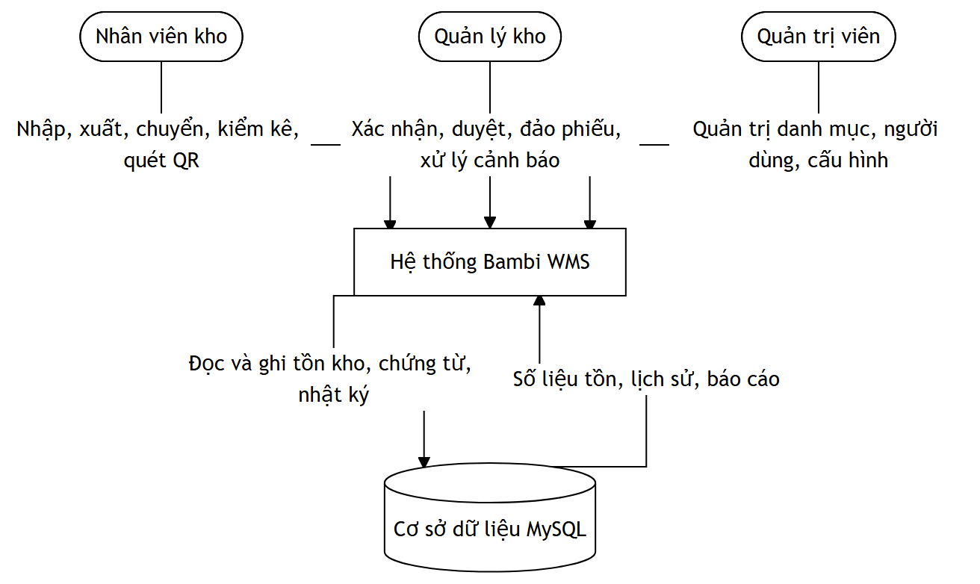
Hình 2-1: Sơ đồ ngữ cảnh (Context Diagram)

Sơ đồ BPMN quy trình nhập kho
Quy trình nhập kho theo làn trách nhiệm (swimlane).
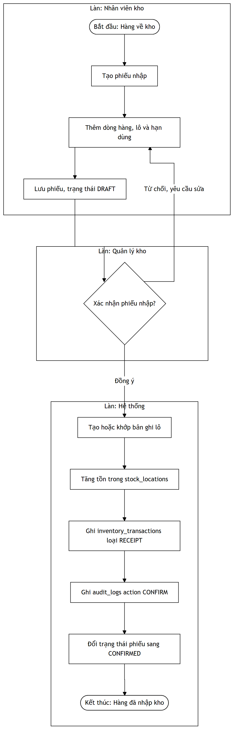
Hình 2-2: Sơ đồ BPMN quy trình nhập kho

Sơ đồ luồng dữ liệu (DFD)
Dữ liệu tồn kho di chuyển giữa tác nhân, tiến trình và kho dữ liệu.
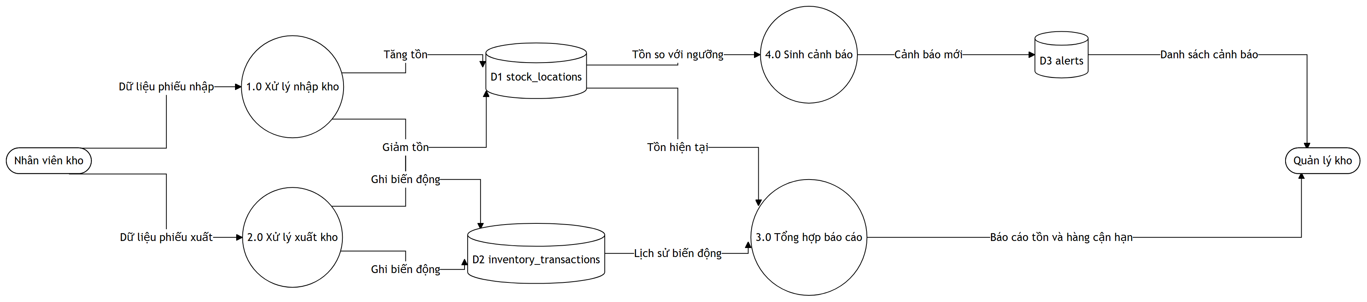
Hình 2-3: Sơ đồ luồng dữ liệu (DFD)

Sơ đồ lớp (Class Diagram)
Mô hình lớp miền suy từ các model và service.
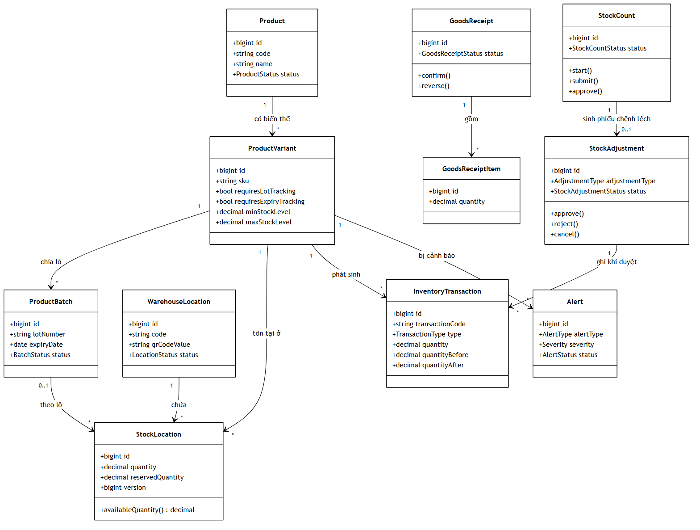
Hình 2-4: Sơ đồ lớp (Class Diagram)

Sơ đồ thành phần (Component)
Các thành phần phần mềm và quan hệ phụ thuộc.
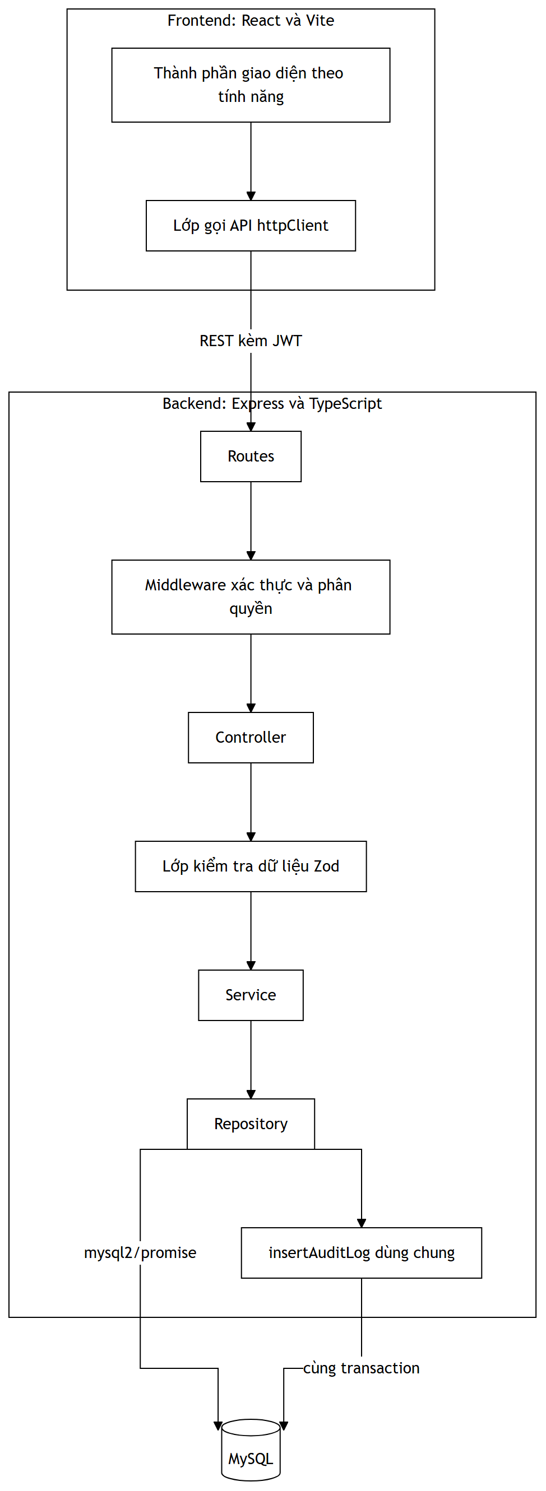
Hình 2-5: Sơ đồ thành phần (Component)

Sơ đồ triển khai (Deployment)
Ánh xạ phần mềm lên hạ tầng Docker/Node/MySQL.
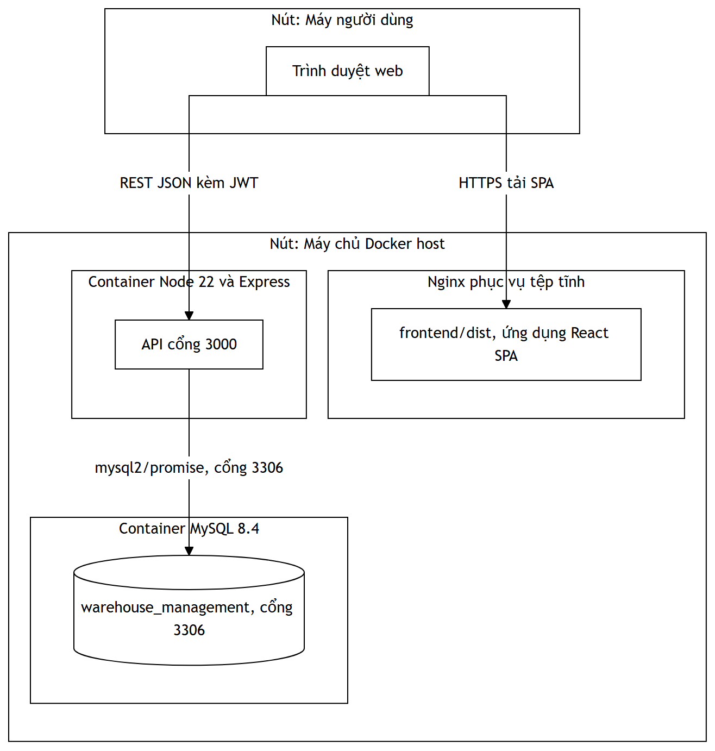
Hình 2-6: Sơ đồ triển khai (Deployment)

Mô hình C4 (Container và Component)
C4 mức Container và Component bên trong API.
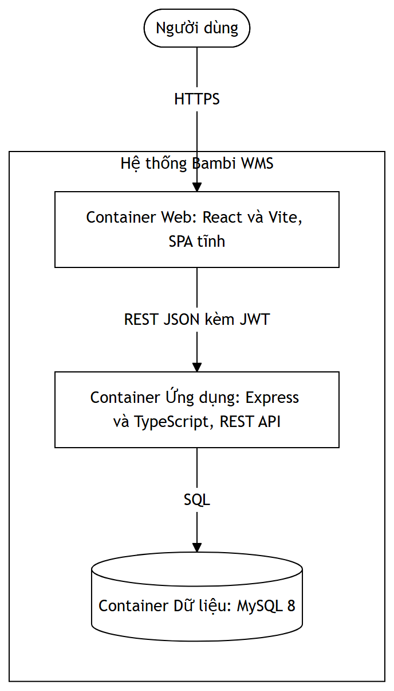
Hình 2-7: Mô hình C4 (Container và Component)
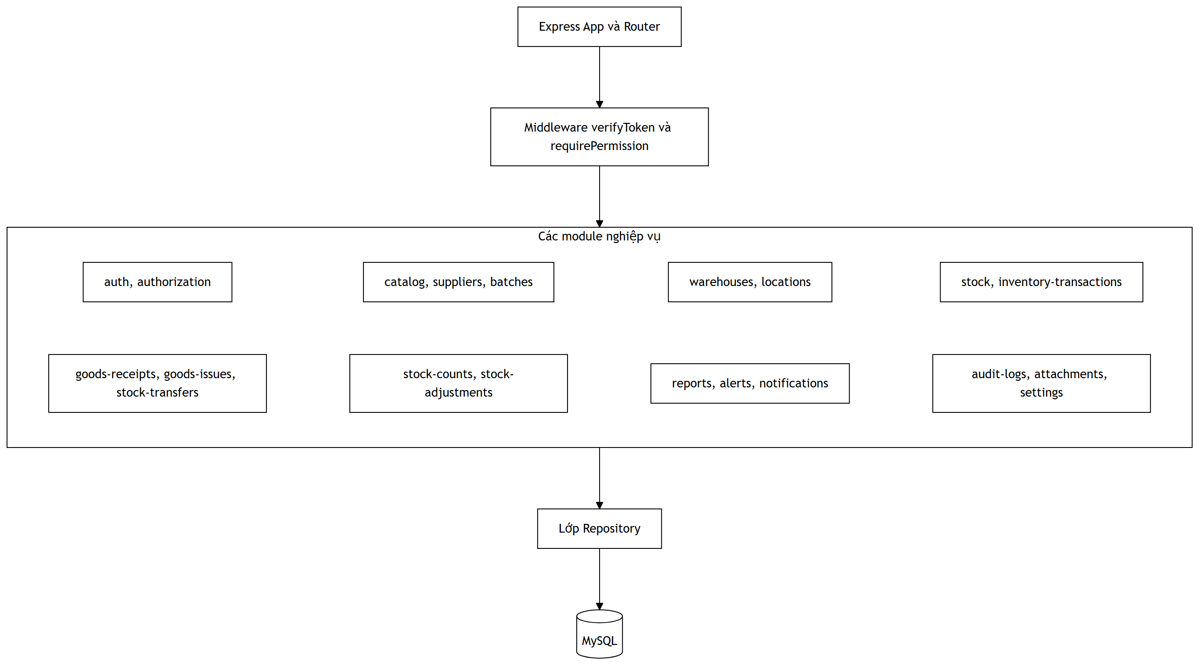
Hình 2-8: Mô hình C4 (Container và Component)

Sơ đồ gói (Package)
Cấu trúc gói mã nguồn backend/frontend.
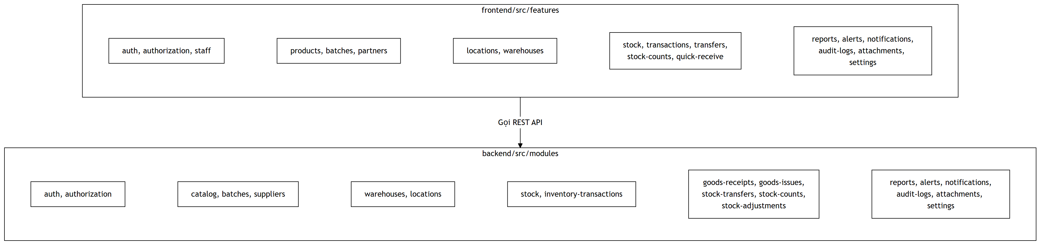
Hình 2-9: Sơ đồ gói (Package)

Sơ đồ luồng người dùng (User Flow)
Hành trình người dùng từ đăng nhập đến hoàn tất nghiệp vụ.
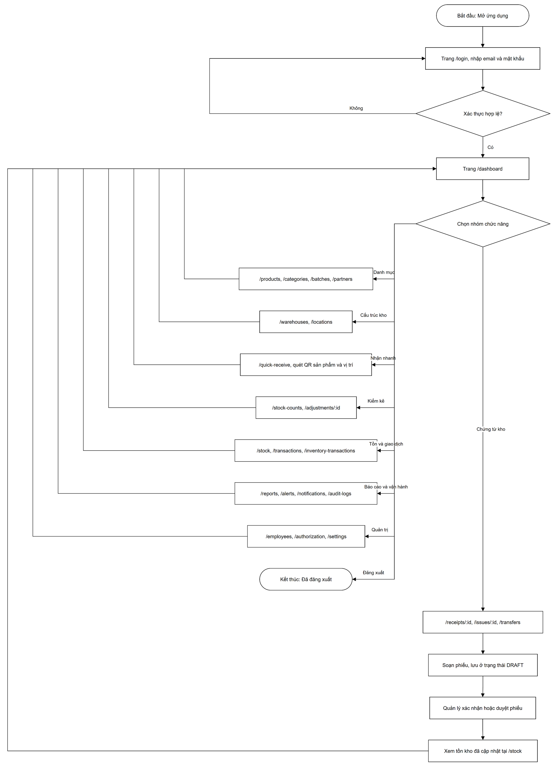
Hình 2-10: Sơ đồ luồng người dùng (User Flow)

PHÂN TÍCH YÊU CẦU

Các quy trình, nghiệp vụ
- Nghiệp vụ quản trị (Administrator)
Quản trị viên (Admin) - người có thẩm quyền cao nhất trong hệ thống, chịu trách nhiệm điều hành, cấu hình sơ đồ kho và đảm bảo toàn bộ dữ liệu tài sản được vận hành an toàn, minh bạch. Các chức năng chính của Admin bao gồm:
  - Quản lý tài khoản nhân viên kho
Hệ thống quản lý tài khoản nhân viên cho phép quản trị viên theo dõi và kiểm soát thông tin các tài khoản nhân viên vận hành trực tiếp tại mặt bằng kho. Quản trị viên có thể xem các thông tin cơ bản của từng tài khoản bao gồm họ tên, email, số điện thoại, ngày tạo tài khoản và trạng thái hoạt động (đang hoạt động hoặc bị khóa). Khi phát hiện tài khoản nhân viên có hành vi gian lận số liệu, nhập xuất sai quy trình hoặc vi phạm quy chế, quản trị viên có thể thực hiện khóa hoặc mở khóa tài khoản trực tiếp trên hệ thống.
Ngoài ra, hệ thống cung cấp chức năng đặt lại hoặc khôi phục mật khẩu tự động để hỗ trợ nhân viên lấy lại quyền truy cập tài khoản khi quên mật khẩu hoặc muốn thay đổi vì lý do bảo mật. Khi nhân viên chọn chức năng "Quên mật khẩu" trên giao diện, hệ thống sẽ yêu cầu nhập địa chỉ email đã đăng ký. Sau đó, một mã xác thực (OTP) hoặc đường liên kết đặt lại mật khẩu sẽ được gửi tự động đến email của người dùng. Nhân viên cần nhập mã xác thực trong thời gian quy định để thiết lập mật khẩu mới. Quy trình này được tự động hóa hoàn toàn để đảm bảo tính an toàn bảo mật.
  - Quản lý danh mục Nhà cung cấp
Trong chuỗi cung ứng nội bộ và quy trình logistics của ngành hàng Mẹ và Bé, dữ liệu về các đối tác cung ứng đóng vai trò là thông tin gốc nền tảng, thiết lập mối liên kết chặt chẽ giữa sản phẩm đầu vào và các giao dịch nhập kho thực tế. Hệ thống quản lý kho hàng được thiết kế phân hệ quản lý danh mục Nhà cung cấp nhằm hỗ trợ người quản trị (Admin) lưu trữ và chuẩn hóa toàn bộ hồ sơ đối tác, bao gồm các trường thông tin định danh cốt lõi như mã nhà cung cấp (Supplier ID), tên đơn vị, số điện thoại liên hệ, email, địa chỉ văn phòng hoặc hệ thống kho tổng của đối tác và mã số thuế dùng cho nghiệp vụ kế toán. Việc số hóa toàn diện danh mục này giúp cấp quản lý dễ dàng tra cứu, kiểm soát thông tin liên lạc và đánh giá năng lực cung ứng của từng đơn vị theo thời gian thực.
Không dừng lại ở việc lưu trữ thông tin tĩnh, phân hệ này còn hỗ trợ thiết lập mối quan hệ logic dữ liệu giữa nhà cung cấp với danh mục sản phẩm. Hệ thống cho phép hiển thị trực quan danh sách các mã hàng hóa (SKU) đặc thù mà nhà cung cấp đó được phân quyền hoặc thường xuyên phân phối cho doanh nghiệp (ví dụ: bỉm tã, sữa bột, quần áo trẻ em). Tính năng này mang lại lợi ích thực tiễn cao, giúp người quản trị nhanh chóng kiểm tra danh sách mặt hàng đối ứng khi lên kế hoạch mua sắm hoặc bổ sung hàng tồn kho khi hệ thống đẩy ra các cảnh báo chạm ngưỡng tồn tối thiểu (Min Stock Level).
Đặc biệt, thông tin nhà cung cấp đóng vai trò như một ràng buộc dữ liệu bắt buộc (Foreign Key - Khóa ngoại) trong cơ sở dữ liệu khi khởi tạo các Phiếu Nhập Kho (Goods Receipt). Khi nhân viên thực hiện quy trình nhập hàng vật lý tại mặt bằng, hệ thống sẽ liên kết trực tiếp mã phiếu nhập với mã nhà cung cấp tương ứng. Cơ chế ràng buộc chặt chẽ này đảm bảo tính tường minh tuyệt đối về nguồn gốc dòng dịch chuyển hàng hóa, phục vụ trực tiếp cho công tác kiểm định chất lượng sản phẩm khi xảy ra sự cố (hàng lỗi, cận hạn sử dụng) và làm cơ sở dữ liệu đối soát công nợ, chứng từ chính xác giữa doanh nghiệp với các đối tác cung ứng.
  - Quản lý danh mục và thông tin sản phẩm
Hệ thống cho phép quản lý toàn bộ thông tin hàng hóa lưu trữ trong kho bao gồm tên sản phẩm, mã định danh duy nhất (SKU), danh mục phân loại, giá cả và đơn vị tính. Tại phân hệ này, Admin chịu trách nhiệm cấu hình Ngưỡng tồn kho tối thiểu (Min Stock Level) cho từng mặt hàng. Khi số lượng tổng tồn kho của một sản phẩm giảm xuống bằng hoặc dưới ngưỡng này, hệ thống sẽ tự động kích hoạt trạng thái cảnh báo và đẩy thông tin về phân hệ Dashboard của Admin để kịp thời lên kế hoạch nhập hàng.
  - Quản lý sơ đồ cấu trúc vị trí kho (Warehouse Mapping)
Tính năng này giúp Admin số hóa toàn bộ không gian vật lý của kho hàng lên phần mềm. Sơ đồ kho được thiết lập chặt chẽ theo tọa độ ba chiều bao gồm: Khu vực (Zone), Dãy kệ (Shelf) và Tầng (Layer) để tạo ra các mã vị trí lưu trữ duy nhất (Ví dụ: Khu A - Kệ 01 - Tầng 02 => ⁠A-01-02⁠).
  - Tạo và quản lý phiếu nhập
Khởi tạo yêu cầu nhập kho: Lập các phiếu nhập kho dựa trên đơn mua hàng hoặc yêu cầu luân chuyển hàng hóa, ghi nhận đầy đủ thông tin nhà cung cấp, danh sách sản phẩm, số lượng và vị trí dự kiến lưu trữ.
Theo dõi trạng thái: Giám sát tiến độ thực hiện của từng phiếu nhập từ trạng thái chờ duyệt, đang kiểm đếm cho đến khi hoàn thành nhập kho.
  - Tạo và quản lý phiếu xuất
Khởi tạo yêu cầu xuất kho: Lập các phiếu xuất kho theo đơn hàng hoặc yêu cầu cấp phát, chỉ định rõ thông tin khách hàng/bộ phận nhận, danh sách SKU và số lượng cần xuất.
Tối ưu tuyến đường lấy hàng: Hỗ trợ phê duyệt và điều phối lệnh xuất kho dựa trên nguyên tắc quản lý hàng hóa (FIFO, LIFO) và vị trí hiển thị trên sơ đồ kho.
  - Duyệt và điều chỉnh tồn kho khi có sai lệch
Xử lý chênh lệch kiểm kê: Tiếp nhận các báo cáo sai lệch giữa số liệu thực tế và số liệu hệ thống từ nhân viên kho.
Cập nhật số dư kho: Thực hiện phê duyệt các lệnh điều chỉnh (tăng/giảm số lượng, thay đổi vị trí) và lưu lại lịch sử, lý do điều chỉnh để phục vụ công tác giải trình.
  - Xem báo cáo nhập, xuất, tồn
Tổng hợp số liệu: Truy xuất các báo cáo định kỳ hoặc theo thời gian thực về lưu lượng hàng hóa luân chuyển qua kho.
Phân tích số liệu: Theo dõi biến động tồn kho, tỷ lệ quay vòng hàng hóa và các chỉ số vận hành để đưa ra quyết định tối ưu hóa không gian lưu trữ và kế hoạch mua hàng tiếp theo
- Nghiệp vụ vận hành kho (Staff)
  - Đăng nhập hệ thống
Xác thực tài khoản: Nhân viên sử dụng tài khoản được Admin cấp để đăng nhập vào hệ thống qua giao diện Web.
Phân quyền thao tác: Hệ thống nhận diện quyền Staff để hiển thị đúng giao diện chức năng và giới hạn phạm vi truy cập dữ liệu theo đúng nghiệp vụ được giao
  - Xem danh sách sản phẩm
Tra cứu thông tin: Cho phép nhân viên xem danh sách toàn bộ hàng hóa trong kho bao gồm tên, mã SKU, danh mục và đơn vị tính.
Theo dõi vị trí: Hỗ trợ tìm kiếm nhanh sản phẩm để biết mặt hàng đó đang được lưu trữ tại những khu vực, dãy kệ nào.
  - Nghiệp vụ nhập kho theo vị trí
Bước 1 (Truy xuất sản phẩm): Khi hàng hóa từ nhà cung cấp dịch chuyển về kho, nhân viên giao tiếp với giao diện Web Nhập kho, tiến hành nhập mã SKU. Hệ thống thực hiện truy vấn cơ sở dữ liệu để hiển thị thông tin chi tiết của sản phẩm.
Bước 2 (Chỉ định vị trí lưu trữ): Nhân viên xác định vị trí kệ vật lý sẽ tiến hành cất hàng, chọn mã vị trí tương ứng trên phần mềm và cập nhật số lượng thực tế kiểm đếm được.
Bước 3 (Đồng hồ hoá dữ liệu): Phân hệ Backend kích hoạt một giao dịch cơ sở dữ liệu (Database Transaction) để đồng thời thực hiện chuỗi thao tác: Cộng dồn số lượng hàng hóa vào vị trí kệ đích trong bảng trung gian Stock_Locations, tự động khởi tạo phiếu nhập kho (Goods Receipt) và ghi log một dòng lịch sử bất biến vào nhật ký hệ thống nhằm phục vụ công tác kiểm toán dữ liệu.
  - Nghiệp vụ xuất kho theo vị trí
Quy trình giải phóng hàng hoá khỏi các vị trí lưu trữ được thực hiện như sau:
Bước 1 (Truy vấn vị trí tồn): Khi nhận được đơn lệnh xuất hàng, nhân viên nhập mã SKU của sản phẩm cần tìm. Hệ thống sẽ ngay lập tức truy vấn và hiển thị danh sách tất cả các kệ hiện đang chứa mặt hàng đó kèm số lượng cụ thể tại từng kệ
Bước 2 (Xác nhận vị trí xuất): Nhân viên di chuyển đến đúng vị trí kệ mong muốn, chọn vị trí đó trên giao diện và nhập số lượng cần bốc để chuyển sang giai đoạn đóng gói
Bước 3 (Kiểm tra ràng buộc và trừ kho): Hệ thống thực hiện kiểm tra ràng buộc: số lượng yêu cầu xuất phải nhỏ hơn hoặc bằng số lượng tồn hiện tại trên kệ. Nếu điều kiện thoả mãn, hệ thống thực thi lệnh trừ kho tại vị trí đó, đồng thời tự động lưu vết định danh người thực hiện(User ID) và mốc thời gian hệ thống(Timestamp) vào nhật ký vận hành để phục vụ công tác hậu kiểm
  - Nghiệp vụ kiểm kho định kỳ và cân bằng tồn kho
Quy trình xử lý sai lệch giữa số liệu hệ thống và thực tế được chuẩn hoá thông qua cơ chế kiểm soát đối ứng:
Bước 1 (Khởi tạo phiên kiểm kê): Định kỳ hàng tuần hoặc hàng tháng, nhân viên chọn một mã kệ cụ thể trên hệ thống để tiến hành đối chiếu. Hệ thống sẽ hiển thị danh sách toàn bộ các sản phẩm cùng số lượng sổ sách hiện có trên máy tính tại kệ đó
Bước 2 (Cập nhật số liệu thực tế): Nhân viên thực hiện đếm thủ công số lượng hàng thực tế đang nằm trên kệ ngoài đời thực và điền số liệu này vào ô “ Số lượng thực tế” trên giao diện Web
Bước 3 (Thực thi lệnh điều chỉnh đối ứng): Nếu xảy ra chênh lệch( Thừa hoặc thiếu), nhân viên bắt buộc phải chọn lý do giải trình( Hàng hư hỏng, thất thoát, lỗi phân loại). Hệ thống sẽ không cho phép sửa đè dữ liệu cũ mà tự động thực hiện một lệnh điều chỉnh đối ứng( Adjustment) để đưa số lượng trên máy về bằng thực tế, đồng thời gắn cờ “ Lệch kho do kiểm kê” trong nhật ký hệ thống Admin theo dõi chuyên sâu
  - Nghiệp vụ chuyển kho theo vị trí
Bước 1: Nhân viên tạo phiếu chuyển, chọn vị trí kệ nguồn và đích, nhập mã SKU và số lượng.
Bước 2: Hệ thống kiểm tra ràng buộc tồn tại vị trí nguồn (số chuyển ≤ tồn khả dụng).
Bước 3: Khi xác nhận, Backend chạy Database Transaction: trừ tồn nguồn (ghi TRANSFER_OUT) và cộng tồn đích (ghi TRANSFER_IN); tổng tồn không đổi.
  - Nghiệp vụ cảnh báo và thông báo tồn kho
Cảnh báo (Alerts): hệ thống tự động sinh cảnh báo khi tồn dưới min_stock_level hoặc lô gần/đã hết hạn; quản trị đánh dấu đã đọc/đã xử lý.
Thông báo (Notifications): gửi thông báo cho người dùng liên quan khi có sự kiện nghiệp vụ, cập nhật thời gian thực qua Socket.IO.
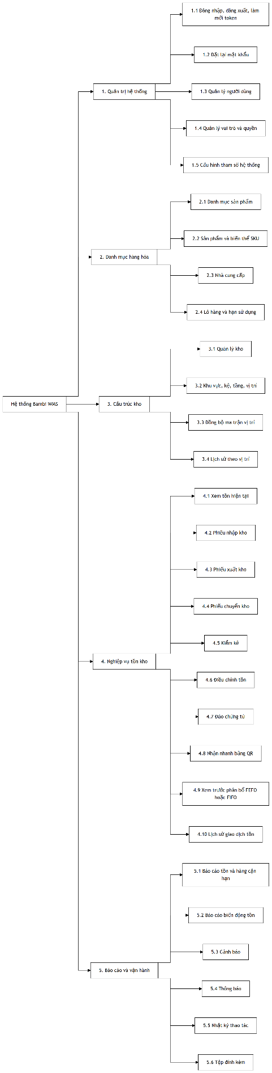
Sơ đồ chức năng

THIẾT KẾ

MÔ HÌNH DỮ LIỆU
Hệ thống sử dụng MySQL 8 (InnoDB) gồm 38 bảng, chia thành 6 phân hệ: Xác thực và phân quyền; Cấu trúc kho; Danh mục và lô hàng; Tồn kho lõi; Chứng từ nghiệp vụ; Vận hành và hệ thống.
Nguyên tắc cốt lõi: tồn kho quản lý bởi stock_locations theo bộ khóa product_variant_id + location_id + batch_id; mọi biến động sinh bản ghi inventory_transactions (append-only); hàng có hạn dùng quản lý theo lô product_batches, xuất theo FEFO/FIFO; phiếu chỉ đổi tồn khi được xác nhận/duyệt.

Mô hình mức ý niệm (Conceptual)
Mô hình chia thành 6 phân hệ. Bản đồ quan hệ mức ý niệm:
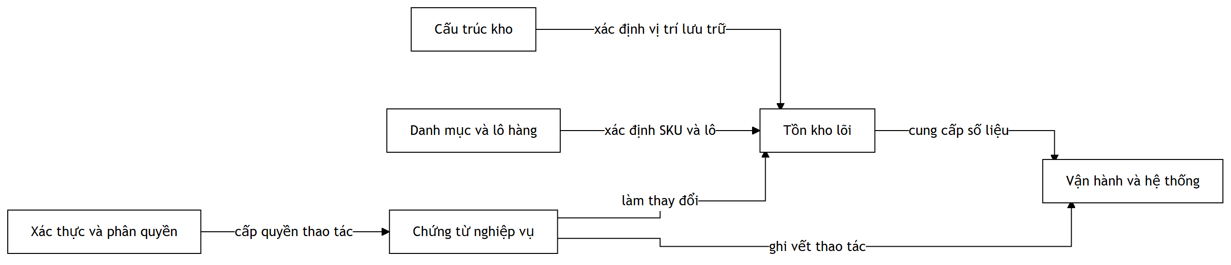
Hình 3-1: Bản đồ quan hệ các phân hệ (mức ý niệm)

Mô hình mức luận lý (Logical)
Sơ đồ ERD tổng thể toàn hệ thống và chi tiết từng phân hệ (kèm PK/FK):

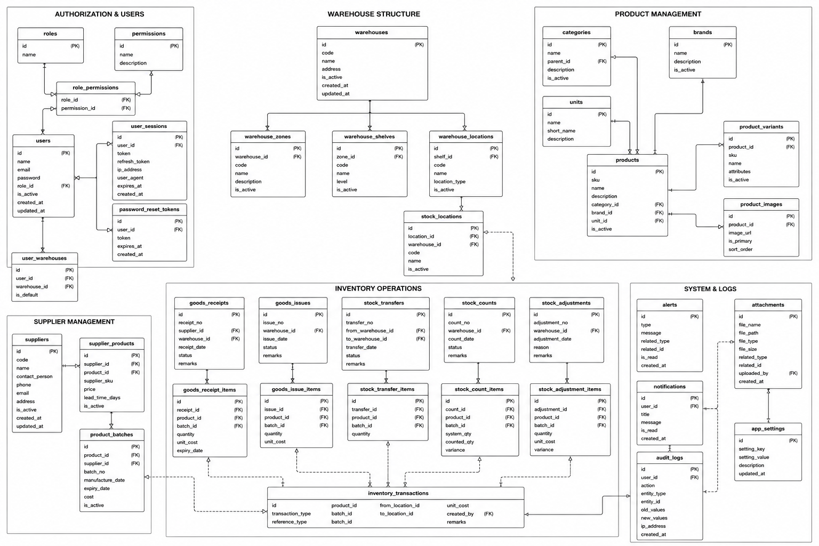
Hình 3-2: Sơ đồ ERD tổng thể toàn hệ thống
a) Phân hệ Xác thực và Phân quyền:
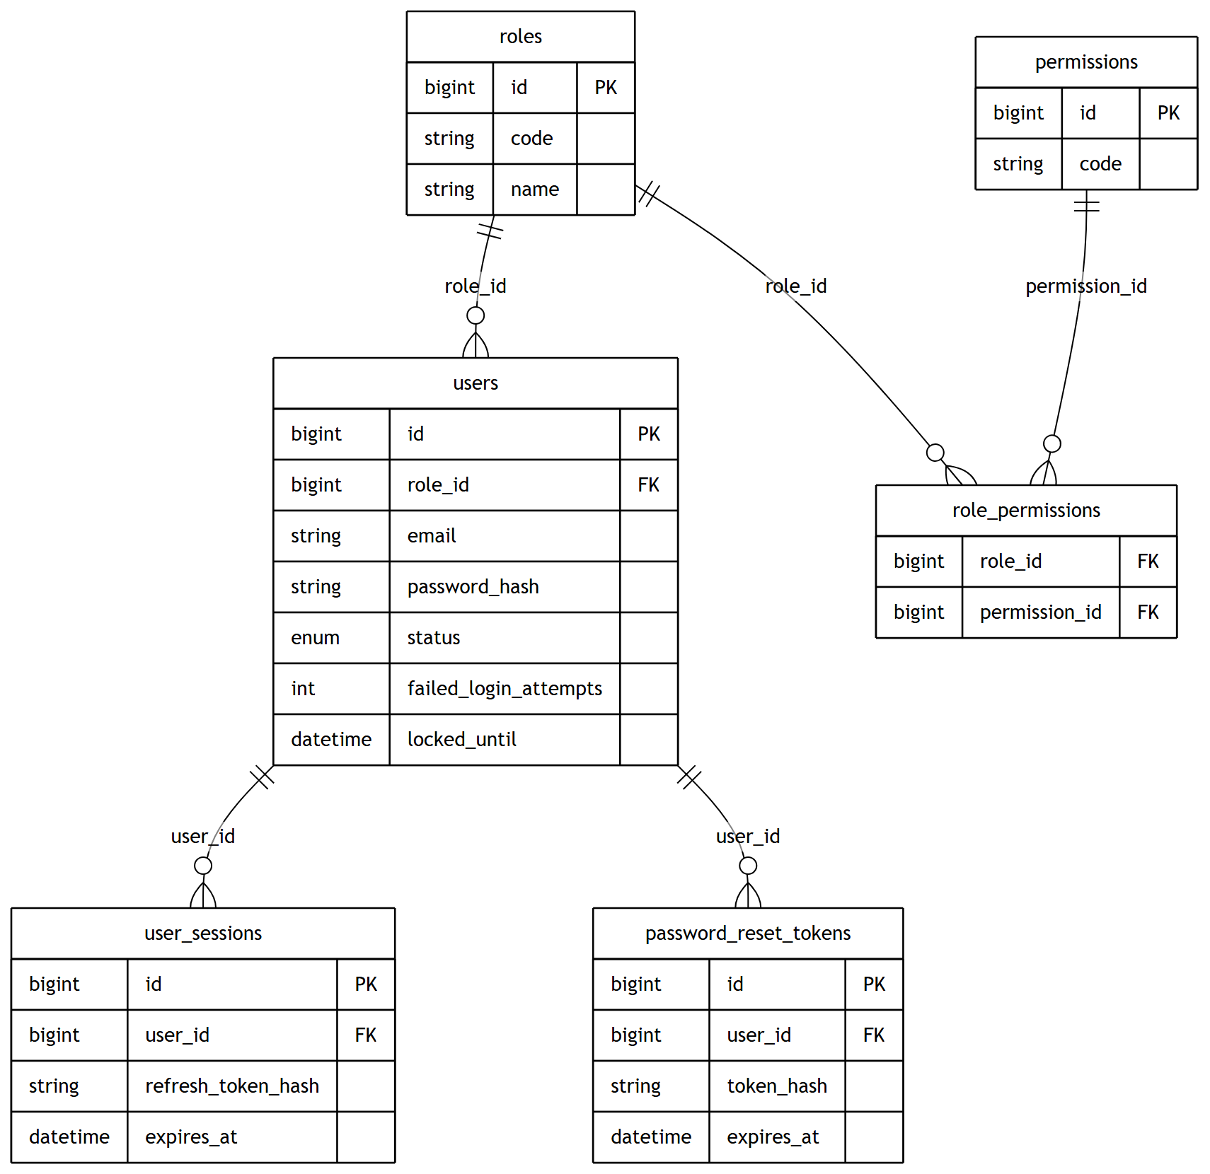
Hình 3-3: ERD phân hệ Xác thực và Phân quyền

b) Phân hệ Cấu trúc kho:
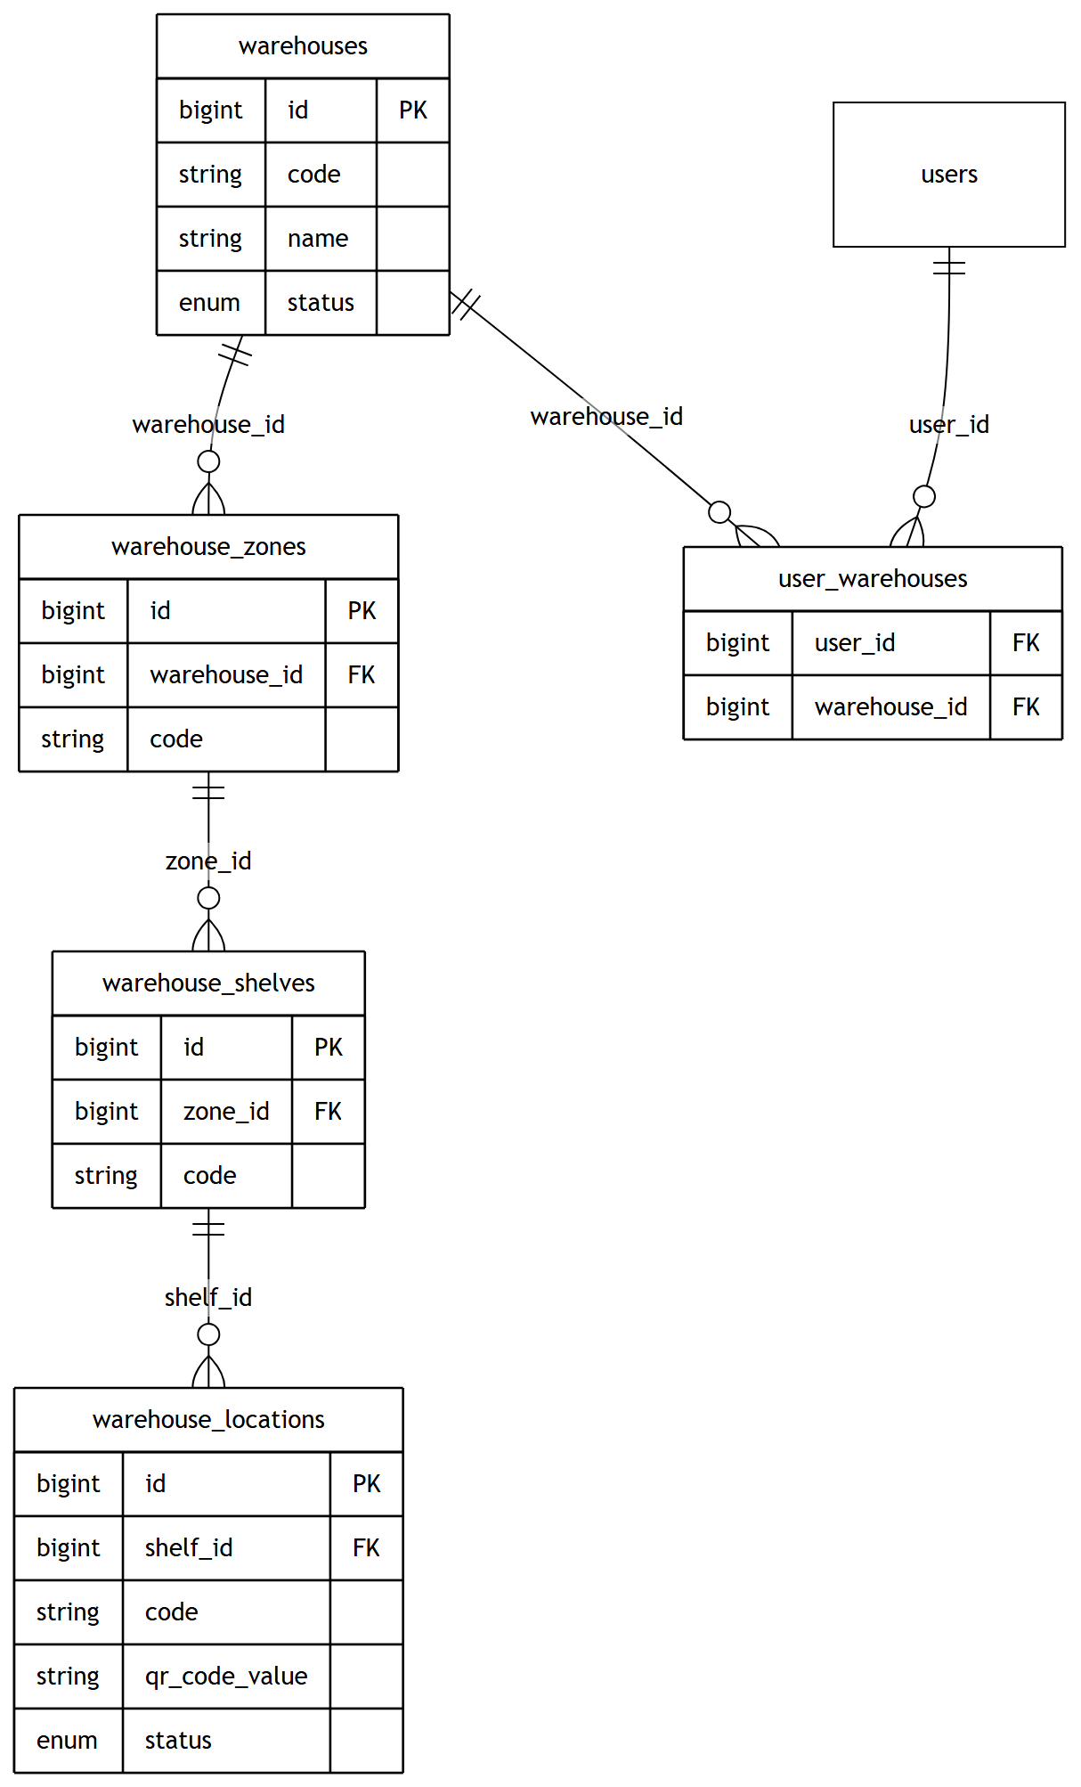
Hình 3-4: ERD phân hệ Cấu trúc kho
c) Phân hệ Danh mục và Lô hàng:
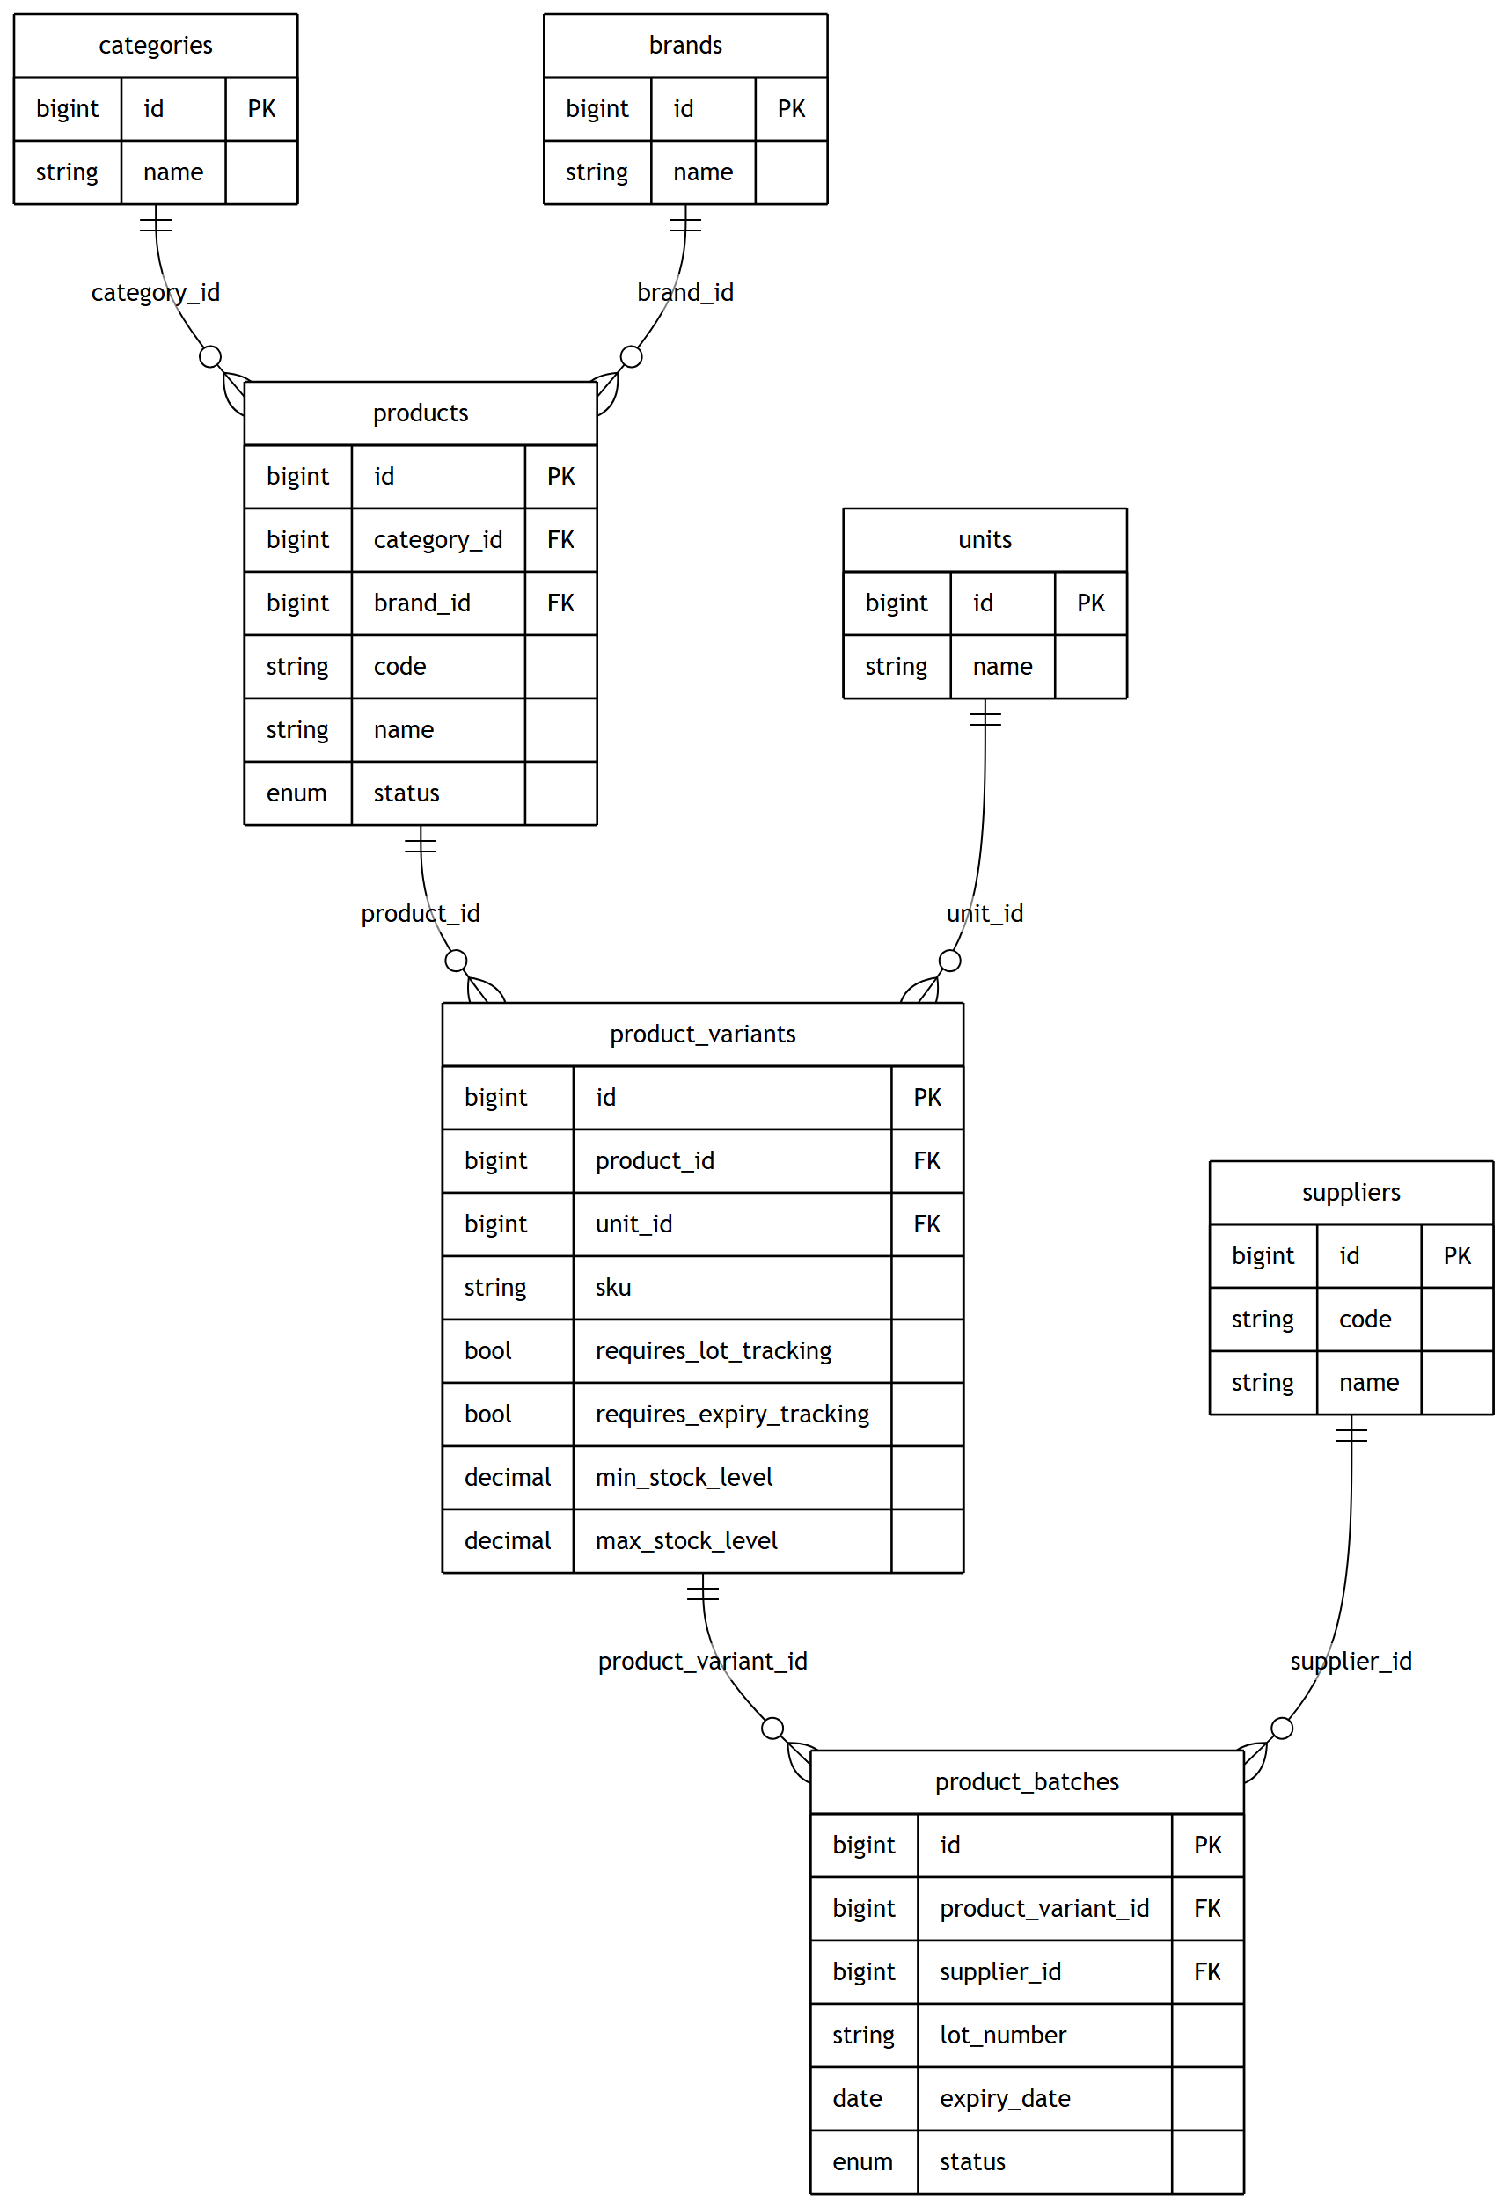
Hình 3-5: ERD phân hệ Danh mục và Lô hàng
d) Phân hệ Tồn theo vị trí:
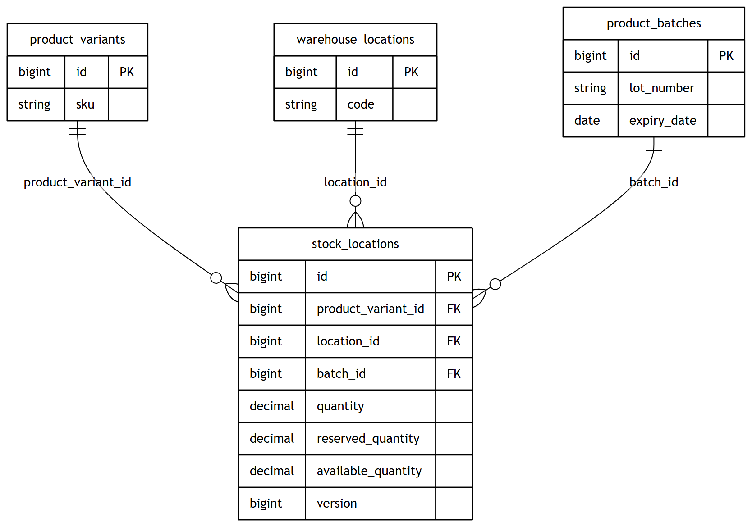
Hình 3-6: ERD phân hệ Tồn theo vị trí

e) Phân hệ Lịch sử giao dịch:
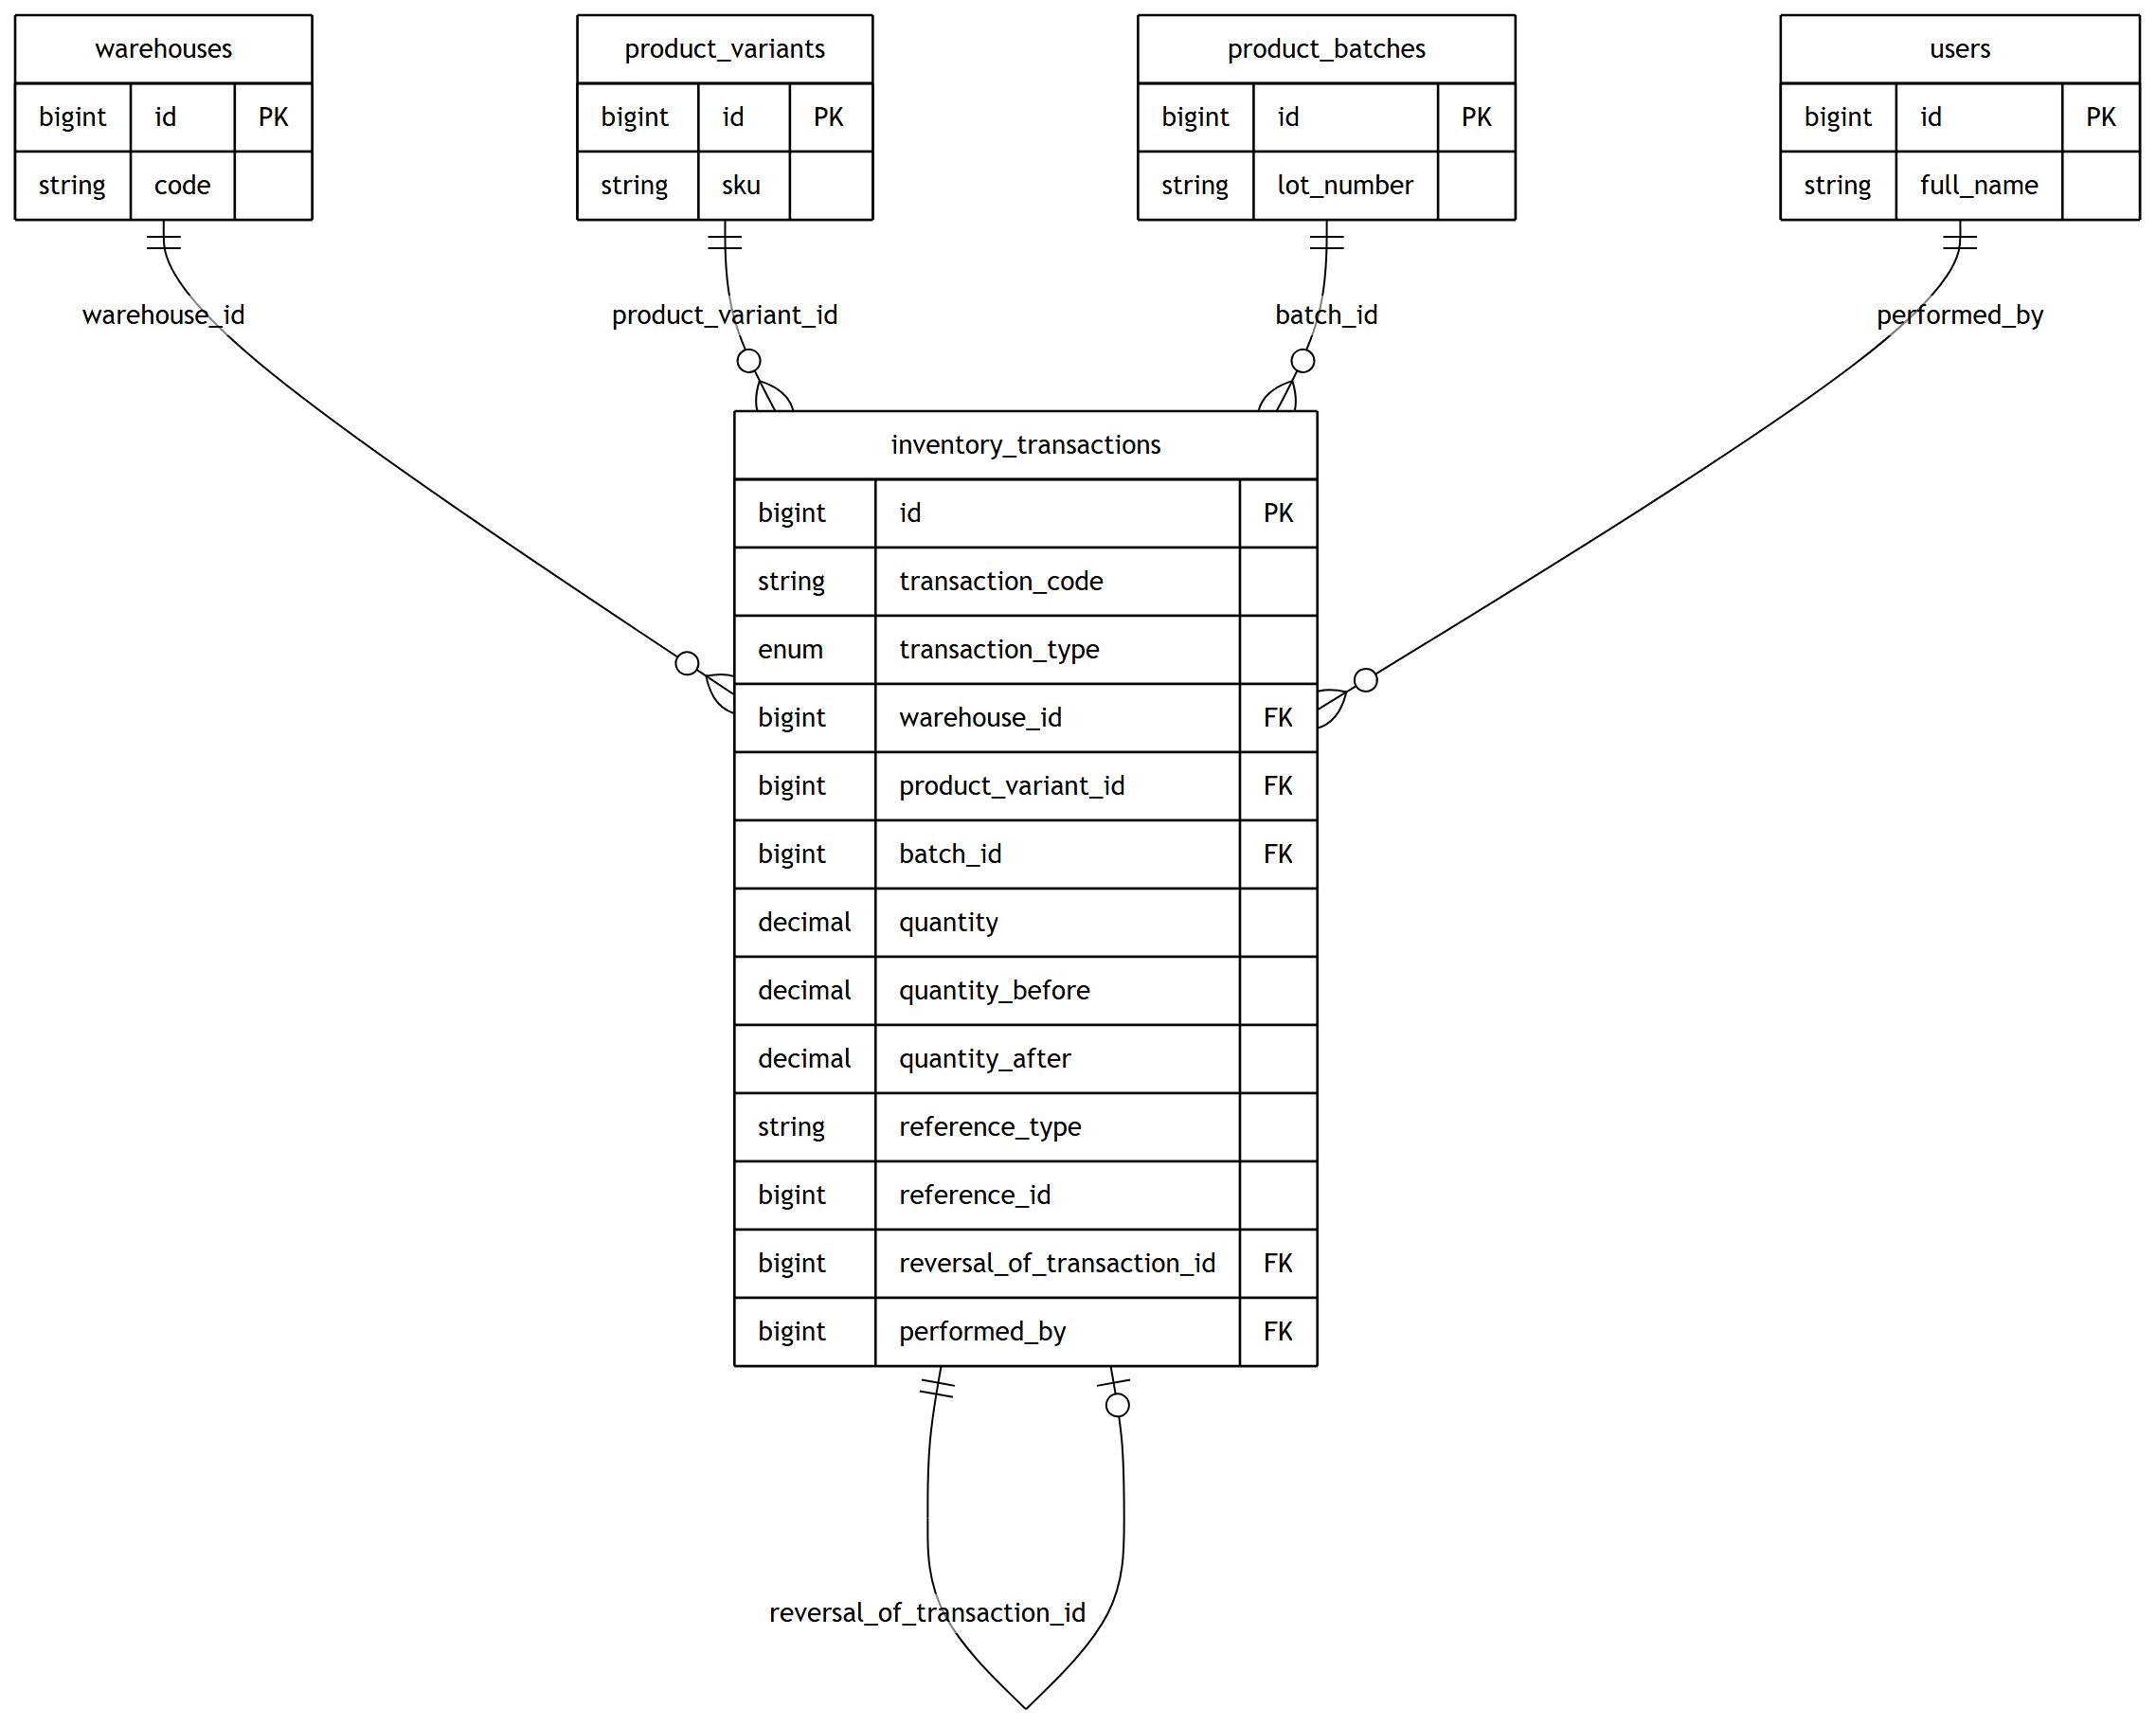
Hình 3-7: ERD phân hệ Lịch sử giao dịch
f) Phân hệ Chứng từ nghiệp vụ:
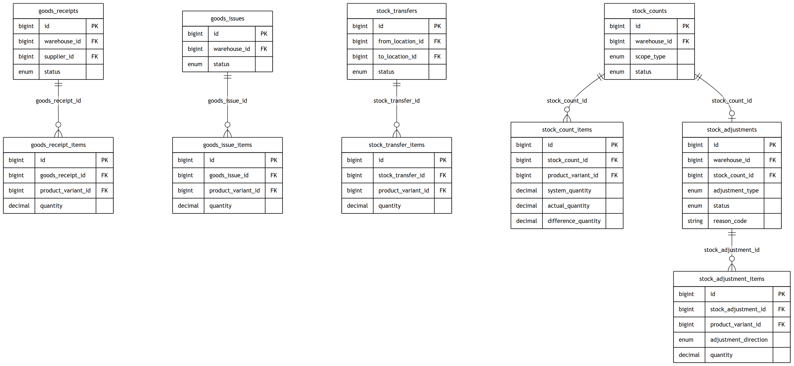
Hình 3-8: ERD phân hệ Chứng từ nghiệp vụ

Mô hình mức vật lý (Physical)
Đặc tả kiểu dữ liệu và ràng buộc của các bảng lõi trong MySQL.
Bảng 3-1: product_variants (biến thể / SKU)
Tên trường | Kiểu | Khóa | Ràng buộc / Mô tả
id | BIGINT UNSIGNED | PK | Auto increment
product_id | BIGINT UNSIGNED | FK | → products(id)
unit_id | BIGINT UNSIGNED | FK | → units(id)
sku | VARCHAR(100) | Unique | Mã SKU duy nhất
barcode | VARCHAR(100) | Unique | Mã vạch, cho phép NULL
requires_lot_tracking | BOOLEAN |  | Mặc định FALSE
requires_expiry_tracking | BOOLEAN |  | Mặc định FALSE
min_stock_level | DECIMAL(18,3) |  | Ngưỡng tồn tối thiểu, CHECK ≥ 0
status | ENUM |  | ACTIVE / INACTIVE / DISCONTINUED
Bảng 3-2: product_batches (lô / hạn sử dụng)
Tên trường | Kiểu | Khóa | Ràng buộc / Mô tả
id | BIGINT UNSIGNED | PK
product_variant_id | BIGINT UNSIGNED | FK | → product_variants(id)
supplier_id | BIGINT UNSIGNED | FK | → suppliers(id), NULL
lot_number | VARCHAR(100) |  | Unique(variant, lot)
expiry_date | DATE |  | CHECK expiry > manufacture
status | ENUM |  | ACTIVE / NEAR_EXPIRY / EXPIRED / BLOCKED / DEPLETED
Bảng 3-3: stock_locations (tồn theo vị trí - nguồn sự thật)
Tên trường | Kiểu | Khóa | Ràng buộc / Mô tả
id | BIGINT UNSIGNED | PK
product_variant_id | BIGINT UNSIGNED | FK | → product_variants(id)
location_id | BIGINT UNSIGNED | FK | → warehouse_locations(id)
batch_id | BIGINT UNSIGNED | FK | → product_batches(id), NULL
quantity | DECIMAL(18,3) |  | Tồn thực, CHECK ≥ 0
reserved_quantity | DECIMAL(18,3) |  | Đã giữ chỗ, CHECK ≤ quantity
available_quantity | DECIMAL(18,3) |  | GENERATED = quantity − reserved_quantity
version | BIGINT UNSIGNED |  | Optimistic locking

Bảng 3-4: inventory_transactions (sổ cái biến động - append-only)
Tên trường | Kiểu | Khóa | Ràng buộc / Mô tả
id | BIGINT UNSIGNED | PK
transaction_code | VARCHAR(80) | Unique | Mã giao dịch
transaction_type | ENUM |  | RECEIPT / ISSUE / TRANSFER_IN/OUT / *_ADJUSTMENT_* / REVERSAL ...
warehouse_id | BIGINT UNSIGNED | FK | → warehouses(id)
product_variant_id | BIGINT UNSIGNED | FK | → product_variants(id)
batch_id | BIGINT UNSIGNED | FK | → product_batches(id), NULL
quantity | DECIMAL(18,3) |  | CHECK > 0
performed_by | BIGINT UNSIGNED | FK | → users(id)

So với thiết kế ban đầu, hệ thống tách riêng 5 loại chứng từ (goods_receipts, goods_issues, stock_transfers, stock_counts, stock_adjustments) cùng bảng dòng chi tiết và một sổ cái chung inventory_transactions; cấu trúc kho phân cấp qua 4 bảng warehouses → warehouse_zones → warehouse_shelves → warehouse_locations. Chi tiết 38 bảng xem backend/warehouse_management_mysql.sql.

MÔ HÌNH XỬ LÝ
Mô hình xử lý mô tả chi tiết cách thức hệ thống vận hành và phản hồi các yêu cầu từ phía người dùng (Admin và Staff), đảm bảo tính toàn vẹn giao dịch và logic nghiệp vụ.
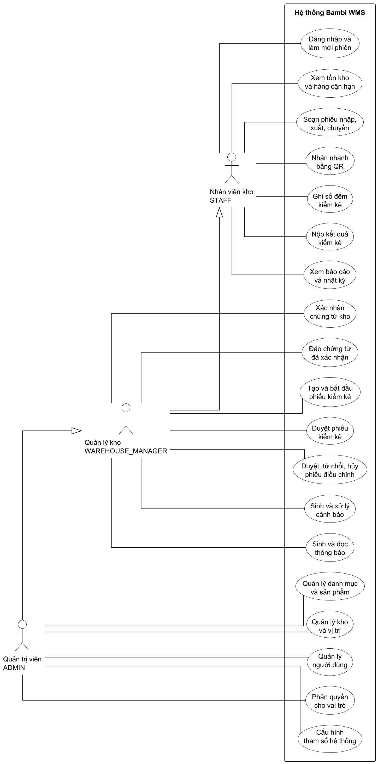

Use case chi tiết
Dưới đây là bảng đặc tả chi tiết cho 16 use case của hệ thống (mẫu: Tên Use case, Actor, Mô tả, Pre-conditions, Post-conditions [Success/Fail], Luồng sự kiện chính, Luồng sự kiện phụ, Extend Use Case).
Bảng 3-5: Đặc tả Use case UC-01: Đăng nhập
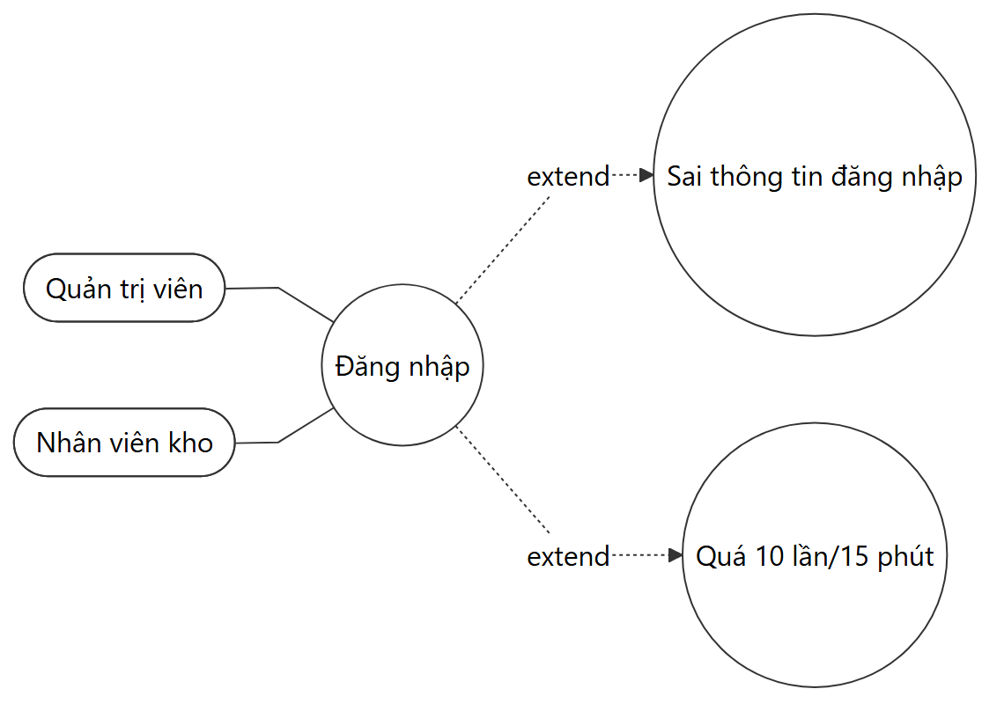
Hình 3-9: Sơ đồ use case UC-01: Đăng nhập
Tên Use case | Đăng nhập
Actor | • Quản trị viên  • Nhân viên kho
Mô tả | • Xác thực tài khoản bằng email và mật khẩu, cấp token truy cập cho phiên làm việc
Pre-conditions | • Đã được cấp tài khoản, tài khoản ở trạng thái ACTIVE
Post-conditions | Success:  • Cấp access token (JWT) và refresh token  • Lưu phiên vào user_sessions  • Chuyển vào trang tổng quan (Dashboard)  Fail:  • Sai email hoặc mật khẩu → báo lỗi 401  • Vượt số lần thử cho phép → tạm khóa (rate limit)
Luồng sự kiện chính | 1. Người dùng nhập email và mật khẩu  2. Hệ thống kiểm tra mật khẩu (bcrypt.compare)  3. Sinh access token (JWT) và refresh token  4. Lưu phiên đăng nhập  5. Chuyển vào Dashboard theo quyền
Luồng sự kiện phụ | Đăng xuất (logout): thu hồi refresh token, kết thúc phiên
<Extend Use Case> | Rẽ nhánh 1:  Sai thông tin đăng nhập → 401, yêu cầu nhập lại  Rẽ nhánh 2:  Quá 10 lần/15 phút → chặn tạm thời theo IP + email
Bảng 3-6: Đặc tả Use case UC-02: Quản lý người dùng và phân quyền
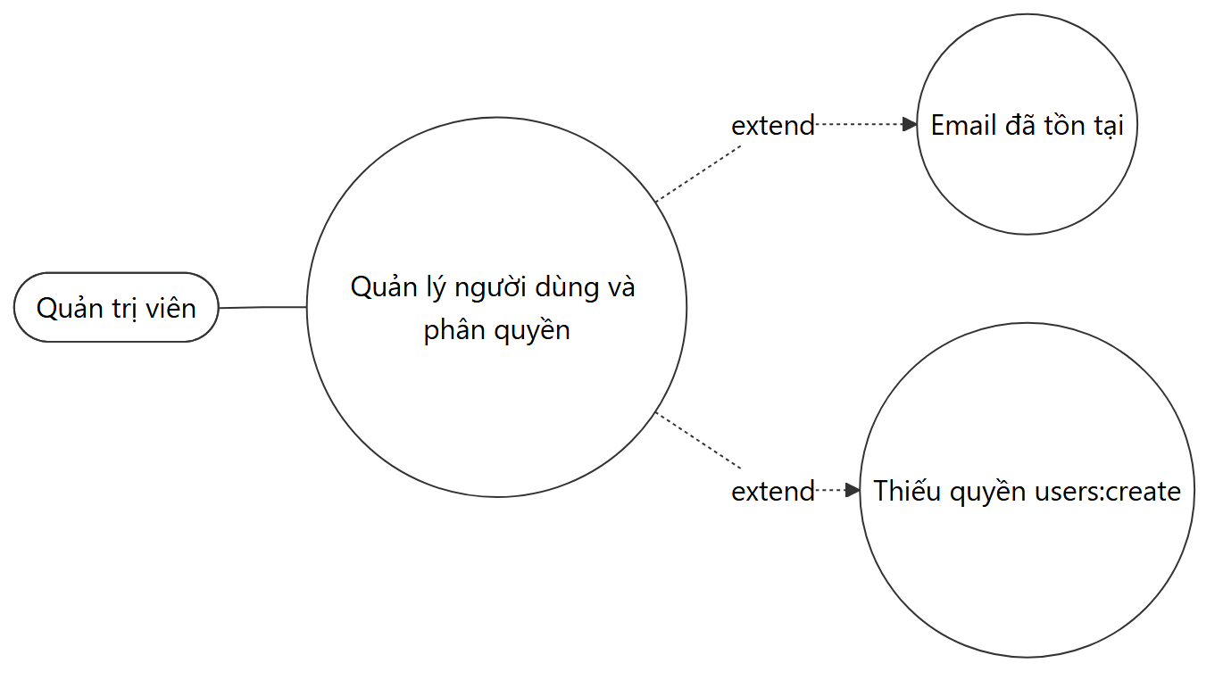
Hình 3-10: Sơ đồ use case UC-02: Quản lý người dùng và phân quyền
Tên Use case | Quản lý người dùng và phân quyền
Actor | • Quản trị viên
Mô tả | • CRUD người dùng, gán vai trò, gán quyền cho vai trò
Pre-conditions | • Có quyền users:* và authorization:*
Post-conditions | Success:  • Người dùng đăng nhập được; quyền áp dụng ở mọi request  Fail:  • Email trùng → lỗi UNIQUE (DUPLICATE_EMAIL)
Luồng sự kiện chính | 1. Tạo người dùng (email, mật khẩu băm, vai trò)  2. Gán vai trò  3. Cấu hình role_permissions  4. Lưu
Luồng sự kiện phụ | Đăng ký công khai (register) luôn tạo tài khoản vai trò STAFF
<Extend Use Case> | Rẽ nhánh 1:  Email đã tồn tại → báo lỗi DUPLICATE_EMAIL  Rẽ nhánh 2:  Thiếu quyền users:create → 403 Forbidden
Bảng 3-7: Đặc tả Use case UC-03: Quản lý sản phẩm và SKU (Catalog)
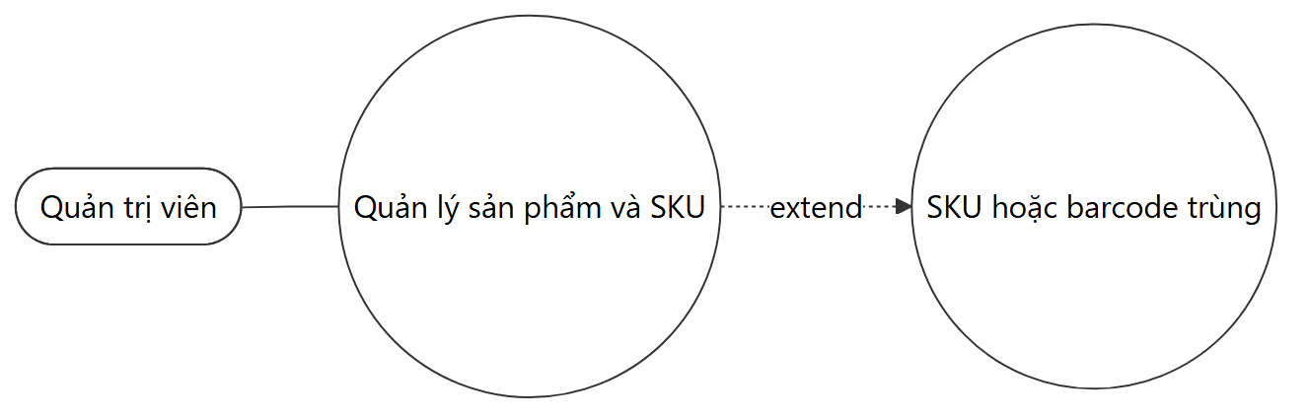
Hình 3-11: Sơ đồ use case UC-03: Quản lý sản phẩm và SKU (Catalog)
Tên Use case | Quản lý sản phẩm và SKU (Catalog)
Actor | • Quản trị viên
Mô tả | • CRUD danh mục, nhãn hiệu, đơn vị, sản phẩm và biến thể (SKU)
Pre-conditions | • Đăng nhập với quyền quản trị danh mục
Post-conditions | Success:  • SKU được lưu và sẵn sàng cho nghiệp vụ nhập/xuất  Fail:  • SKU hoặc barcode trùng → lỗi UNIQUE
Luồng sự kiện chính | 1. Tạo/sửa danh mục, nhãn hiệu, đơn vị  2. Tạo sản phẩm (thuộc danh mục và nhãn hiệu)  3. Tạo biến thể SKU (đơn vị, cấu hình lô/hạn, min/max tồn)  4. Lưu
Luồng sự kiện phụ | Xóa sản phẩm đã phát sinh giao dịch → chỉ xóa mềm (deleted_at)
<Extend Use Case> | Rẽ nhánh 1:  SKU hoặc barcode trùng → báo lỗi UNIQUE, quay lại bước 3
Bảng 3-8: Đặc tả Use case UC-04: Quản lý cấu trúc kho
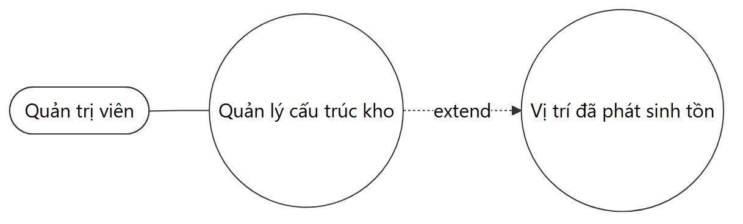
Hình 3-12: Sơ đồ use case UC-04: Quản lý cấu trúc kho
Tên Use case | Quản lý cấu trúc kho
Actor | • Quản trị viên
Mô tả | • CRUD kho, khu vực (zone), kệ (shelf) và vị trí (location); số hóa sơ đồ vị trí kho
Pre-conditions | • Đăng nhập với quyền warehouses:create/update/delete
Post-conditions | Success:  • Lưu cấu trúc kho phân cấp  • Sinh mã vị trí duy nhất (ví dụ A-01-02)  Fail:  • Trùng mã → lỗi UNIQUE  • Xóa vị trí đã có tồn → bị chặn (chỉ đổi trạng thái)
Luồng sự kiện chính | 1. Tạo/sửa kho  2. Thêm khu vực thuộc kho  3. Thêm kệ thuộc khu vực  4. Thêm vị trí thuộc kệ (sinh mã vị trí)  5. Lưu
Luồng sự kiện phụ | Vô hiệu hóa (đổi trạng thái) vị trí không còn dùng
<Extend Use Case> | Rẽ nhánh 1:  Vị trí đã phát sinh tồn → không cho xóa cứng, chỉ đổi trạng thái
Bảng 3-9: Đặc tả Use case UC-05: Xem tồn kho
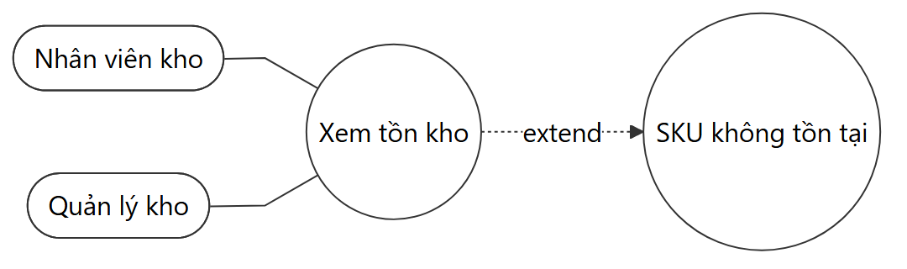
Hình 3-13: Sơ đồ use case UC-05: Xem tồn kho
Tên Use case | Xem tồn kho
Actor | • Nhân viên kho  • Quản lý kho
Mô tả | • Tra cứu tồn hiện tại theo SKU/vị trí/lô và danh sách hàng gần hết hạn (near-expiry)
Pre-conditions | • Đã đăng nhập
Post-conditions | Success:  • Hiển thị tồn theo từng vị trí/lô, số lượng khả dụng  • Hiển thị danh sách hàng gần/đã hết hạn  Fail:  • Không có dữ liệu → hiển thị danh sách trống
Luồng sự kiện chính | 1. Nhập/quét mã SKU hoặc chọn vị trí kệ  2. Hệ thống truy vấn bảng stock_locations  3. Hiển thị số lượng theo từng lô/vị trí và số khả dụng
Luồng sự kiện phụ | Xem hàng gần hết hạn theo ngưỡng số ngày
<Extend Use Case> | Rẽ nhánh 1:  SKU không tồn tại → thông báo không tìm thấy
Bảng 3-10: Đặc tả Use case UC-06: Nhập kho (Goods Receipt)
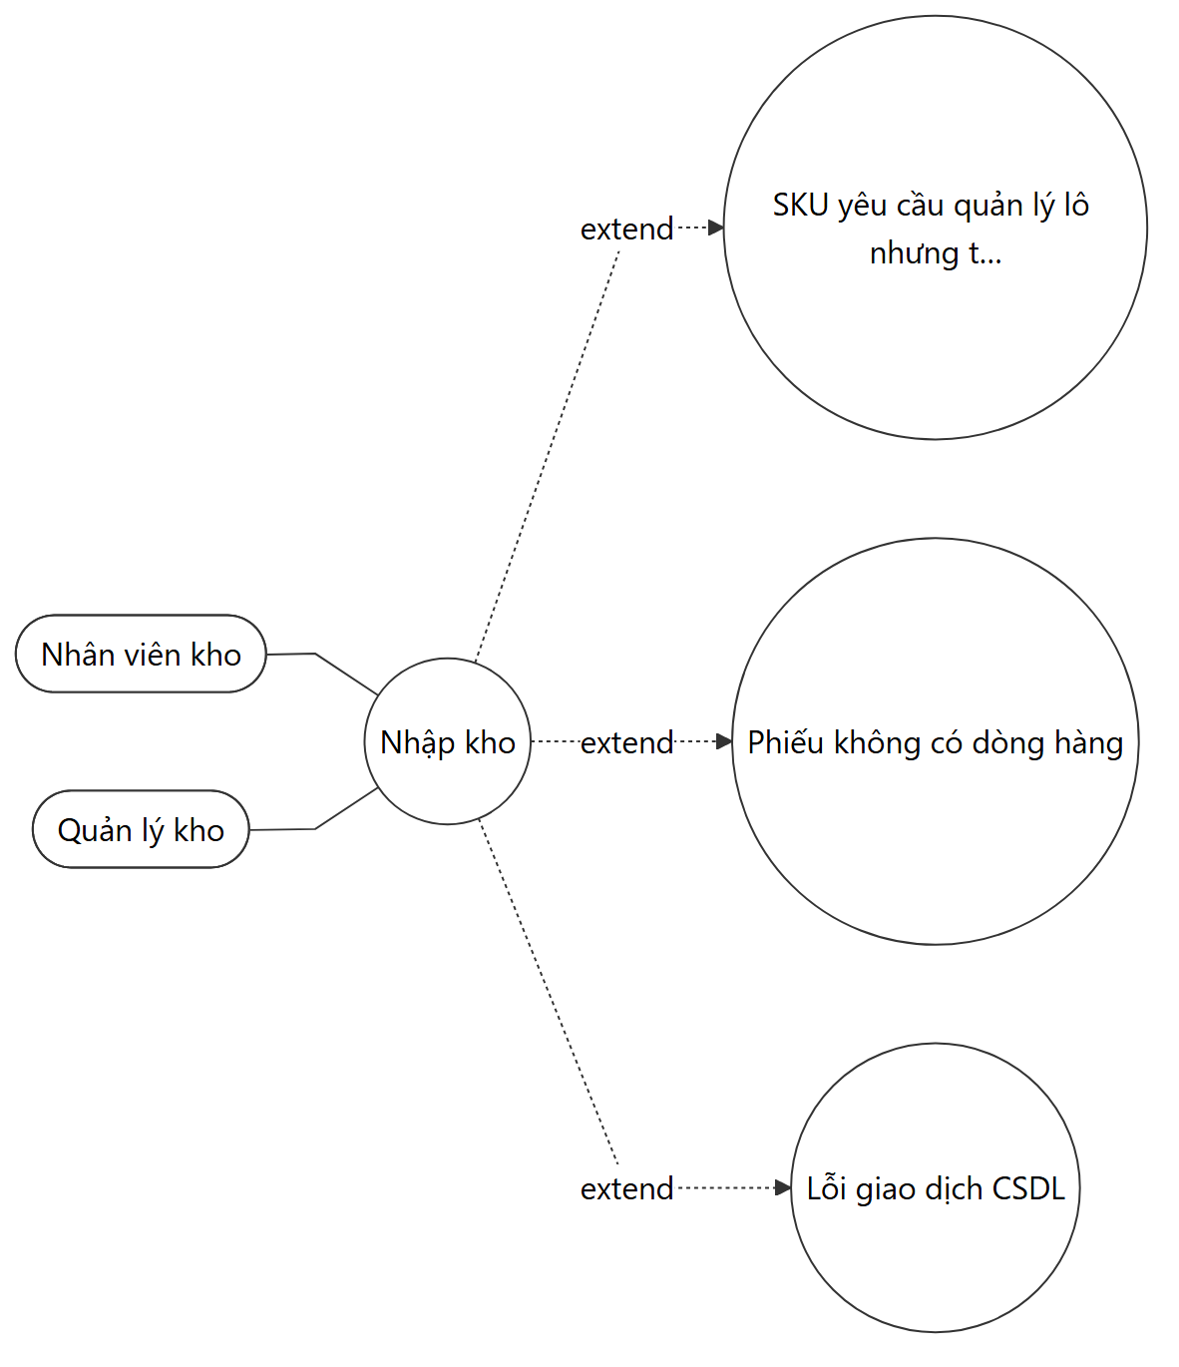
Hình 3-14: Sơ đồ use case UC-06: Nhập kho (Goods Receipt)
Tên Use case | Nhập kho (Goods Receipt)
Actor | • Nhân viên kho (soạn phiếu)  • Quản lý kho (xác nhận)
Mô tả | • Ghi nhận hàng nhập từ nhà cung cấp, làm tăng tồn kho khi phiếu được xác nhận
Pre-conditions | • Đã đăng nhập; đã có kho, nhà cung cấp, SKU  • Người xác nhận có quyền goods_receipts:confirm
Post-conditions | Success:  • Phiếu chuyển trạng thái CONFIRMED  • Tồn tại stock_locations tăng  • Sinh bản ghi inventory_transactions loại RECEIPT  Fail:  • Thiếu quyền → báo lỗi 403  • Dữ liệu không hợp lệ → giữ nguyên phiếu DRAFT
Luồng sự kiện chính | 1. Chọn kho và nhà cung cấp  2. Thêm dòng hàng: SKU, số lượng, lô/hạn, vị trí  3. Lưu phiếu (DRAFT)  4. Quản lý xác nhận phiếu  5. Hệ thống tạo/khớp lô, tăng tồn, ghi giao dịch RECEIPT  6. Phiếu chuyển CONFIRMED
Luồng sự kiện phụ | Đảo phiếu (reverse): với phiếu đã CONFIRMED, sinh giao dịch REVERSAL và giảm lại tồn
<Extend Use Case> | Rẽ nhánh 1:  SKU yêu cầu quản lý lô nhưng thiếu batch_id → báo lỗi, quay lại bước 2  Rẽ nhánh 2:  Phiếu không có dòng hàng → GOODS_RECEIPT_HAS_NO_ITEMS  Rẽ nhánh 3:  Lỗi giao dịch CSDL → ROLLBACK, phiếu giữ DRAFT
Bảng 3-11: Đặc tả Use case UC-07: Xuất kho (Goods Issue)
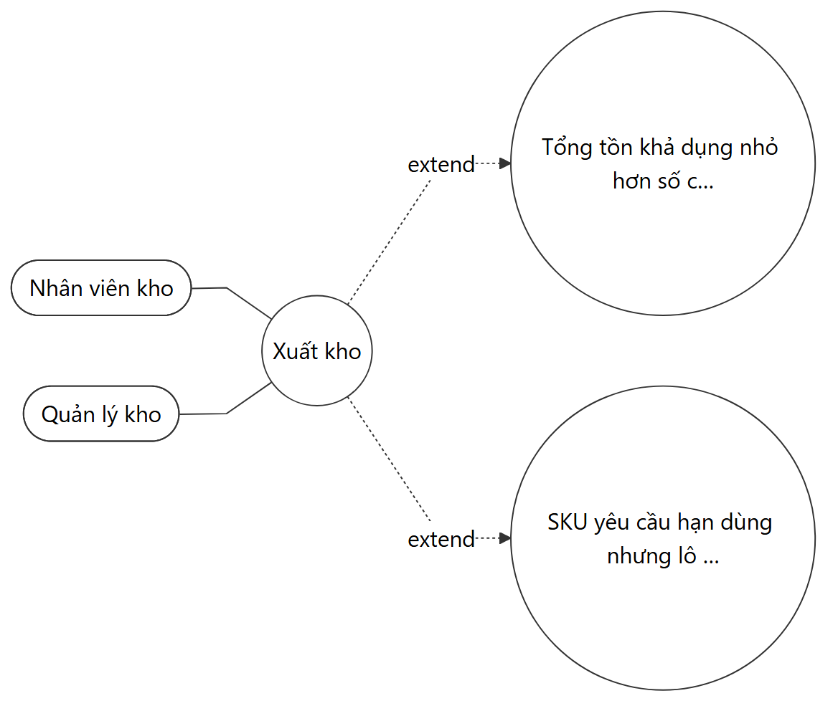
Hình 3-15: Sơ đồ use case UC-07: Xuất kho (Goods Issue)
Tên Use case | Xuất kho (Goods Issue)
Actor | • Nhân viên kho (soạn phiếu)  • Quản lý kho (xác nhận)
Mô tả | • Xuất hàng bán/điều phối, làm giảm tồn; phân bổ theo chiến lược FEFO/FIFO
Pre-conditions | • Đã đăng nhập; SKU có tồn khả dụng  • Quyền goods_issues:confirm
Post-conditions | Success:  • Phiếu CONFIRMED  • Tồn giảm theo từng lô/vị trí  • Sinh giao dịch inventory_transactions loại ISSUE  Fail:  • Tồn không đủ → INSUFFICIENT_STOCK, ROLLBACK  • Xung đột phiên bản → CONCURRENT_UPDATE
Luồng sự kiện chính | 1. Tạo phiếu, chọn chiến lược FEFO/FIFO  2. Thêm dòng hàng: SKU, số lượng  3. Lưu phiếu (DRAFT)  4. Quản lý xác nhận  5. Khóa tồn (FOR UPDATE), phân bổ theo lô hết hạn sớm  6. Giảm tồn, ghi giao dịch ISSUE  7. Phiếu CONFIRMED
Luồng sự kiện phụ | Đảo phiếu (reverse): sinh giao dịch REVERSAL, hoàn lại tồn
<Extend Use Case> | Rẽ nhánh 1:  Tổng tồn khả dụng nhỏ hơn số cần xuất → INSUFFICIENT_STOCK  Rẽ nhánh 2:  SKU yêu cầu hạn dùng nhưng lô thiếu hạn → báo lỗi
Bảng 3-12: Đặc tả Use case UC-08: Chuyển kho (Stock Transfer)
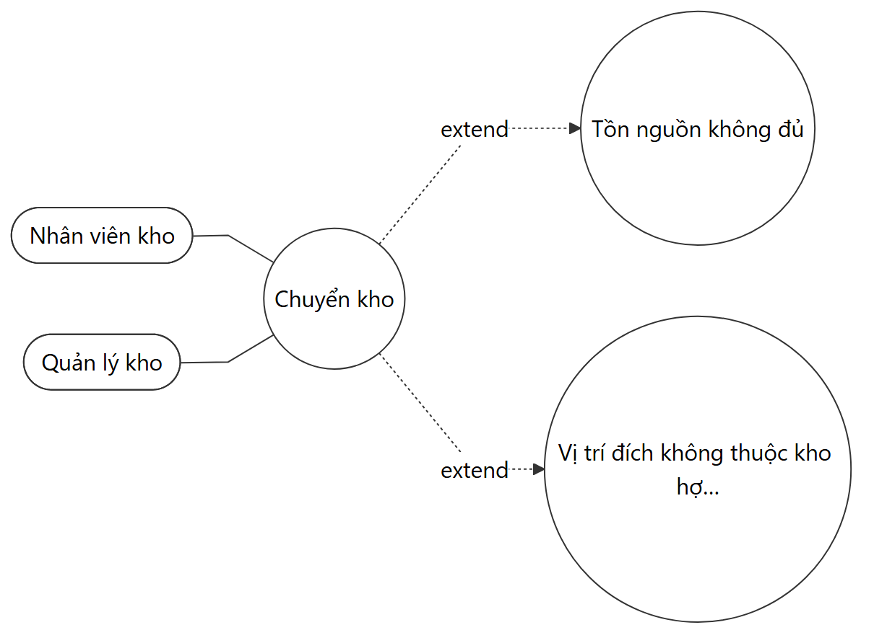
Hình 3-16: Sơ đồ use case UC-08: Chuyển kho (Stock Transfer)
Tên Use case | Chuyển kho (Stock Transfer)
Actor | • Nhân viên kho (soạn phiếu)  • Quản lý kho (xác nhận)
Mô tả | • Di chuyển hàng giữa hai vị trí/kho; sinh cặp giao dịch TRANSFER_OUT và TRANSFER_IN
Pre-conditions | • Vị trí nguồn có đủ tồn; vị trí đích hợp lệ  • Quyền stock_transfers:confirm
Post-conditions | Success:  • Phiếu CONFIRMED  • Giảm tồn nguồn, tăng tồn đích  • Tổng tồn toàn kho không đổi  Fail:  • Tồn nguồn không đủ → INSUFFICIENT_STOCK, ROLLBACK
Luồng sự kiện chính | 1. Chọn vị trí nguồn và vị trí đích  2. Thêm dòng hàng: SKU, số lượng  3. Lưu phiếu (DRAFT)  4. Quản lý xác nhận  5. Giảm tồn nguồn (ghi TRANSFER_OUT)  6. Tăng tồn đích (ghi TRANSFER_IN)  7. Phiếu CONFIRMED
Luồng sự kiện phụ | Đảo phiếu (reverse): sinh giao dịch REVERSAL đối ứng
<Extend Use Case> | Rẽ nhánh 1:  Tồn nguồn không đủ → báo lỗi, hủy giao dịch  Rẽ nhánh 2:  Vị trí đích không thuộc kho hợp lệ → báo lỗi
Bảng 3-13: Đặc tả Use case UC-09: Kiểm kê (Stock Count)
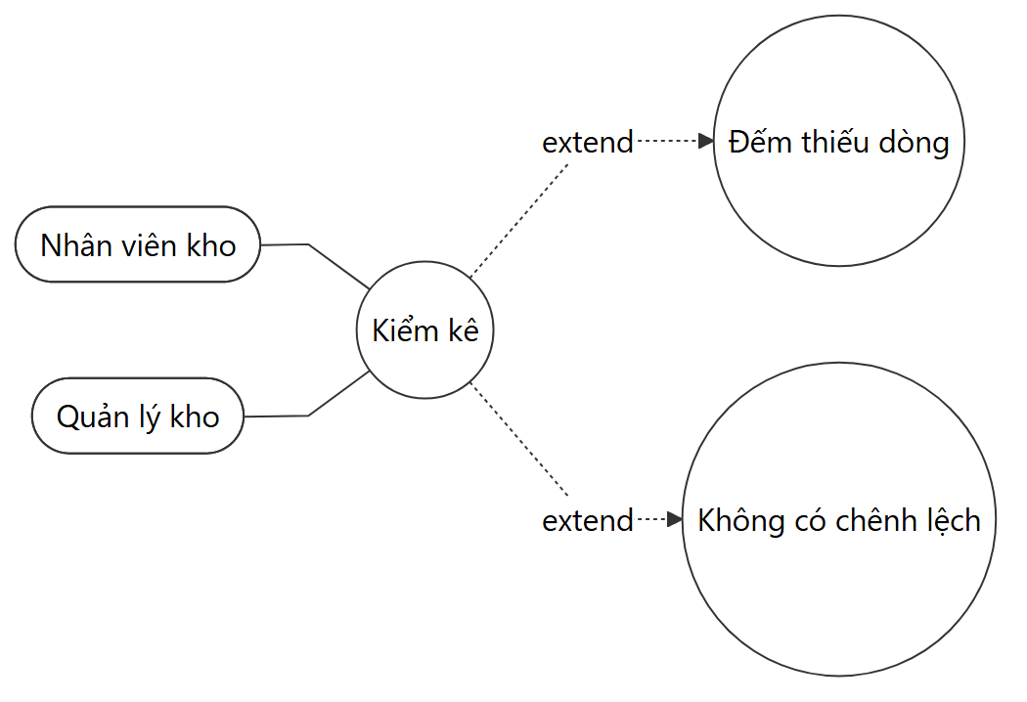
Hình 3-17: Sơ đồ use case UC-09: Kiểm kê (Stock Count)
Tên Use case | Kiểm kê (Stock Count)
Actor | • Nhân viên kho (đếm)  • Quản lý kho (duyệt)
Mô tả | • Đếm thực tế và đối chiếu với tồn hệ thống; chênh lệch sinh phiếu điều chỉnh
Pre-conditions | • Có quyền stock_counts:* tương ứng từng bước
Post-conditions | Success:  • Phiếu APPROVED  • Chênh lệch dương sinh COUNT_ADJUSTMENT_IN, âm sinh COUNT_ADJUSTMENT_OUT  Fail:  • Bị từ chối → REJECTED, không thay đổi tồn
Luồng sự kiện chính | 1. Tạo phiếu kiểm kê (DRAFT)  2. Bắt đầu (start): chốt danh sách SKU cần đếm (IN_PROGRESS)  3. Ghi số đếm thực tế từng dòng  4. Nộp kết quả (submit): SUBMITTED  5. Quản lý duyệt (approve): so sánh và sinh điều chỉnh chênh lệch
Luồng sự kiện phụ | Từ chối phiếu (reject): chuyển REJECTED
<Extend Use Case> | Rẽ nhánh 1:  Đếm thiếu dòng → cảnh báo, chưa cho nộp  Rẽ nhánh 2:  Không có chênh lệch → APPROVED, không phát sinh giao dịch
Bảng 3-14: Đặc tả Use case UC-10: Điều chỉnh tồn (Stock Adjustment)
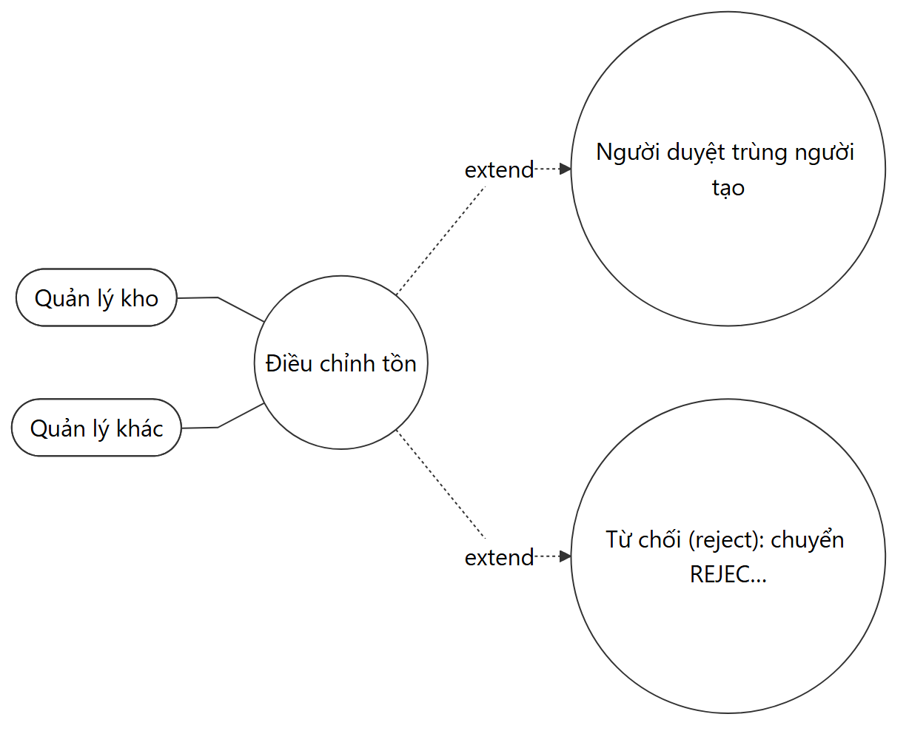
Hình 3-18: Sơ đồ use case UC-10: Điều chỉnh tồn (Stock Adjustment)
Tên Use case | Điều chỉnh tồn (Stock Adjustment)
Actor | • Quản lý kho (tạo và gửi)  • Quản lý khác (duyệt)
Mô tả | • Chỉnh tồn do hư hỏng/mất mát/sai lệch; bắt buộc duyệt bởi người khác
Pre-conditions | • Quyền stock_adjustments:approve để duyệt
Post-conditions | Success:  • Phiếu APPROVED  • Sinh giao dịch MANUAL_ADJUSTMENT_IN/OUT và cập nhật tồn  Fail:  • Người tạo tự duyệt → 403 (SELF_APPROVAL_FORBIDDEN)  • Bị từ chối → REJECTED
Luồng sự kiện chính | 1. Tạo phiếu (DRAFT)  2. Gửi duyệt (submit): PENDING  3. Người khác duyệt (approve)  4. Cập nhật tồn, ghi giao dịch MANUAL_ADJUSTMENT
Luồng sự kiện phụ | Hủy phiếu (cancel): chuyển CANCELLED
<Extend Use Case> | Rẽ nhánh 1:  Người duyệt trùng người tạo → từ chối, không cho duyệt  Rẽ nhánh 2:  Từ chối (reject): chuyển REJECTED
Bảng 3-15: Đặc tả Use case UC-11: Xác nhận / Duyệt chứng từ
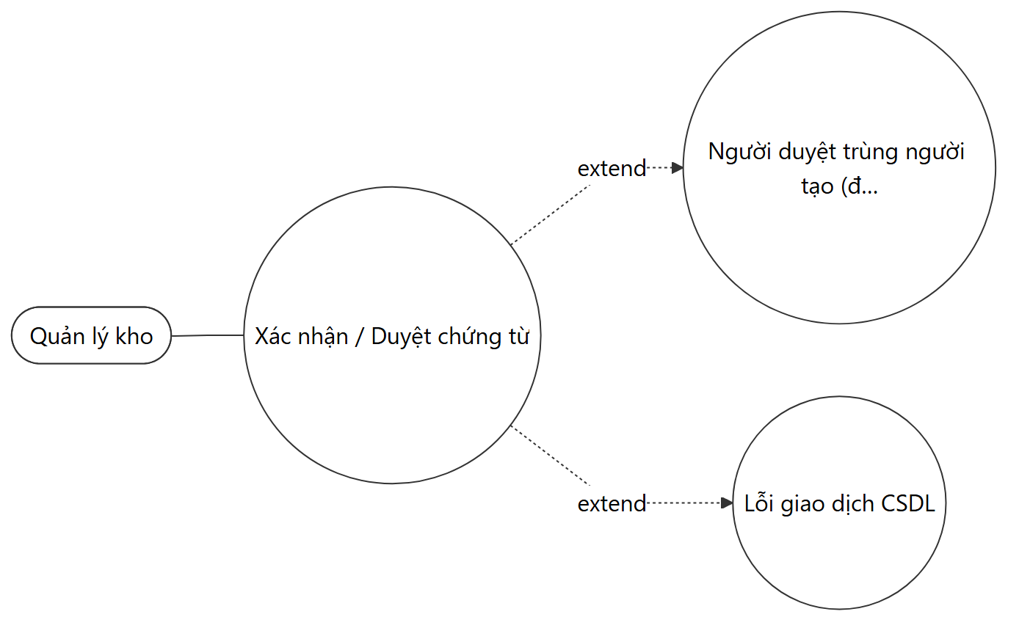
Hình 3-19: Sơ đồ use case UC-11: Xác nhận / Duyệt chứng từ
Tên Use case | Xác nhận / Duyệt chứng từ
Actor | • Quản lý kho
Mô tả | • Xác nhận (confirm) phiếu nhập/xuất/chuyển hoặc duyệt (approve) phiếu kiểm kê/điều chỉnh để áp dụng thay đổi tồn
Pre-conditions | • Có quyền tương ứng (*:confirm hoặc *:approve)  • Phiếu đang ở trạng thái chờ (DRAFT/PENDING/SUBMITTED)
Post-conditions | Success:  • Phiếu chuyển CONFIRMED/APPROVED  • Cập nhật tồn và ghi inventory_transactions trong cùng một transaction  Fail:  • Thiếu quyền → 403  • Vi phạm ràng buộc (thiếu tồn, tự duyệt) → hủy giao dịch
Luồng sự kiện chính | 1. Mở phiếu đang chờ  2. Kiểm tra quyền và ràng buộc nghiệp vụ  3. BEGIN transaction  4. Cập nhật tồn và ghi giao dịch  5. Đổi trạng thái phiếu, COMMIT
Luồng sự kiện phụ | Từ chối (reject) đối với phiếu kiểm kê/điều chỉnh
<Extend Use Case> | Rẽ nhánh 1:  Người duyệt trùng người tạo (điều chỉnh) → 403 SELF_APPROVAL_FORBIDDEN  Rẽ nhánh 2:  Lỗi giao dịch CSDL → ROLLBACK, giữ nguyên trạng thái phiếu
Bảng 3-16: Đặc tả Use case UC-12: Đảo giao dịch (Reverse)
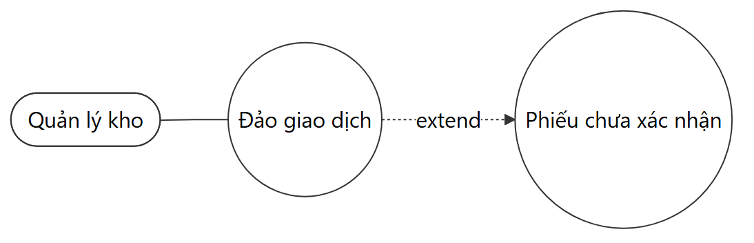
Hình 3-20: Sơ đồ use case UC-12: Đảo giao dịch (Reverse)
Tên Use case | Đảo giao dịch (Reverse)
Actor | • Quản lý kho
Mô tả | • Đảo một phiếu đã xác nhận khi phát hiện sai sót, sinh giao dịch REVERSAL đối ứng, không xóa lịch sử
Pre-conditions | • Có quyền *:reverse  • Phiếu đang ở trạng thái CONFIRMED
Post-conditions | Success:  • Sinh giao dịch REVERSAL đối ứng  • Hoàn lại tồn về trạng thái trước đó  Fail:  • Thiếu quyền → 403  • Phiếu chưa CONFIRMED → không cho đảo
Luồng sự kiện chính | 1. Chọn phiếu đã CONFIRMED  2. Kiểm tra quyền  3. BEGIN transaction  4. Sinh giao dịch REVERSAL đối ứng, hoàn tồn  5. COMMIT
Luồng sự kiện phụ | Ghi vết người thực hiện và thời điểm đảo
<Extend Use Case> | Rẽ nhánh 1:  Phiếu chưa xác nhận → báo lỗi Only CONFIRMED can be reversed
Bảng 3-17: Đặc tả Use case UC-13: Xem báo cáo
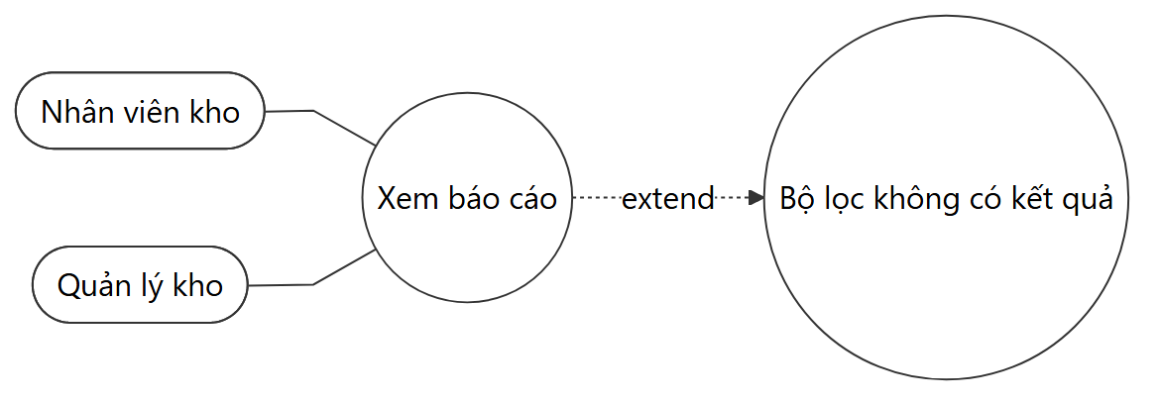
Hình 3-21: Sơ đồ use case UC-13: Xem báo cáo
Tên Use case | Xem báo cáo
Actor | • Nhân viên kho  • Quản lý kho
Mô tả | • Xem báo cáo tổng hợp nhập-xuất-tồn, hàng gần hết hạn và nhật ký biến động
Pre-conditions | • Đã đăng nhập
Post-conditions | Success:  • Hiển thị số liệu tổng hợp theo khoảng thời gian/kho  Fail:  • Không có dữ liệu trong kỳ → hiển thị trống
Luồng sự kiện chính | 1. Chọn loại báo cáo và bộ lọc (thời gian, kho)  2. Truy vấn các view (vw_current_stock, vw_near_expiry_stock...)  3. Hiển thị bảng số liệu tổng hợp
Luồng sự kiện phụ | Kết xuất báo cáo để lưu trữ/đối chiếu
<Extend Use Case> | Rẽ nhánh 1:  Bộ lọc không có kết quả → hiển thị bảng trống
Bảng 3-18: Đặc tả Use case UC-14: Sinh cảnh báo và thông báo
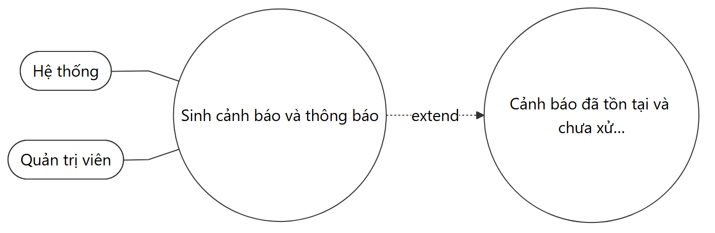
Hình 3-22: Sơ đồ use case UC-14: Sinh cảnh báo và thông báo
Tên Use case | Sinh cảnh báo và thông báo
Actor | • Hệ thống (tự động)  • Quản trị viên (kích hoạt)
Mô tả | • Tự động rà soát và sinh cảnh báo tồn thấp/gần hết hạn, đồng thời sinh thông báo cho các sự kiện nghiệp vụ
Pre-conditions | • Có dữ liệu tồn/lô và cấu hình ngưỡng
Post-conditions | Success:  • Sinh bản ghi alerts và notifications  • Đẩy thông báo thời gian thực qua Socket.IO  Fail:  • Không có mục vượt ngưỡng → không sinh cảnh báo mới
Luồng sự kiện chính | 1. Rà soát tồn dưới min_stock_level và lô near-expiry/expired  2. Sinh cảnh báo (alerts)  3. Sinh thông báo cho người dùng liên quan  4. Đẩy realtime qua Socket.IO
Luồng sự kiện phụ | Kích hoạt sinh cảnh báo thủ công (quyền alerts:generate)
<Extend Use Case> | Rẽ nhánh 1:  Cảnh báo đã tồn tại và chưa xử lý → không tạo trùng
Bảng 3-19: Đặc tả Use case UC-15: Xử lý cảnh báo
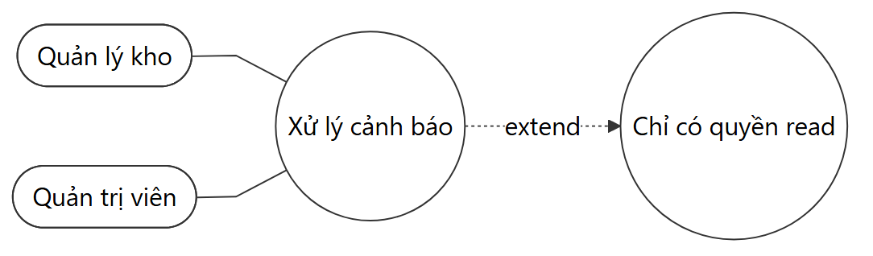
Hình 3-23: Sơ đồ use case UC-15: Xử lý cảnh báo
Tên Use case | Xử lý cảnh báo
Actor | • Quản lý kho  • Quản trị viên
Mô tả | • Đánh dấu cảnh báo đã đọc hoặc đã xử lý; xem thông báo
Pre-conditions | • Có quyền alerts:read / alerts:resolve
Post-conditions | Success:  • Cảnh báo đổi trạng thái đã đọc/đã xử lý  Fail:  • Thiếu quyền → 403
Luồng sự kiện chính | 1. Mở danh sách cảnh báo  2. Chọn một cảnh báo  3. Đánh dấu đã đọc (read) hoặc đã xử lý (resolve)
Luồng sự kiện phụ | Xem thông báo (quyền notifications:read)
<Extend Use Case> | Rẽ nhánh 1:  Chỉ có quyền read → chỉ được đánh dấu đã đọc, không resolve
Bảng 3-20: Đặc tả Use case UC-16: Cấu hình hệ thống
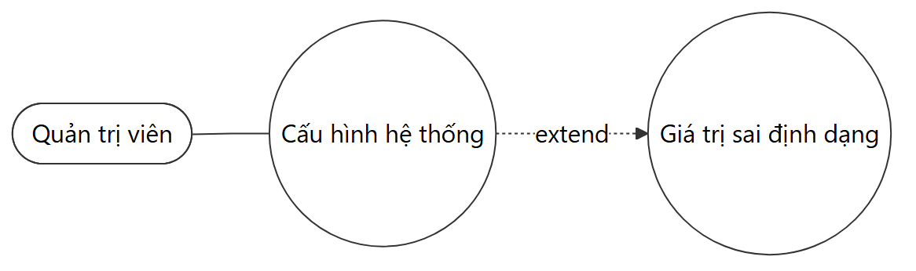
Hình 3-24: Sơ đồ use case UC-16: Cấu hình hệ thống
Tên Use case | Cấu hình hệ thống
Actor | • Quản trị viên
Mô tả | • Xem và chỉnh các tham số cấu hình ứng dụng (app_settings)
Pre-conditions | • Đăng nhập với quyền quản trị
Post-conditions | Success:  • Cấu hình được lưu và áp dụng cho hệ thống  Fail:  • Giá trị không hợp lệ → báo lỗi kiểm tra dữ liệu
Luồng sự kiện chính | 1. Mở màn hình cấu hình  2. Chỉnh tham số cấu hình  3. Lưu
Luồng sự kiện phụ | Không có
<Extend Use Case> | Rẽ nhánh 1:  Giá trị sai định dạng → giữ giá trị cũ, báo lỗi validation

3.2.2 Sơ đồ tuần tự (Sequence Diagram)
Sơ đồ tuần tự mô tả chi tiết dòng thời gian và trình tự trao đổi thông điệp giữa các đối tượng giao diện (ReactJS Client), Bộ điều khiển Backend (Express Controller/Service) và Cơ sở dữ liệu (MySQL Database) trong các giao dịch kho.
Trình tự xử lý nghiệp vụ Xuất kho định vị theo mã SKU được thực hiện tuần tự như sau:
- Bước 1 (Staff -> Client): Nhân viên thao tác trên giao diện Web Responsive, nhập mã SKU cần xuất hàng và bấm Tìm kiếm vị trí.
- Bước 2 (Client -> Backend): Gửi Yêu cầu REST API HTTP GET `/api/v1/stock-locations/search?sku={SKU}` kèm mã xác thực JWT Header.
- Bước 3 (Backend -> Database): Controller/Service (Express) tiếp nhận Request, gọi Repository (mysql2) thực hiện câu lệnh SQL Query tra cứu bảng STOCK_LOCATIONS kết hợp WAREHOUSE_LOCATIONS để lấy thông tin các kệ đang có tồn kho khả dụng.
- Bước 4 (Database -> Backend): CSDL MySQL trả về danh sách các bản ghi gồm mã vị trí kệ, số lượng tồn thực tế.
- Bước 5 (Backend -> Client): Backend phản hồi dữ liệu JSON chuẩn hóa về Client. Màn hình Client hiển thị danh sách kệ gợi ý cho nhân viên lấy hàng.
- Bước 6 (Staff -> Client): Nhân viên di chuyển đến kệ thực tế, chọn vị trí kệ trên màn hình, nhập số lượng bốc hàng và bấm “Xác nhận xuất”.
- Bước 7 (Client -> Backend): Gửi HTTP POST `/api/v1/goods-issues` chứa thông tin {location_id, product_id, quantity}.
- Bước 8 (Backend -> Database): Backend mở một Database Transaction, kiểm tra điều kiện (quantity_request &lt;= current_stock). Thực hiện câu lệnh UPDATE giảm số lượng tại STOCK_LOCATIONS, INSERT bản ghi phiếu xuất GOODS_ISSUES và INSERT bản ghi AUDIT_LOGS.
- Bước 9 (Database -> Backend): CSDL xác nhận Commit Transaction thành công và phản hồi về Backend.
- Bước 10 (Backend -> Client): Backend trả về trạng thái HTTP 201 Created. Màn hình Client thông báo xuất kho thành công và làm mới dữ liệu.

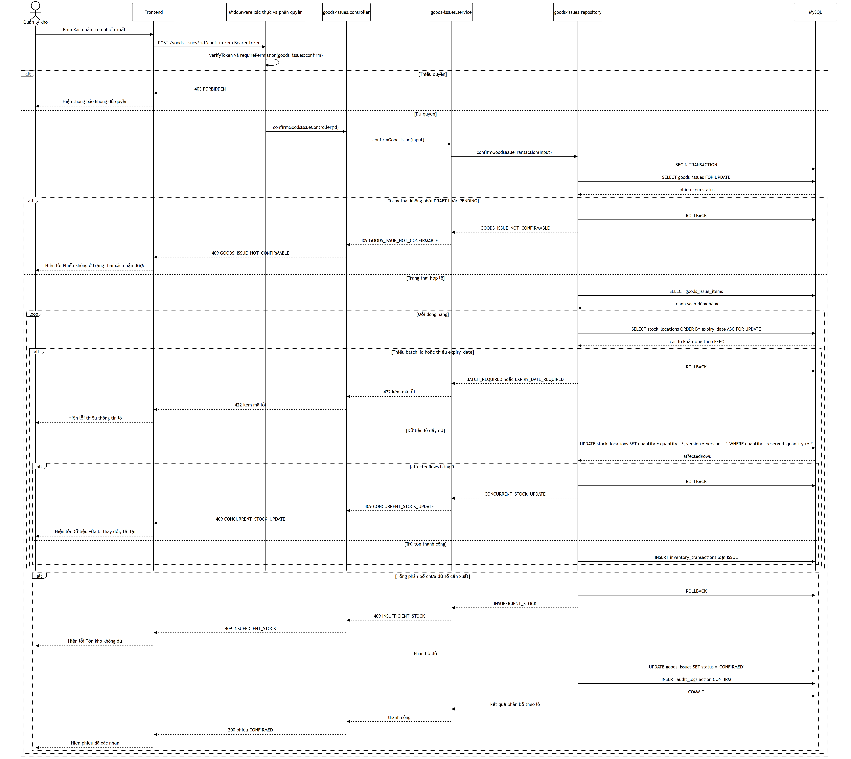
Hình 3-25: Sơ đồ tuần tự nghiệp vụ Xuất kho định vị (Sequence Diagram)

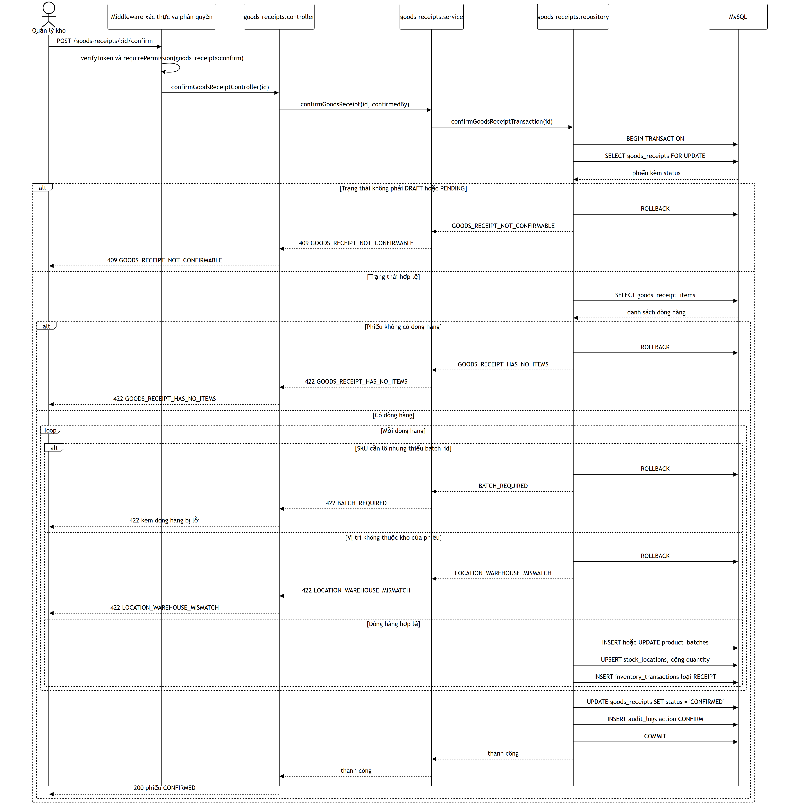
Hình 3-26: Sơ đồ tuần tự – Nhập kho
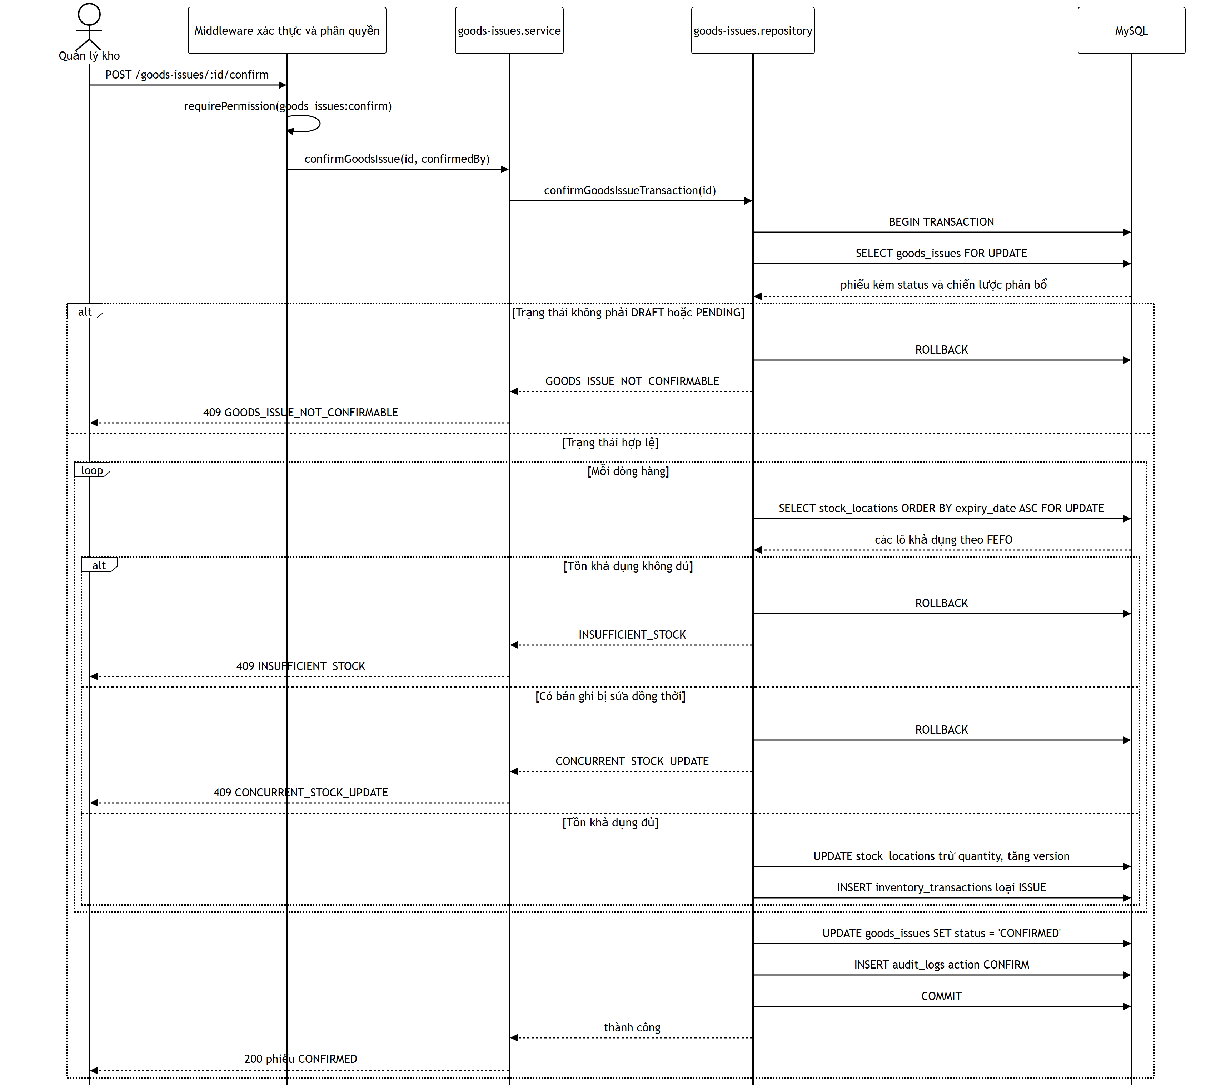
Hình 3-27: Sơ đồ tuần tự – Xuất kho
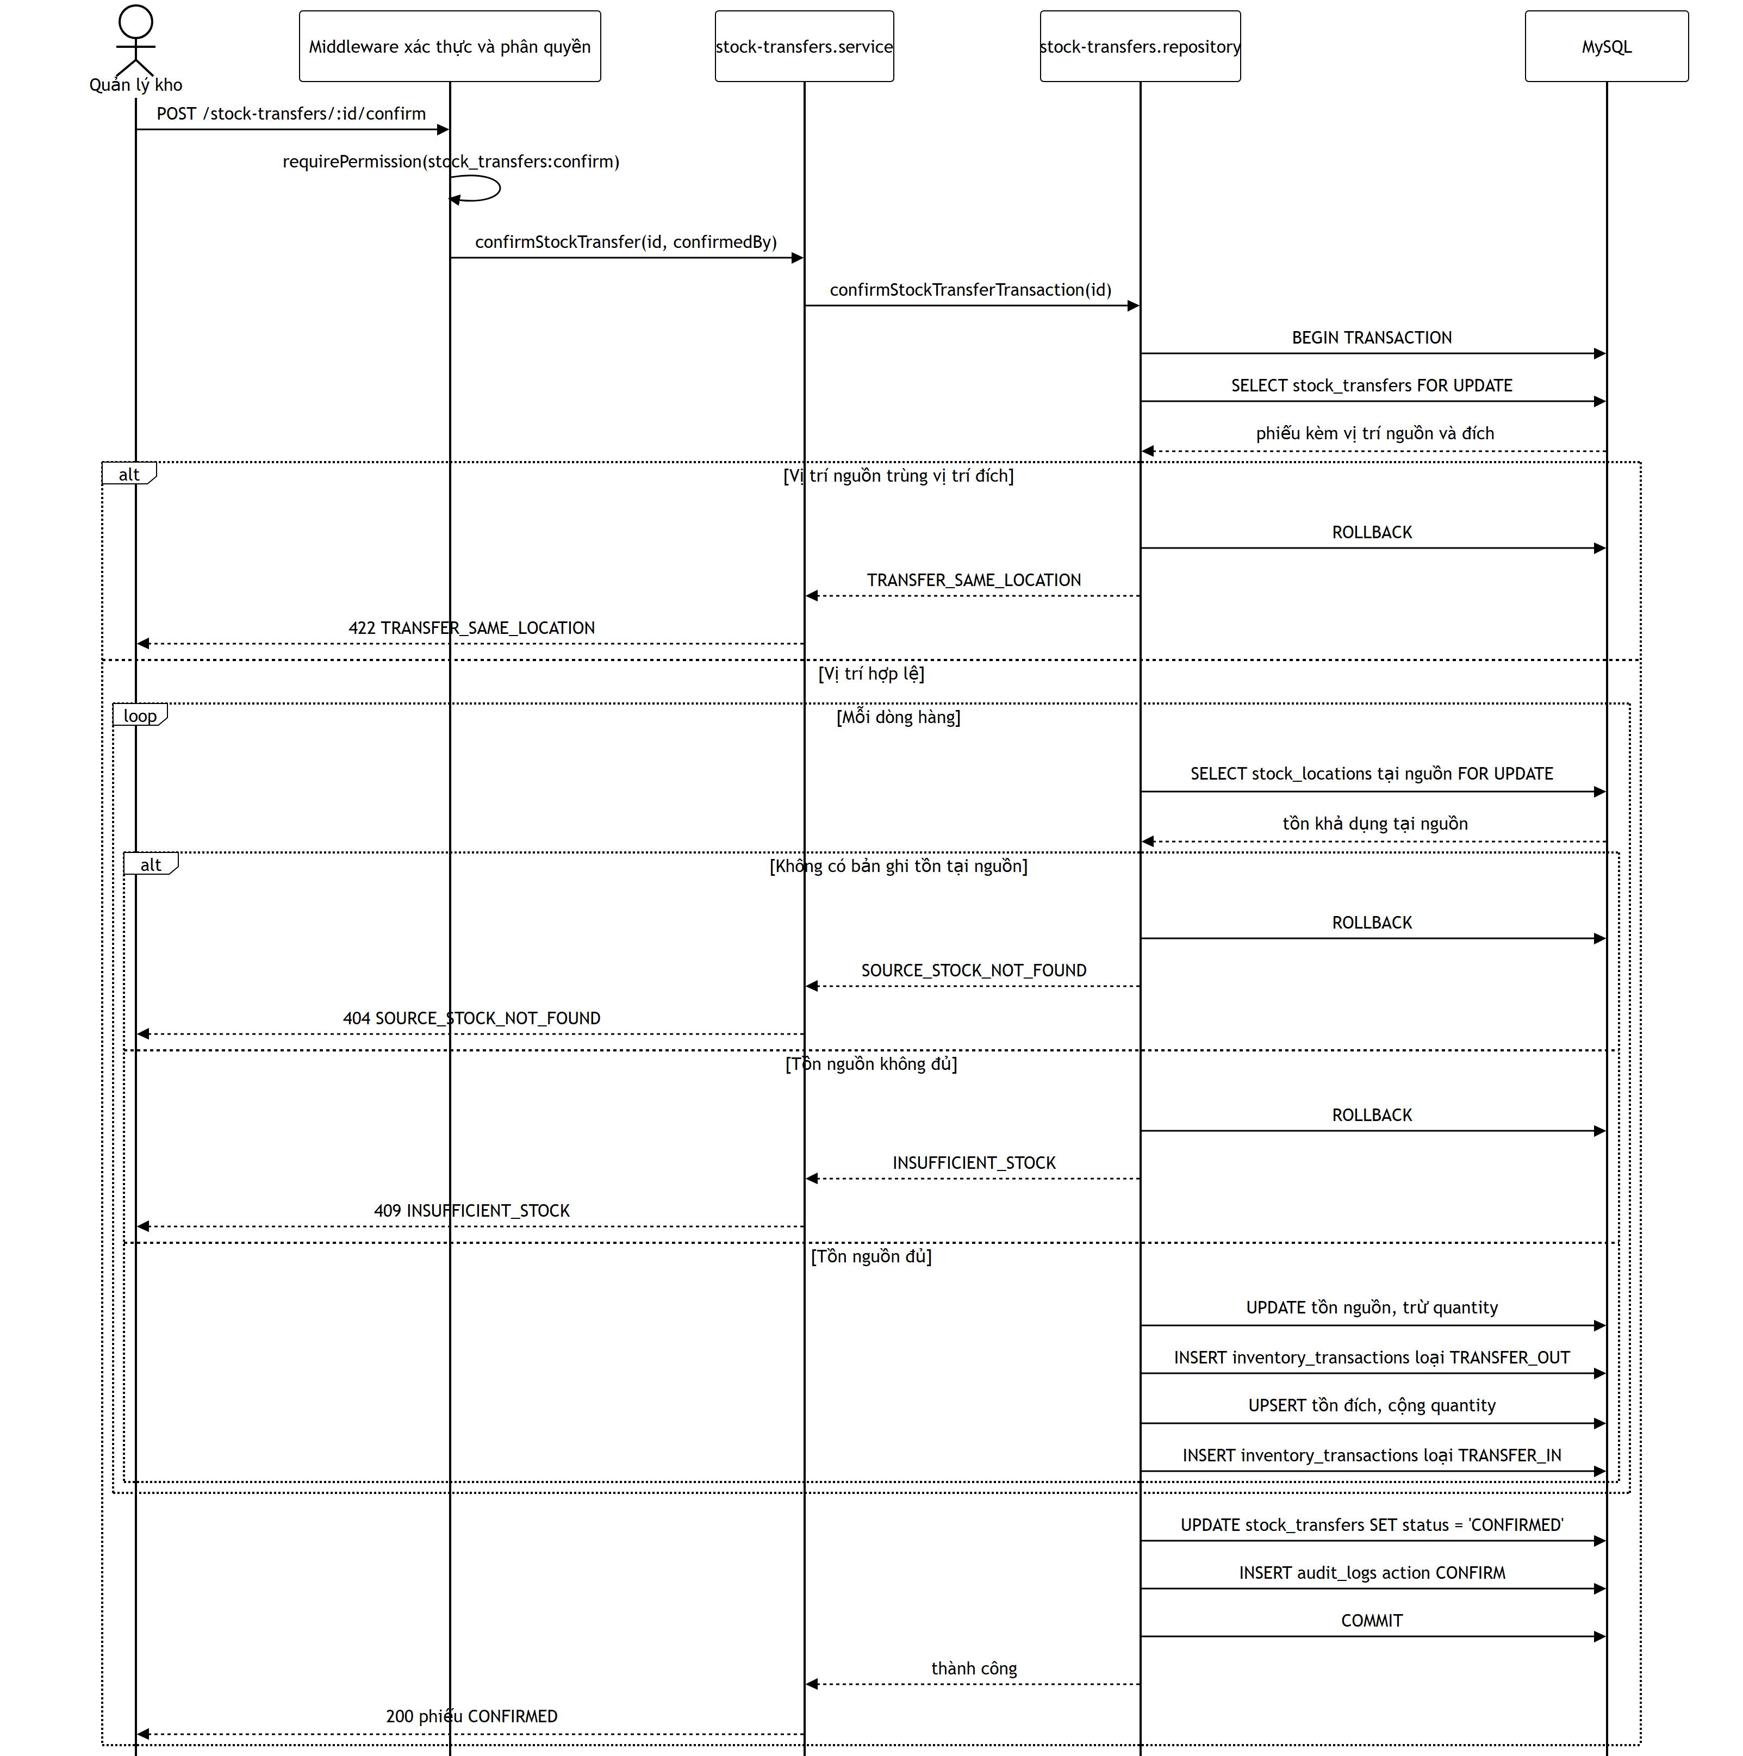
Hình 3-28: Sơ đồ tuần tự – Chuyển kho
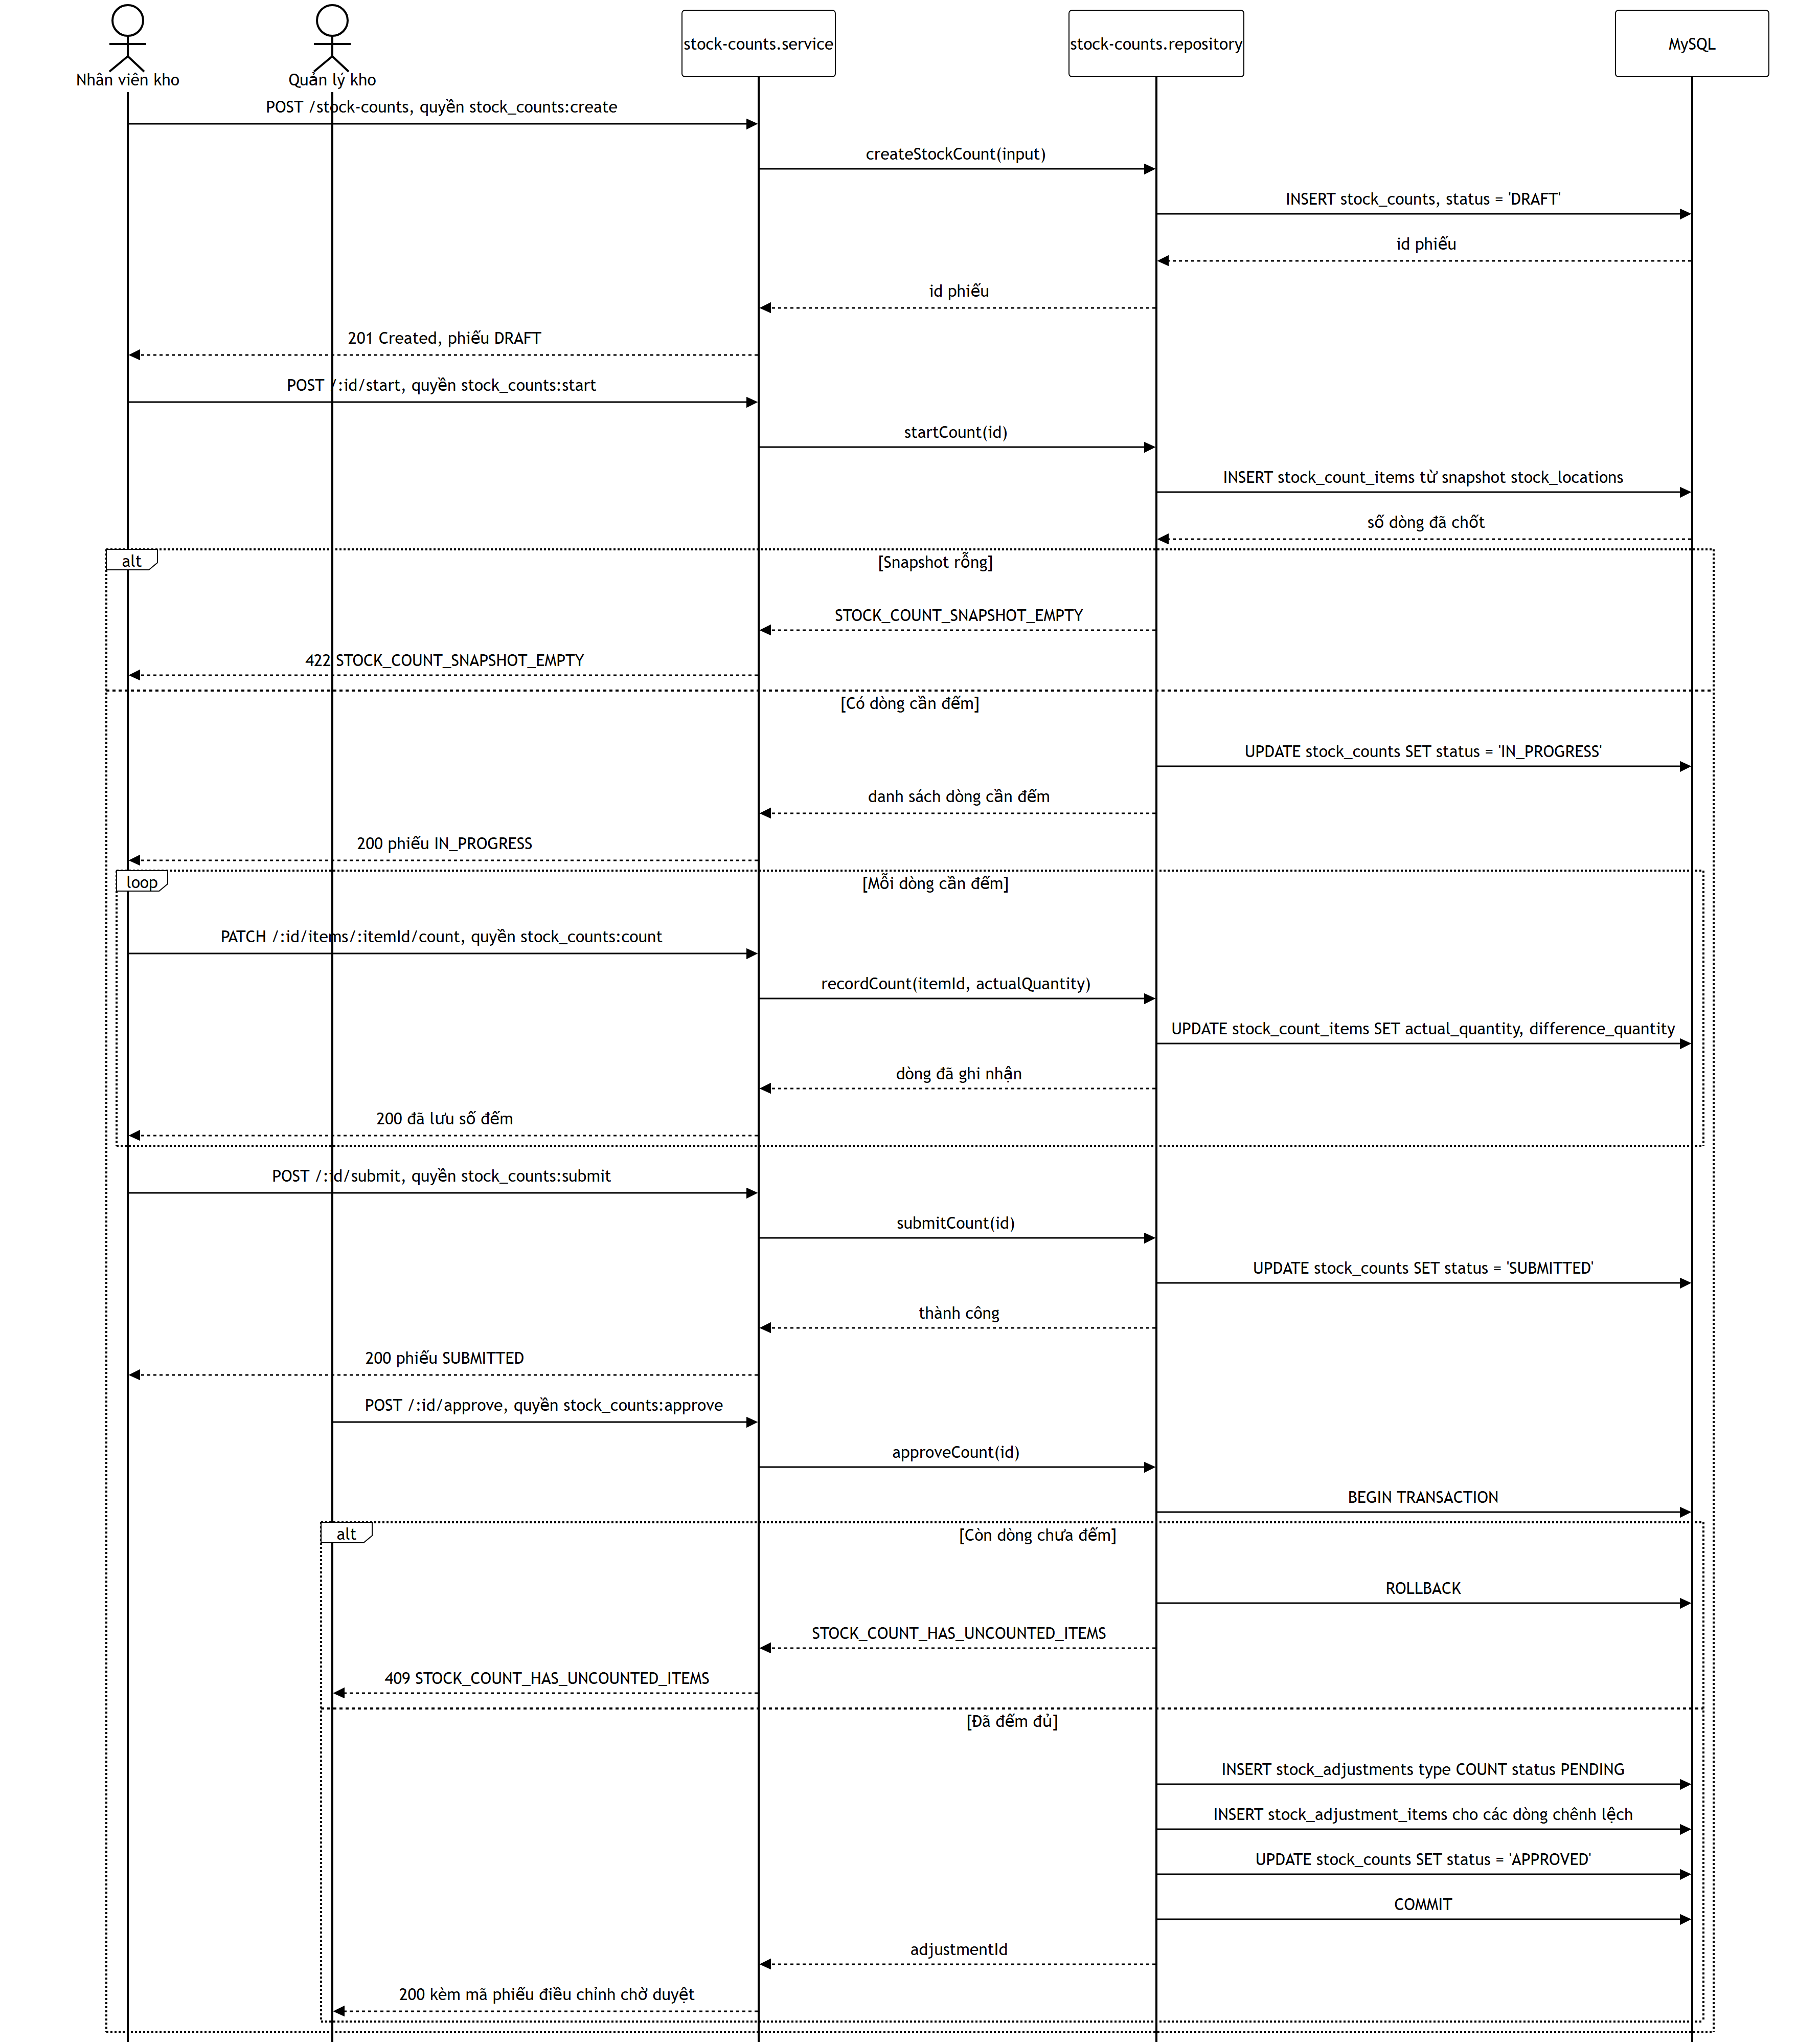
Hình 3-29: Sơ đồ tuần tự – Kiểm kê
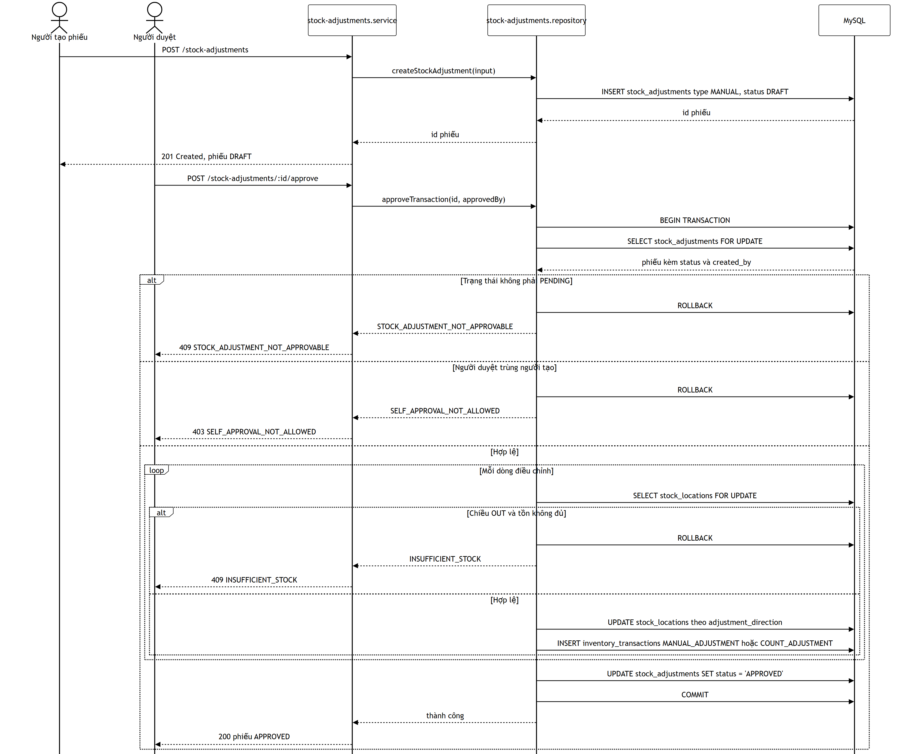
Hình 3-30: Sơ đồ tuần tự – Điều chỉnh tồn
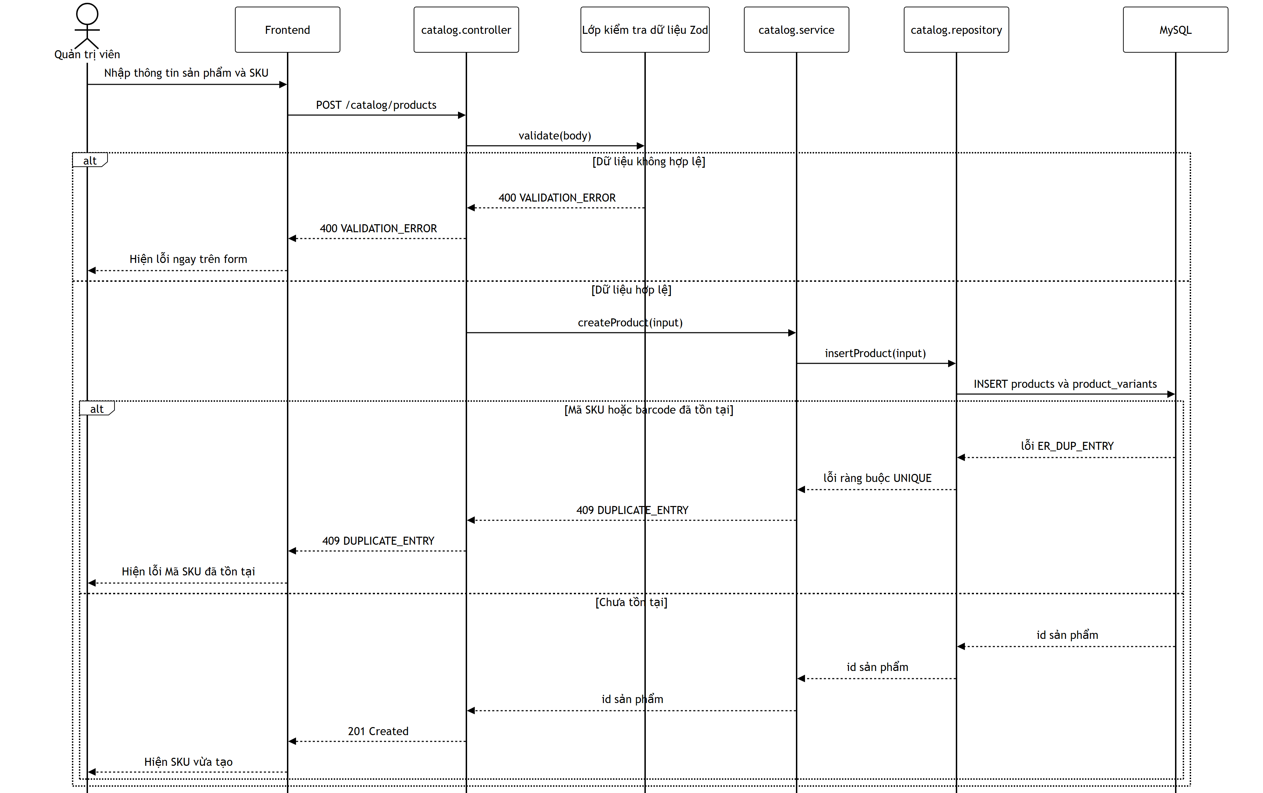
Hình 3-31: Sơ đồ tuần tự – Quản lý sản phẩm và SKU
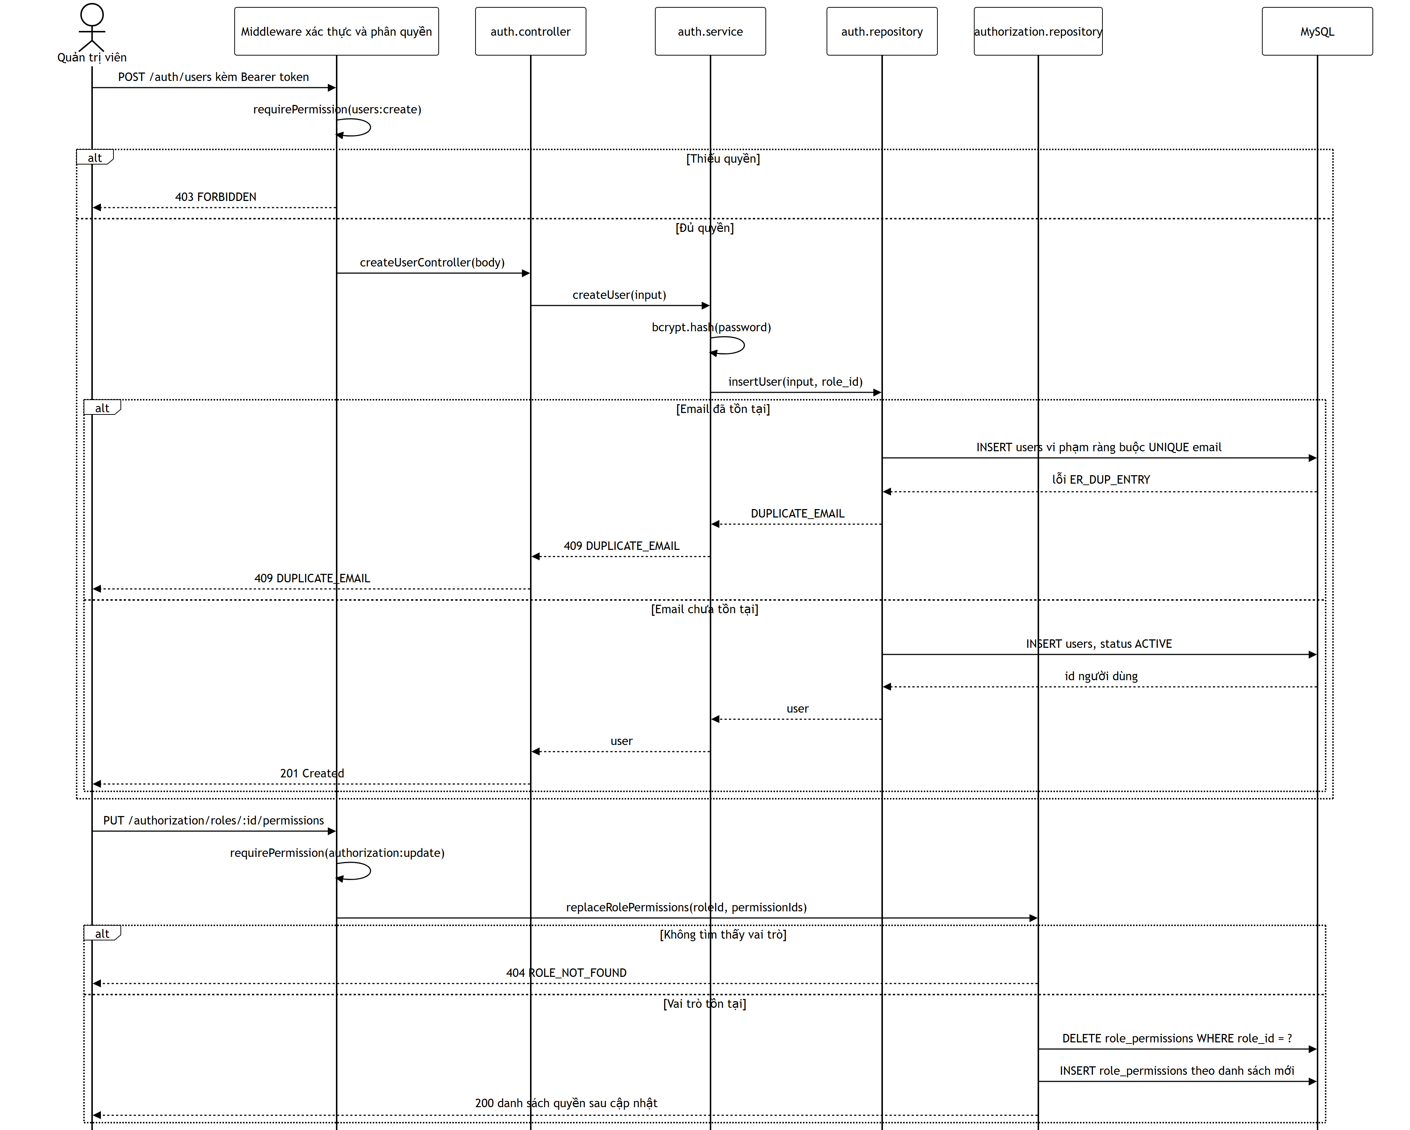
Hình 3-32: Sơ đồ tuần tự – Quản lý người dùng và phân quyền

Sơ đồ hoạt động (Activity Diagram)
Sơ đồ hoạt động thể hiện luồng điều khiển và điều kiện rẽ nhánh logic trong quy trình Kiểm kho và Cân bằng tồn kho bất biến:
• 1. [Bắt đầu]: Nhân viên lựa chọn vị trí kệ cụ thể trên ứng dụng di động để tiến hành đối chiếu kiểm kê.
• 2. [Hiển thị tồn sổ sách]: Hệ thống hiển thị danh sách toàn bộ các mã hàng Mẹ & Bé cùng số lượng sổ sách hiện có trên máy tính tại kệ đó.
• 3. [Kiểm đếm thực tế]: Nhân viên đếm thủ công số lượng hàng thực tế đang nằm trên kệ ngoài đời thực.
• 4. [Nhập số liệu]: Nhân viên nhập số liệu đếm được vào ô “Số lượng thực tế” trên giao diện phần mềm.
• 5. [So sánh chênh lệch]: Hệ thống tự động so sánh biên độ lệch giữa Số thực tế và Số sổ sách.
• 5a. Nếu Chênh lệch = 0: Hệ thống đóng phiên kiểm kê, ghi nhận số liệu hoàn toàn chính xác.
• 5b. Nếu Chênh lệch != 0: Hệ thống khóa nút hoàn thành và kích hoạt ô bắt buộc nhập lý do giải trình (Hư hỏng, Thất thoát, Lỗi mã).
• 6. [Nhập lý do & Gửi yêu cầu]: Nhân viên chọn lý do giải trình phù hợp và nhấn Nút gửi yêu cầu điều chỉnh đối ứng.
• 7. [Thực thi lệnh Adjustment bất biến]: Tầng Backend chặn quyền sửa đè
(Overwrite) bản ghi cũ. Tiến hành tính toán lượng lệch (+/-) để tự động khởi tạo một
bản ghi Adjustment đối ứng, đưa tồn kho hệ thống về bằng thực tế.
• 8. [Gắn cờ cảnh báo Admin]: Hệ thống gắn cờ &#39;Lệch kho kiểm kê' gửi cảnh báo tới
màn hình Tổng quan Dashboard của Admin.
• 9. [Kết thúc]: Quy trình kiểm kê hoàn tất.

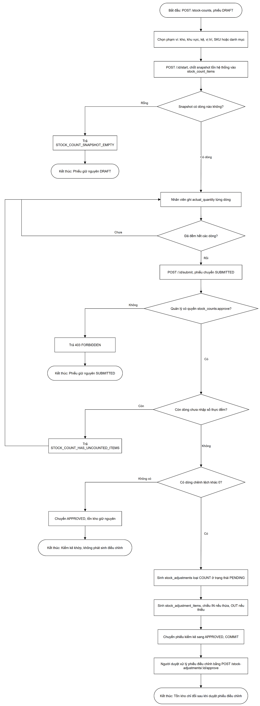
Hình 3-33: Sơ đồ hoạt động quy trình Kiểm kê và Cân bằng tồn kho

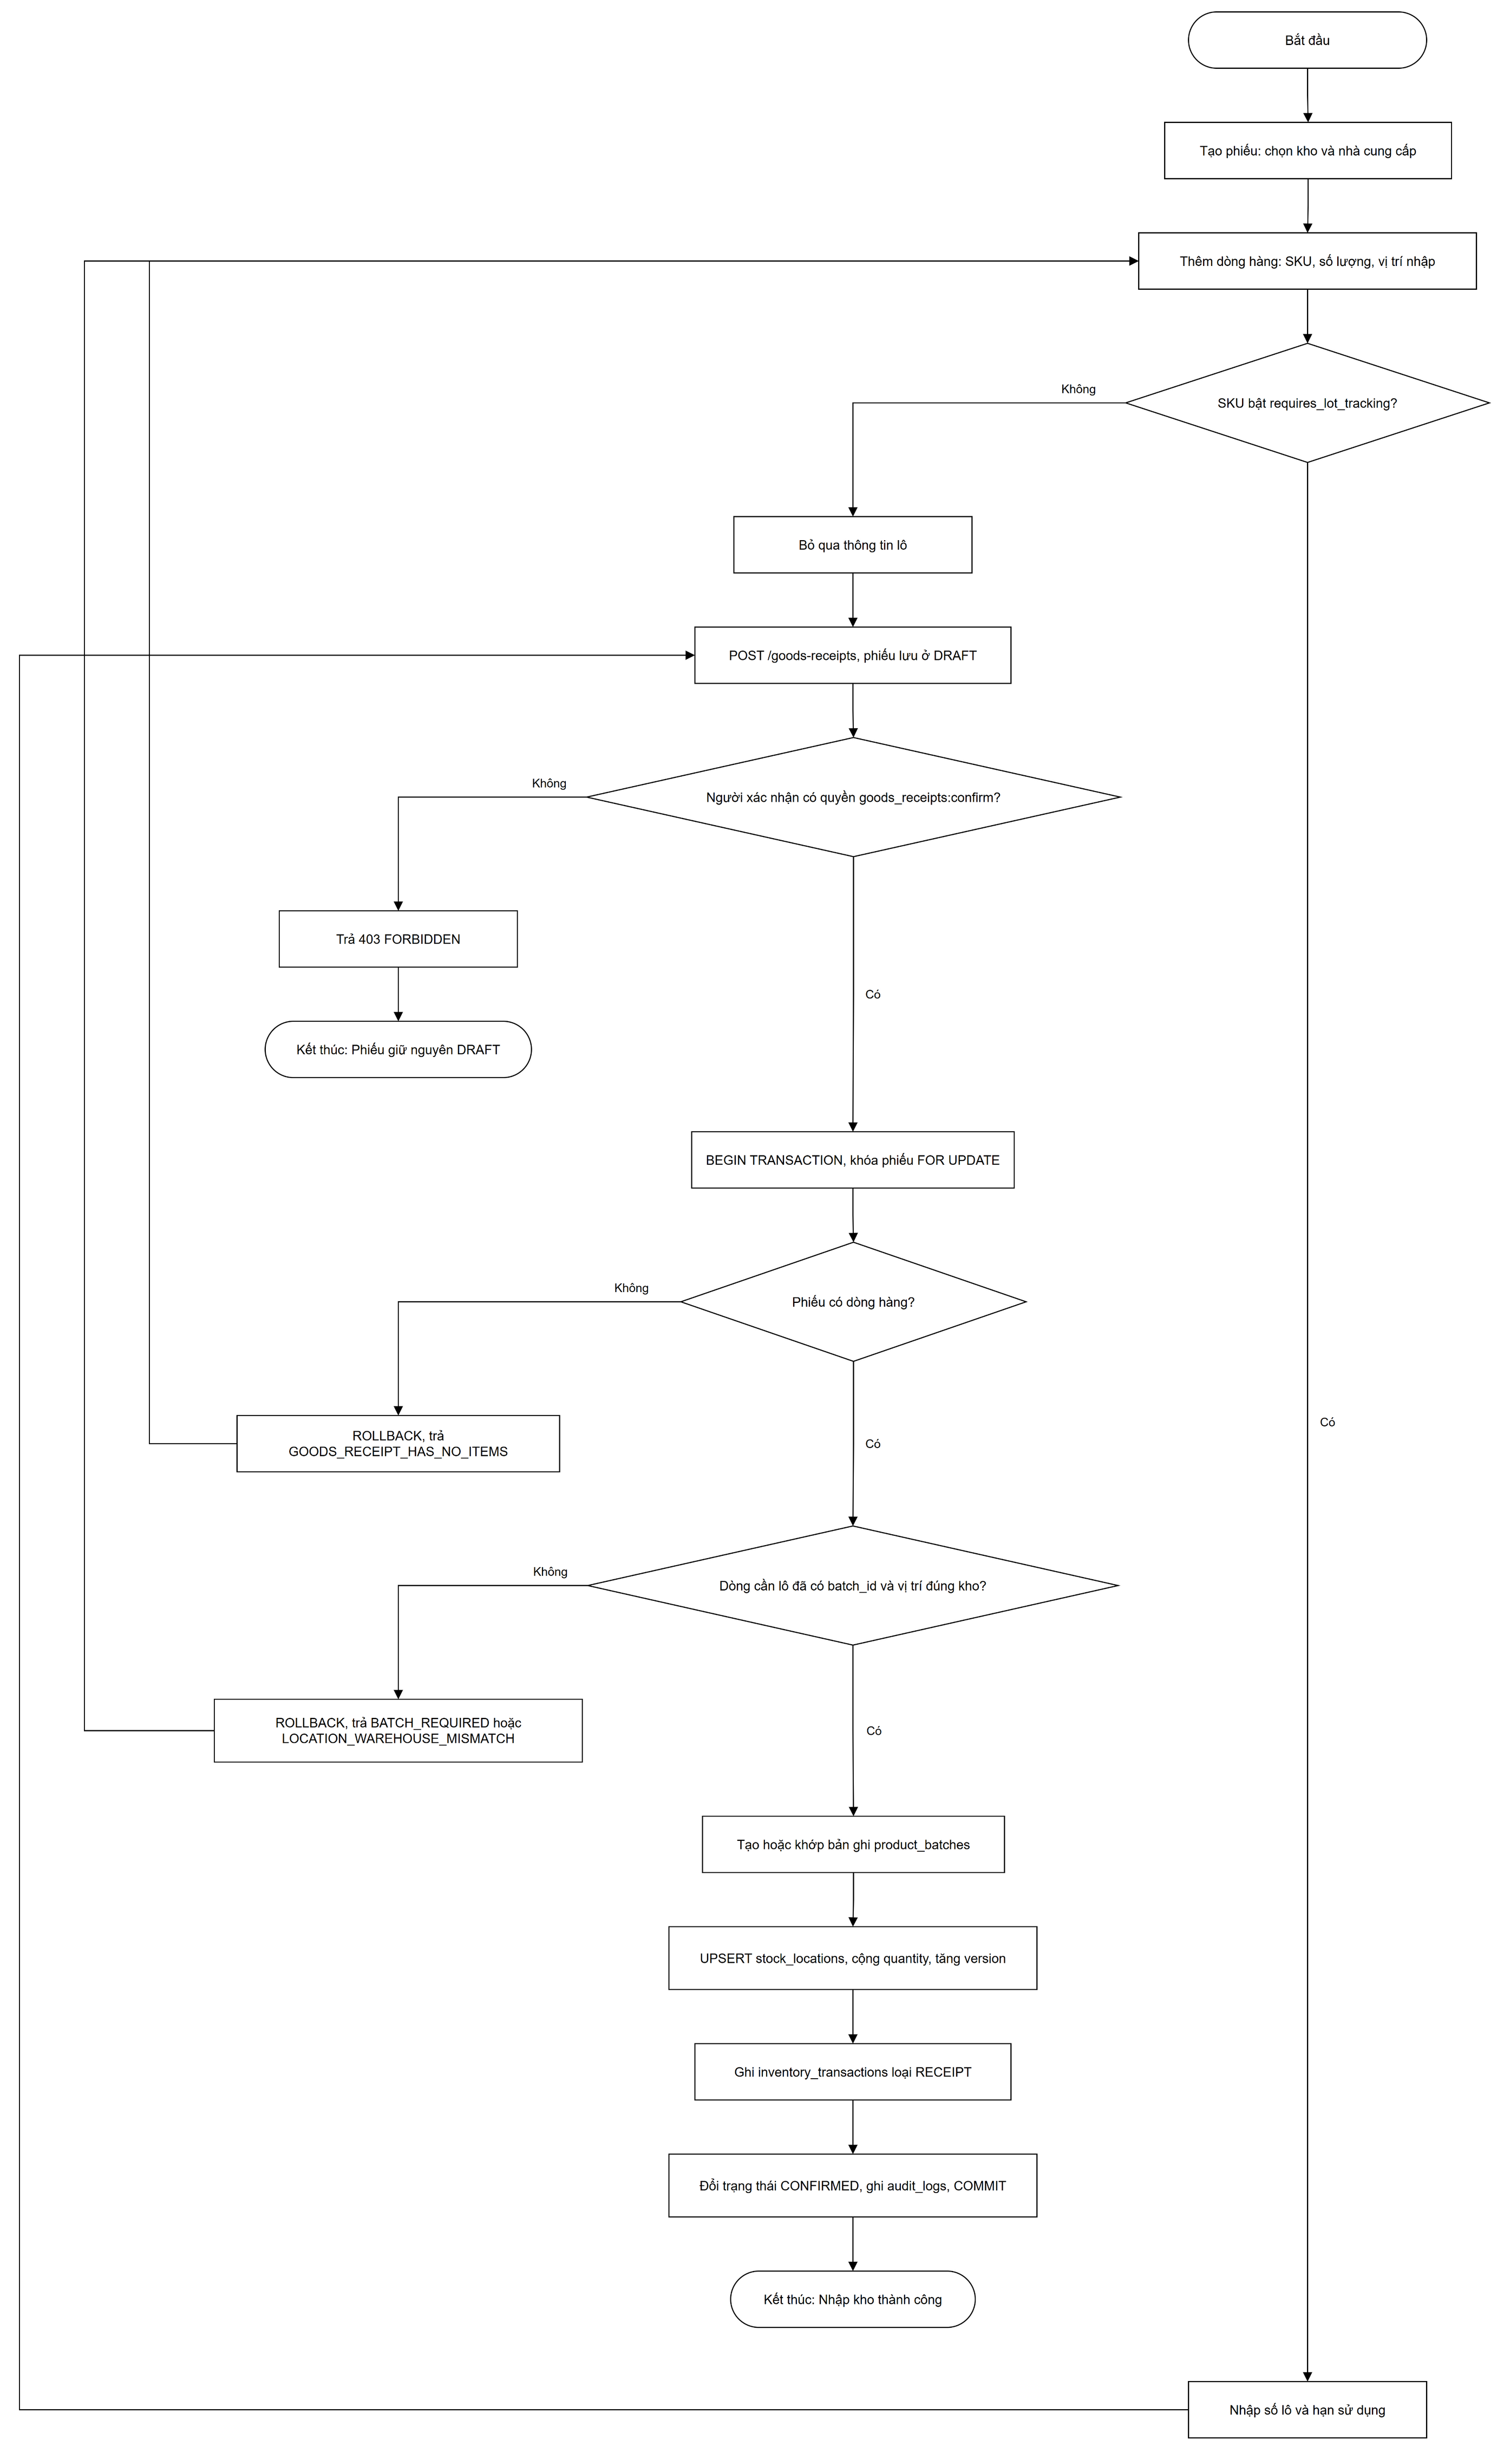
Hình 3-34: Sơ đồ hoạt động – Nhập kho
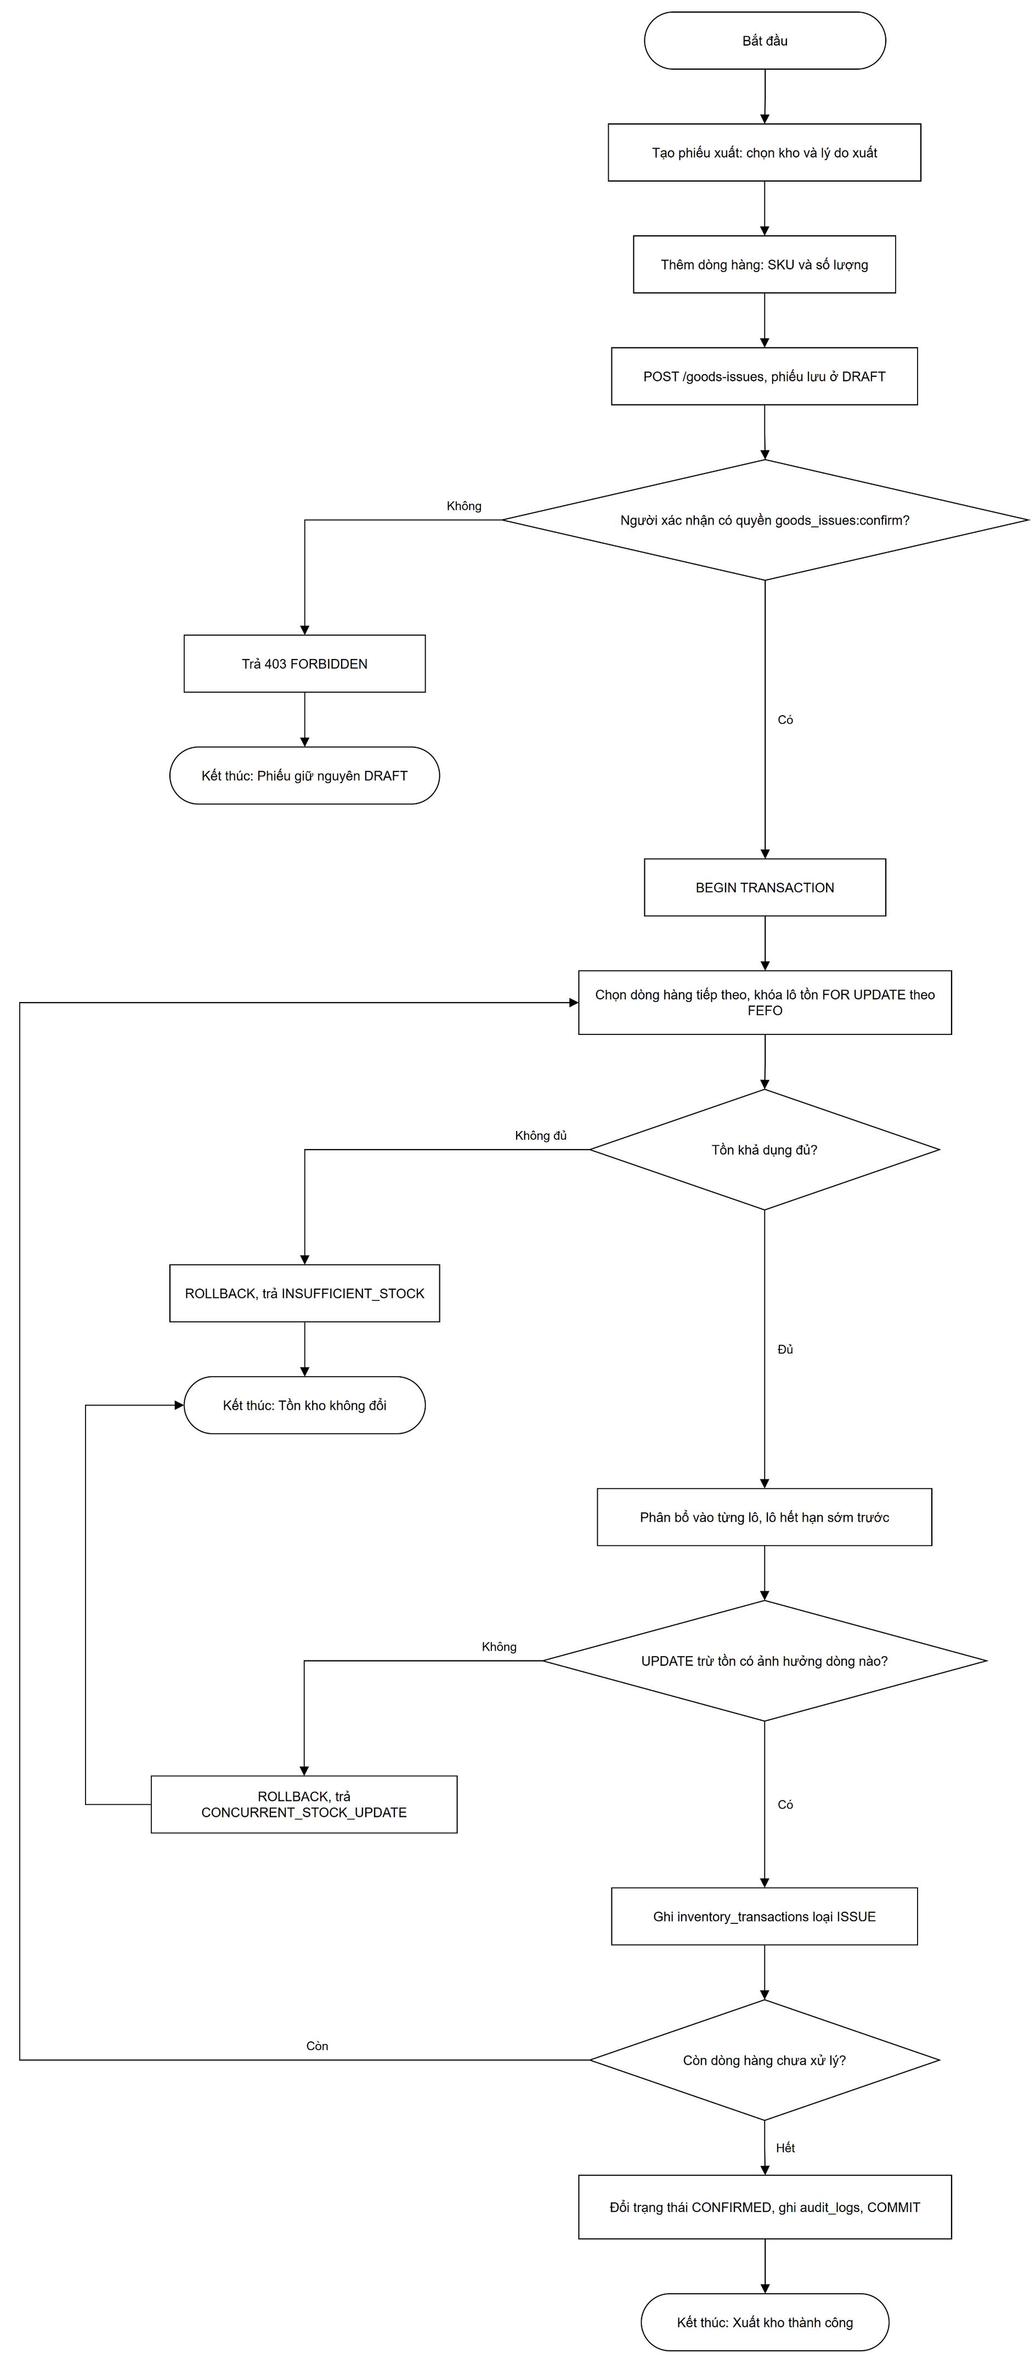
Hình 3-35: Sơ đồ hoạt động – Xuất kho
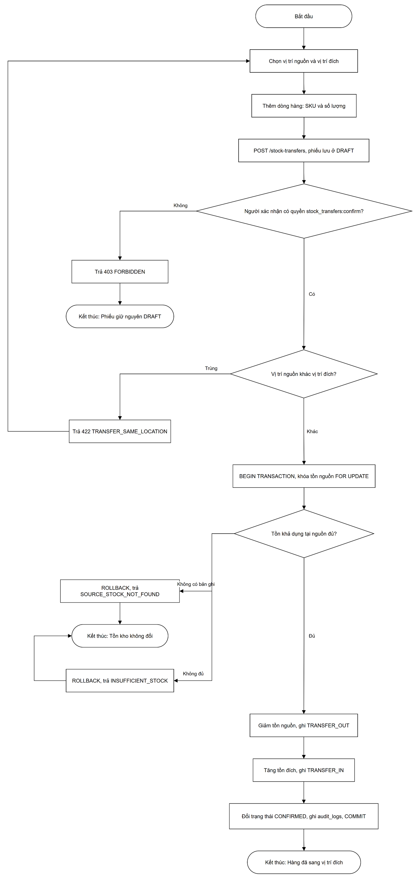
Hình 3-36: Sơ đồ hoạt động – Chuyển kho
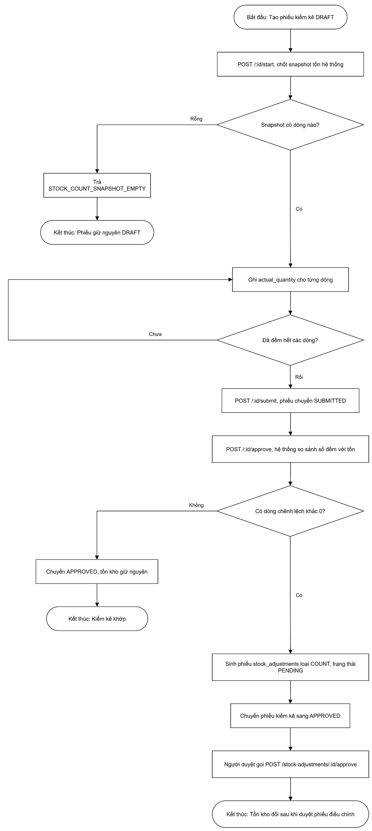
Hình 3-37: Sơ đồ hoạt động – Kiểm kê
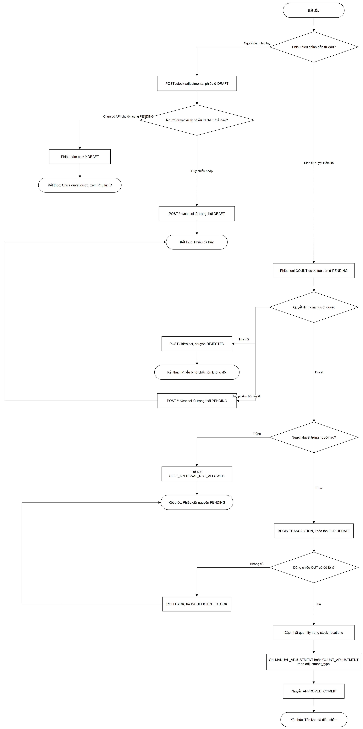
Hình 3-38: Sơ đồ hoạt động – Điều chỉnh tồn
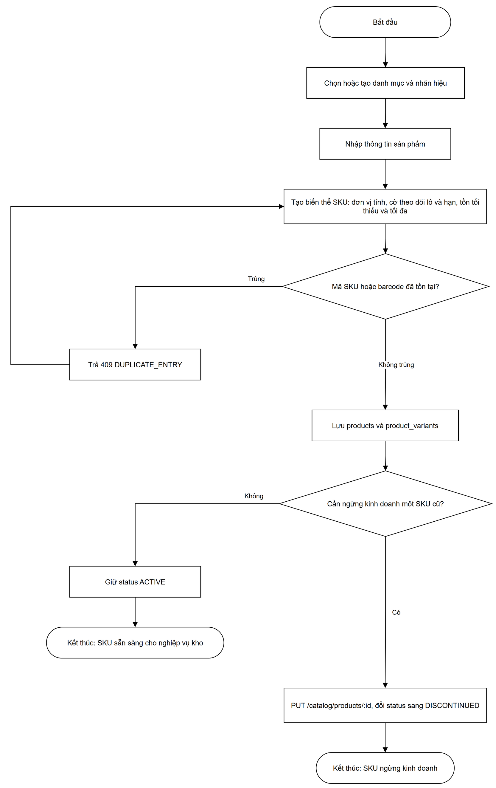
Hình 3-39: Sơ đồ hoạt động – Quản lý sản phẩm và SKU
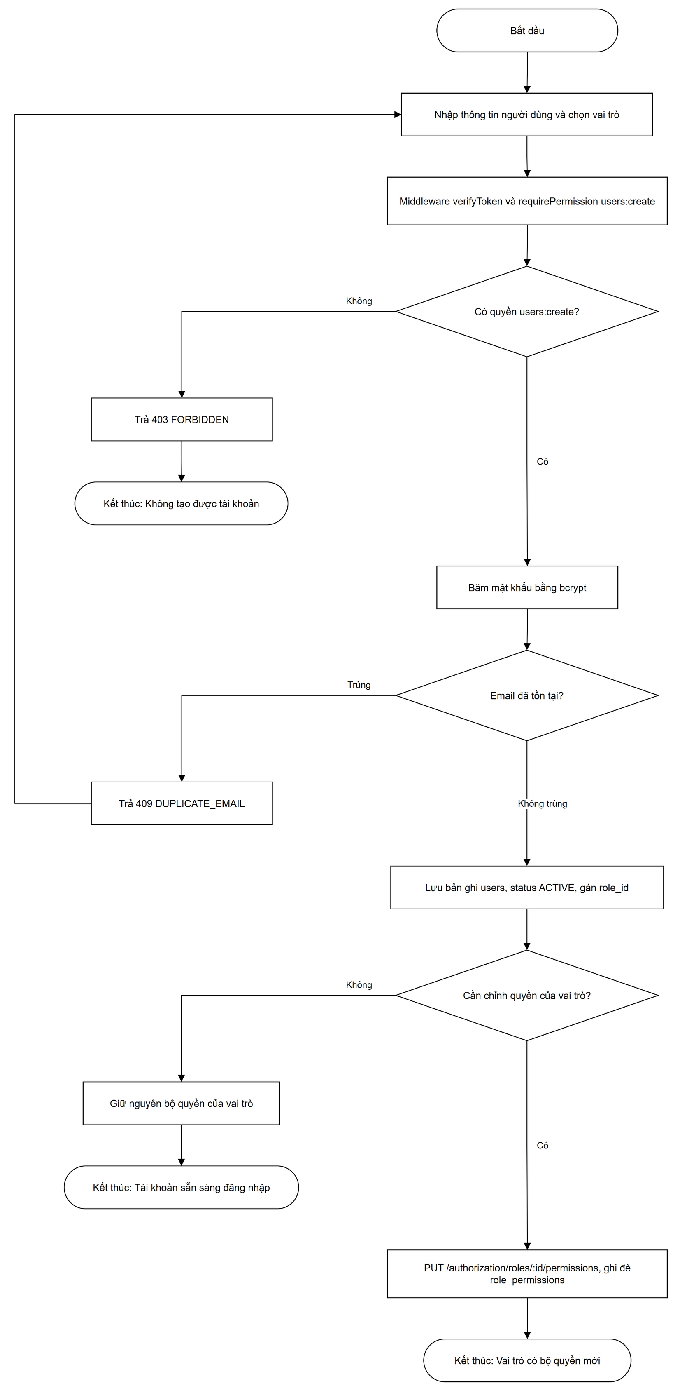
Hình 3-40: Sơ đồ hoạt động – Quản lý người dùng và phân quyền
Sơ đồ trạng thái các chứng từ:
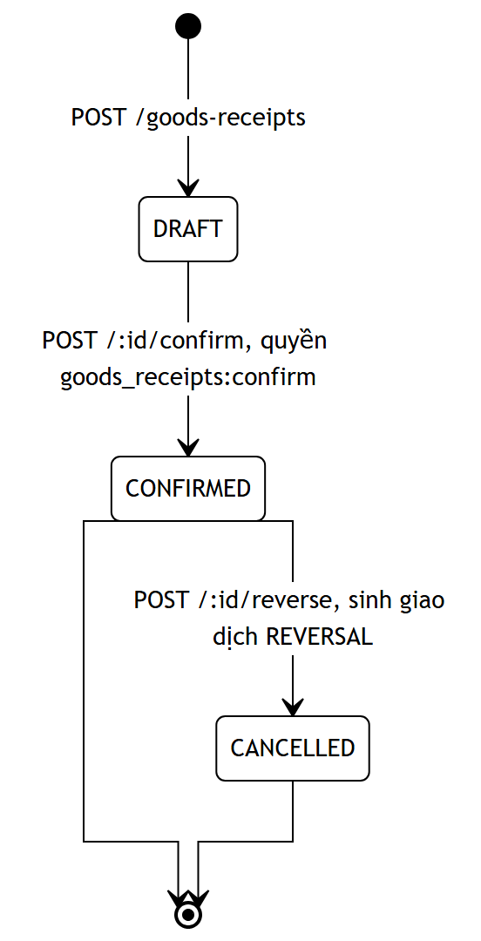
Hình 3-41: Sơ đồ trạng thái – Nhập kho
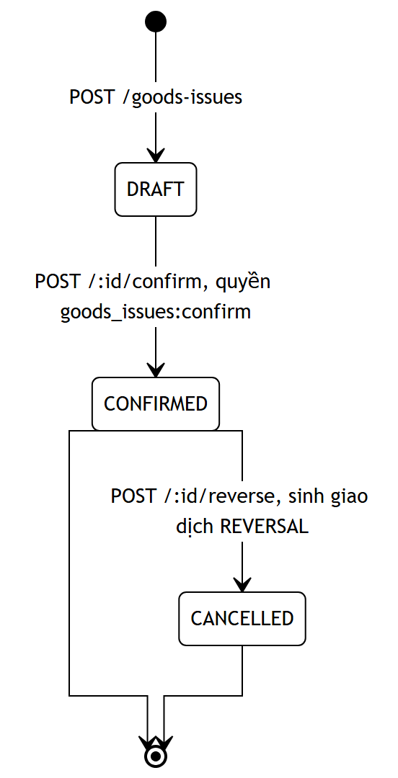
Hình 3-42: Sơ đồ trạng thái – Xuất kho
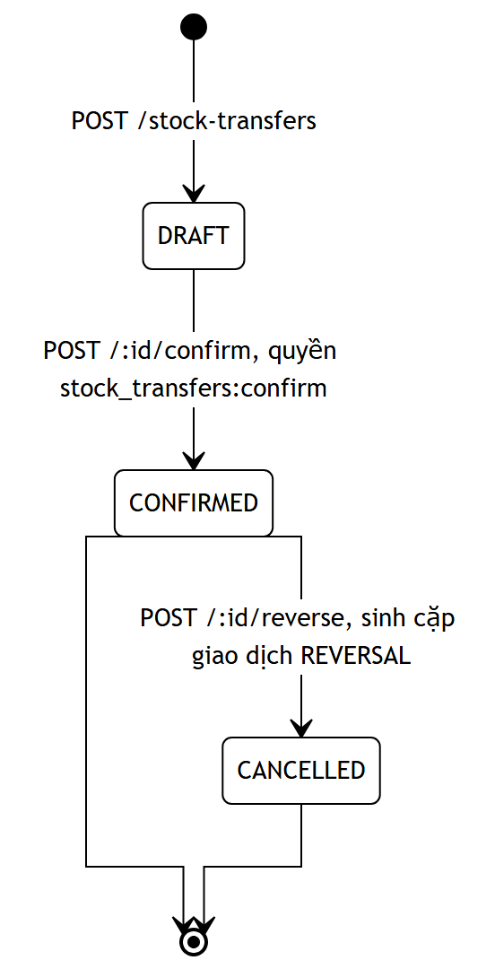
Hình 3-43: Sơ đồ trạng thái – Chuyển kho
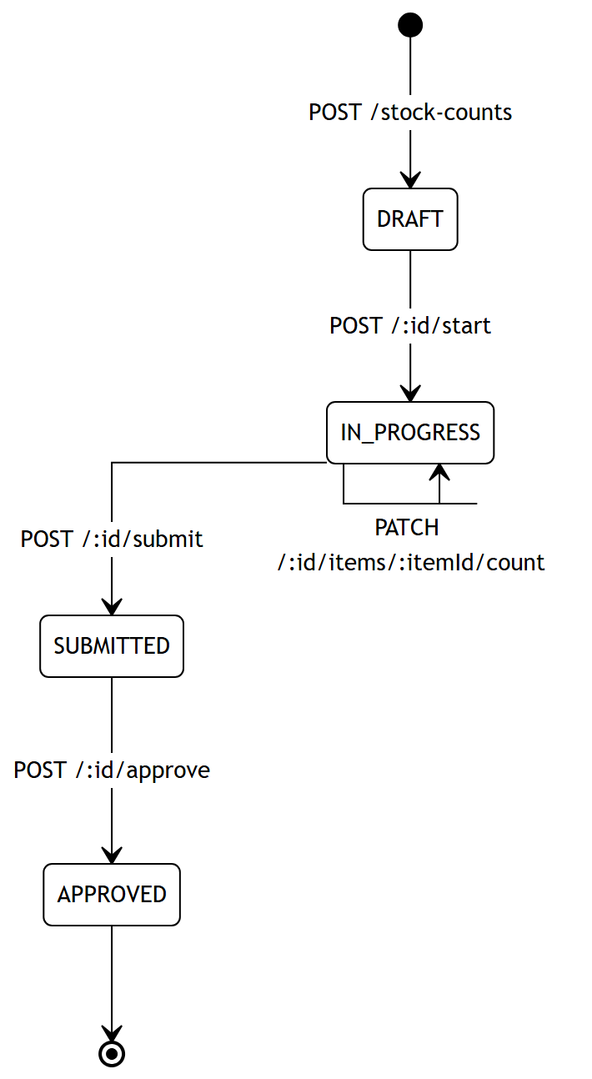
Hình 3-44: Sơ đồ trạng thái – Kiểm kê
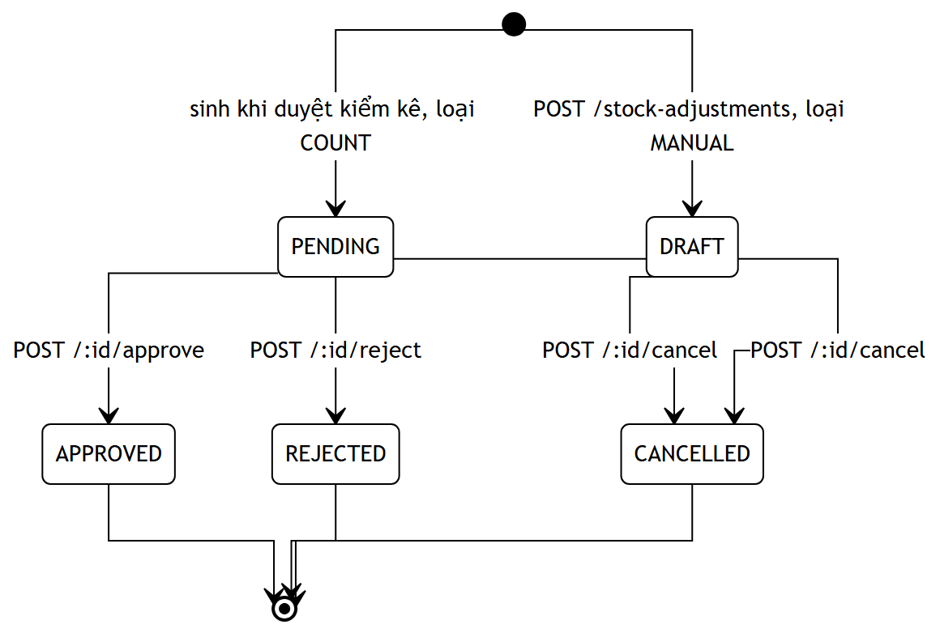
Hình 3-45: Sơ đồ trạng thái – Điều chỉnh tồn
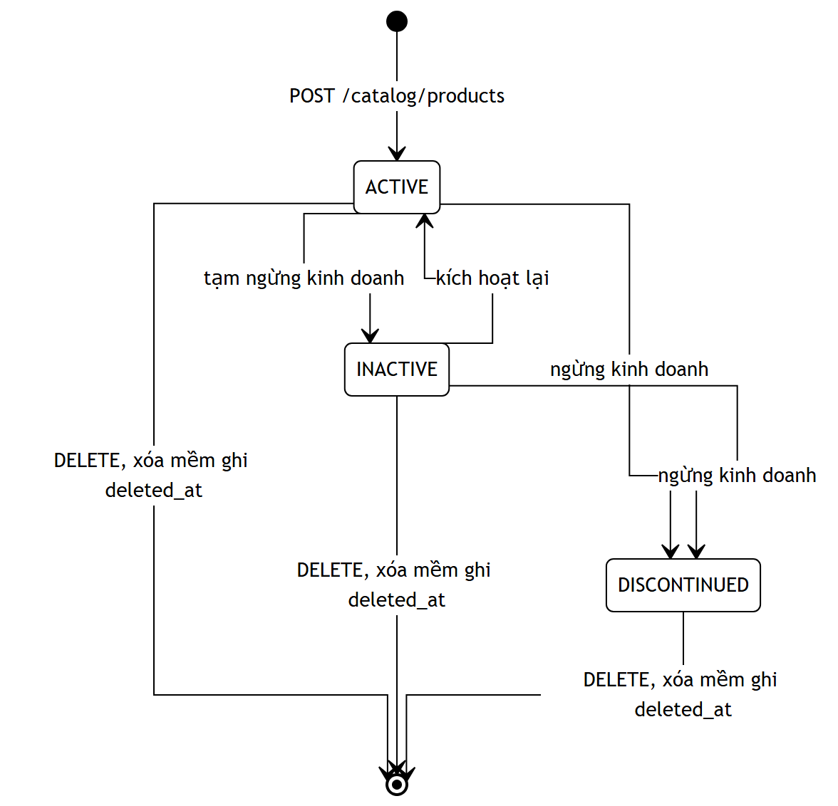
Hình 3-46: Sơ đồ trạng thái – Quản lý sản phẩm và SKU
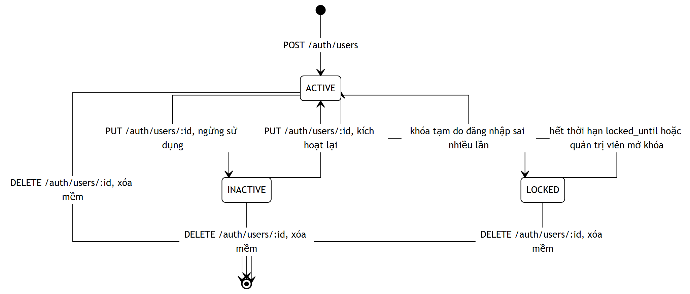
Hình 3-47: Sơ đồ trạng thái – Quản lý người dùng và phân quyền

HỆ THỐNG MÀN HÌNH
Hệ thống màn hình giao diện người dùng được thiết kế chuyên nghiệp bằng công cụ thiết kế chuẩn UX/UI (Figma), phân tách tối ưu thành hai phân hệ trải nghiệm:
• Phân hệ Quản trị (Admin): Giao diện Web Desktop chuẩn hóa bằng thư viện Ant Design, tập trung tối ưu cho các thao tác quản trị tổng thể, cấu hình sơ đồ kho, duyệt báo cáo và kiểm soát tài khoản.
• Phân hệ Vận hành (Staff): Giao diện Web Responsive tối ưu bằng Tailwind CSS cho thiết bị di động/máy tính cầm tay, giúp nhân viên dễ dàng thao tác quét mã SKU và tương tác tại mặt bằng kho.

Màn hình Đăng nhập
Màn hình xác thực người dùng bằng tài khoản và mật khẩu; hệ thống phân quyền truy cập theo vai trò (Quản trị viên, Quản lý kho, Nhân viên, Kiểm kê).
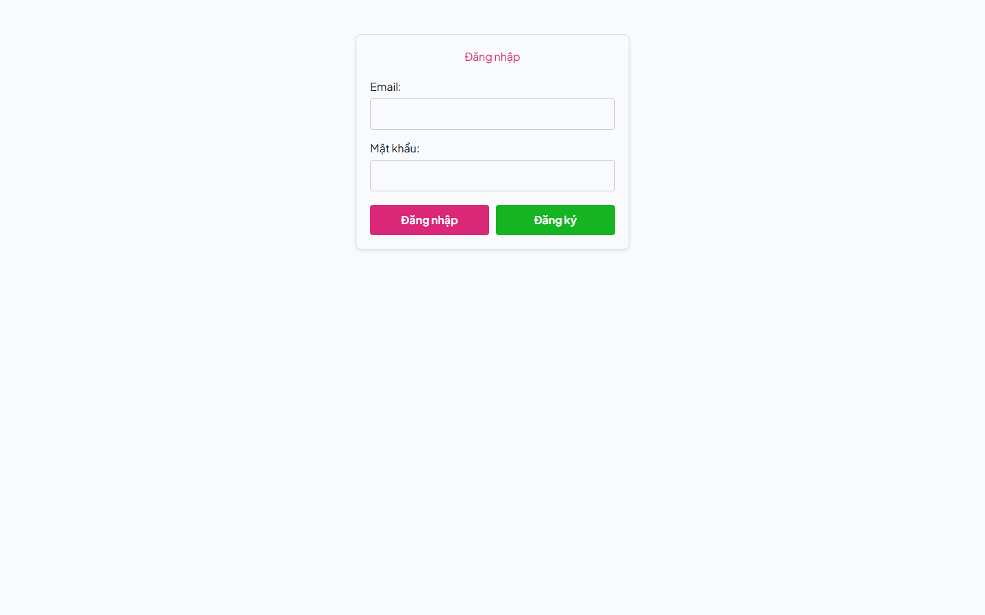
Hình 3-48: Màn hình Đăng nhập

Màn hình Sơ đồ kho
Số hóa mặt bằng kho vật lý, hiển thị trực quan các Khu vực (Zone), Dãy kệ (Shelf) và Tầng (Layer); cho phép thêm/sửa cấu trúc kệ và xem tỷ lệ lấp đầy không gian lưu trữ.
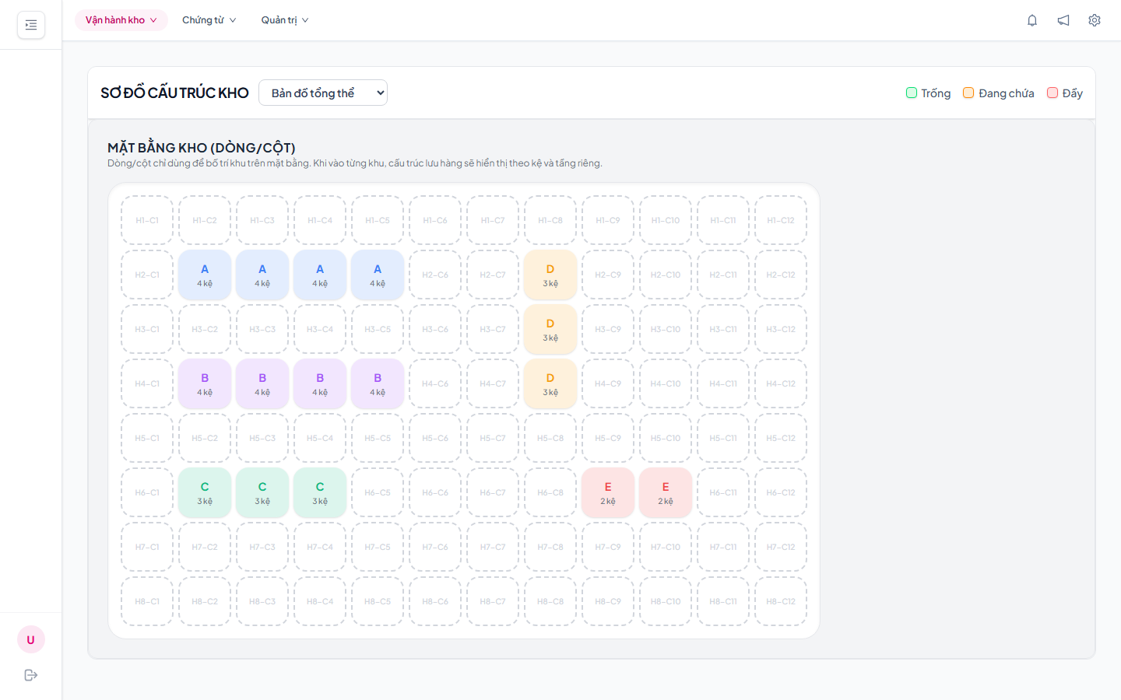
Hình 3-49: Màn hình Sơ đồ kho

Màn hình Quản lý kho
Quản lý danh sách các kho vật lý của hệ thống gồm tên kho, địa chỉ và trạng thái hoạt động.
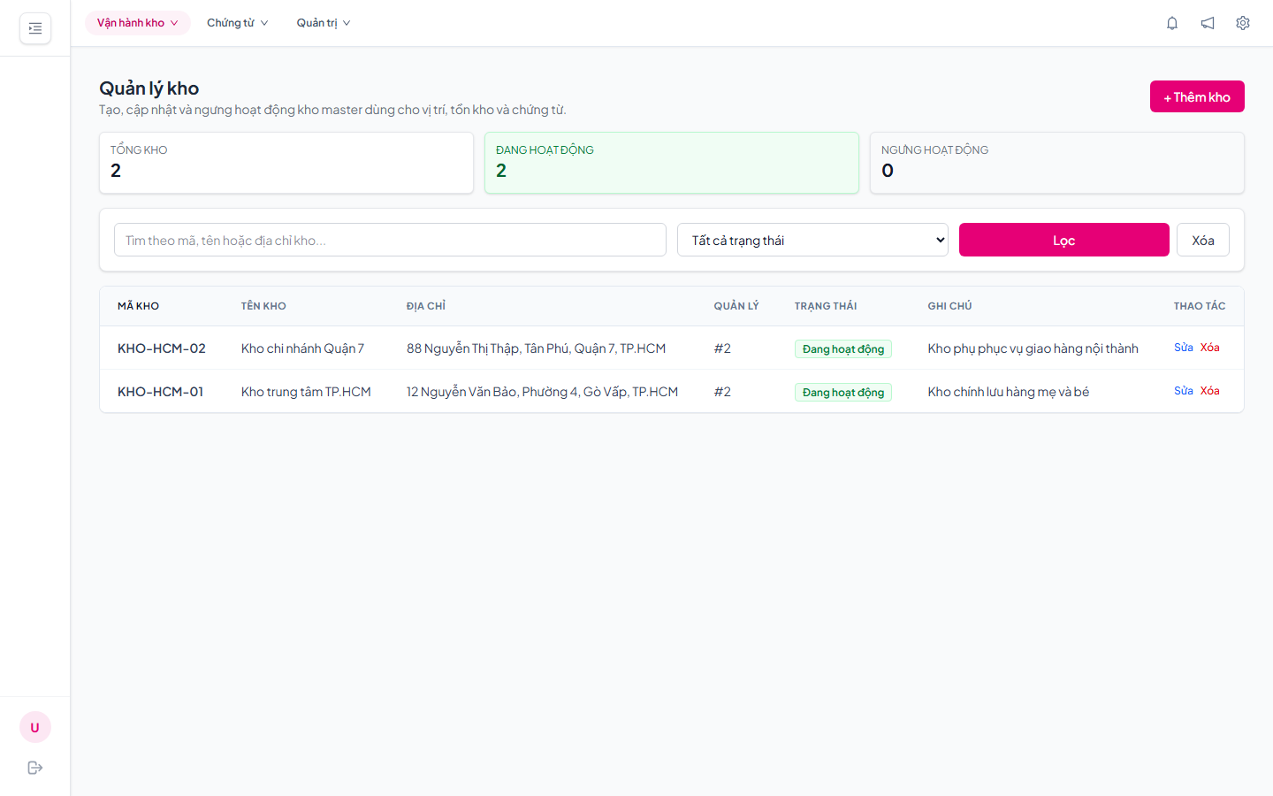
Hình 3-50: Màn hình Quản lý kho

Màn hình Tồn kho
Hiển thị tồn kho hiện tại theo từng mã SKU và vị trí lưu trữ, kèm bộ lọc theo kho và khu vực.
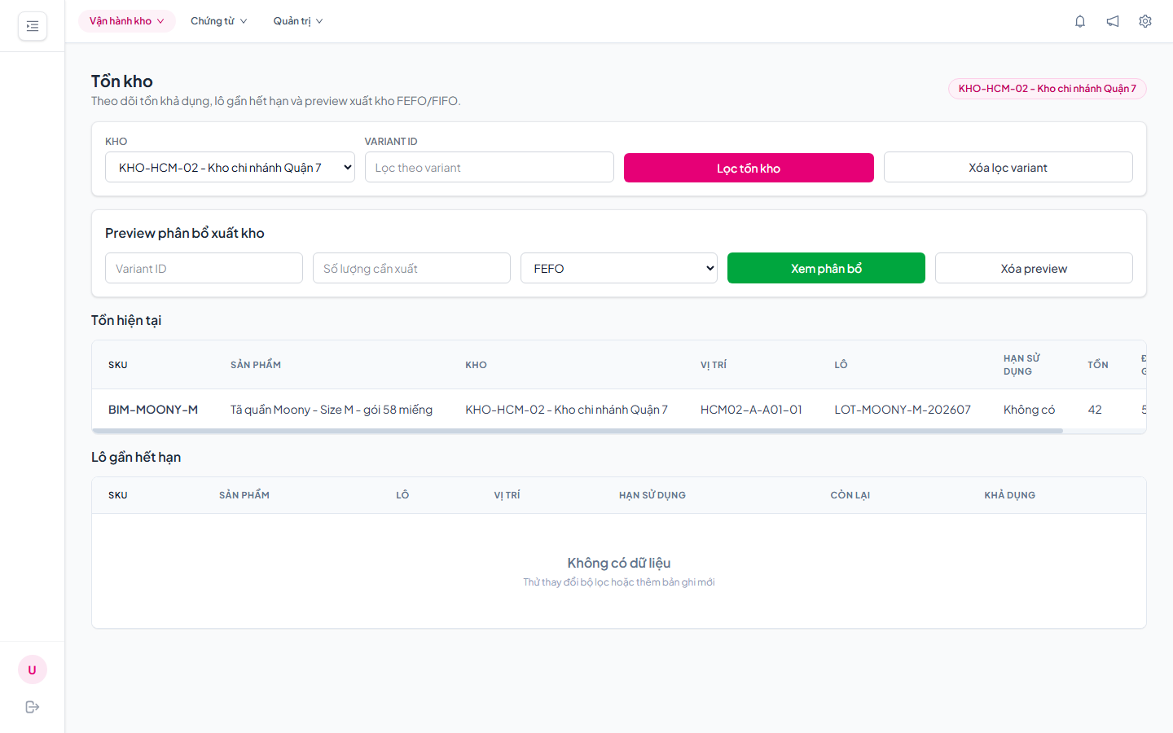
Hình 3-51: Màn hình Tồn kho

Màn hình Nhập kho nhanh
Giao diện nhập kho nhanh bằng quét mã SKU, tối ưu cho thiết bị di động thao tác trực tiếp tại mặt bằng kho.
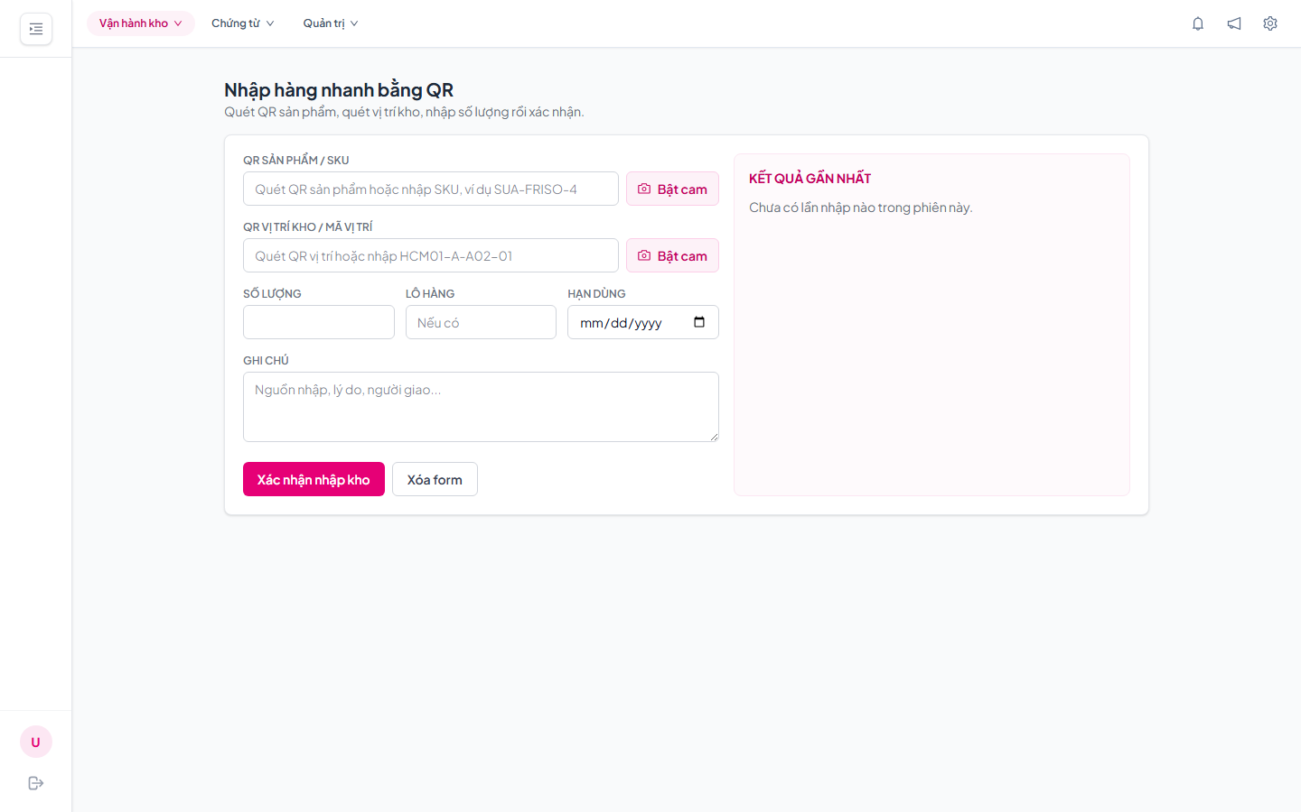
Hình 3-52: Màn hình Nhập kho nhanh

Màn hình Lịch sử giao dịch tồn
Nhật ký toàn bộ biến động tồn kho (nhập, xuất, điều chỉnh, chuyển) theo trình tự thời gian.
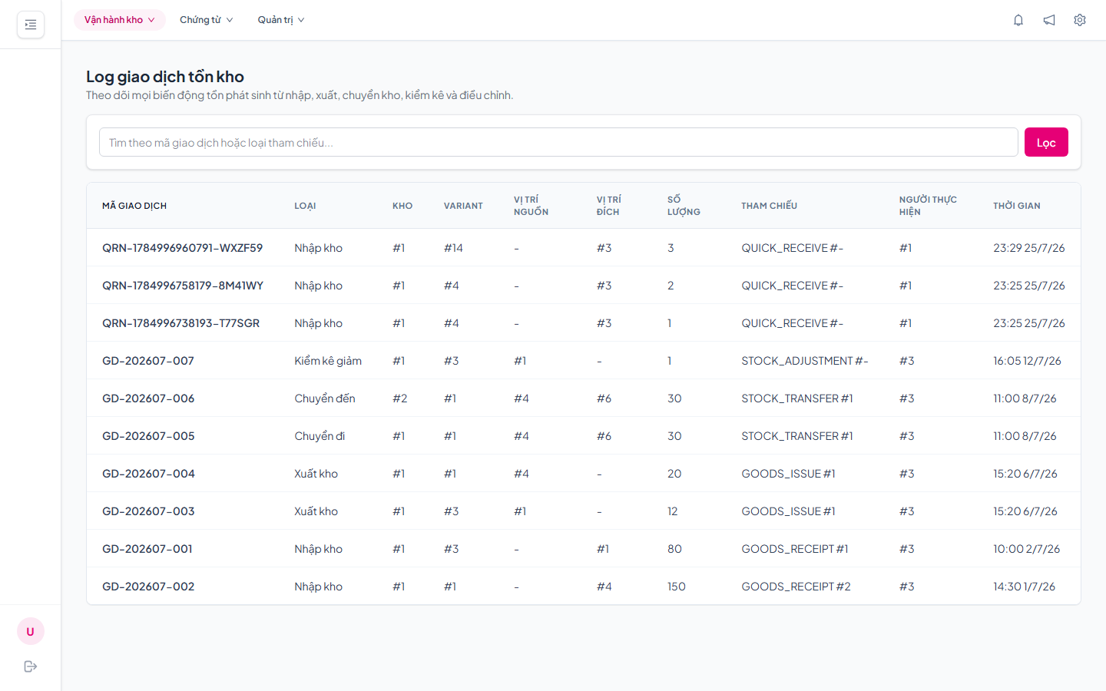
Hình 3-53: Màn hình Lịch sử giao dịch tồn

Màn hình Quản lý lô hàng
Quản lý lô hàng theo số lô và hạn sử dụng, hỗ trợ cảnh báo các mặt hàng gần hết hạn.
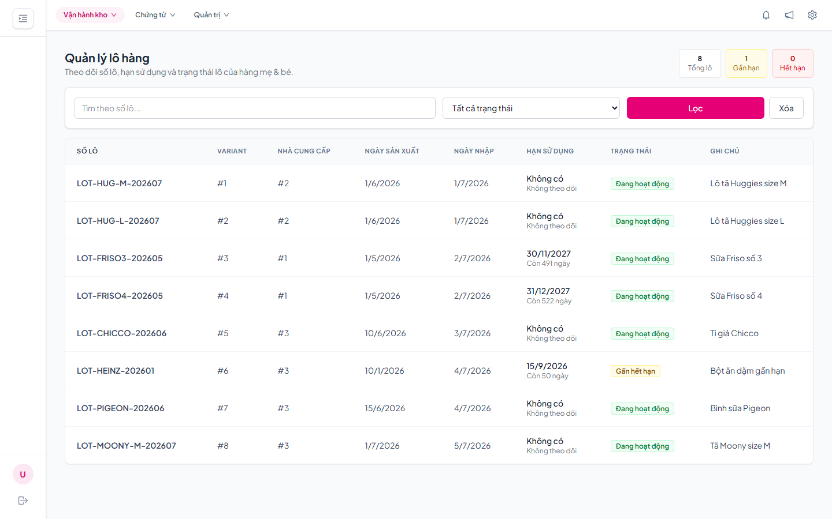
Hình 3-54: Màn hình Quản lý lô hàng

Màn hình Danh sách chứng từ
Danh sách các chứng từ nhập, xuất và điều chỉnh kho; cho phép lọc và tra cứu nhanh.
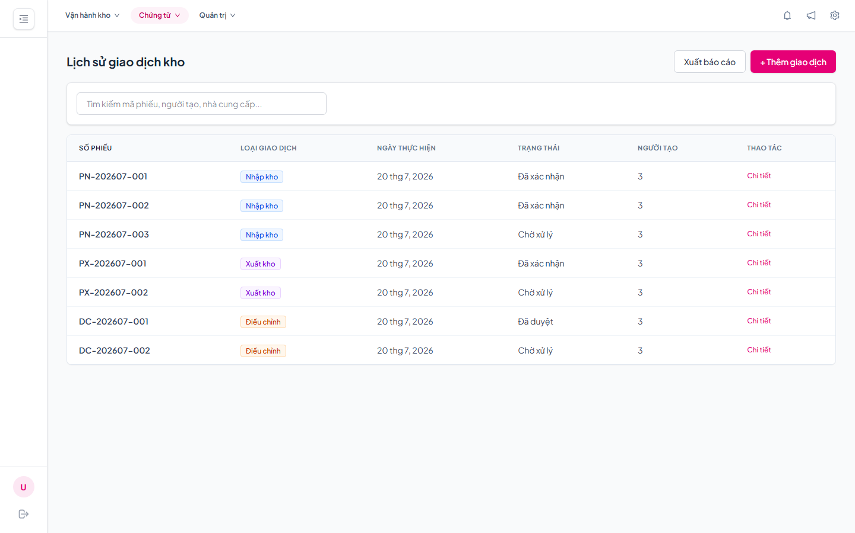
Hình 3-55: Màn hình Danh sách chứng từ

Màn hình Chi tiết chứng từ
Hiển thị chi tiết một phiếu nhập/xuất/điều chỉnh gồm danh sách dòng hàng, số lượng, vị trí và trạng thái xử lý.
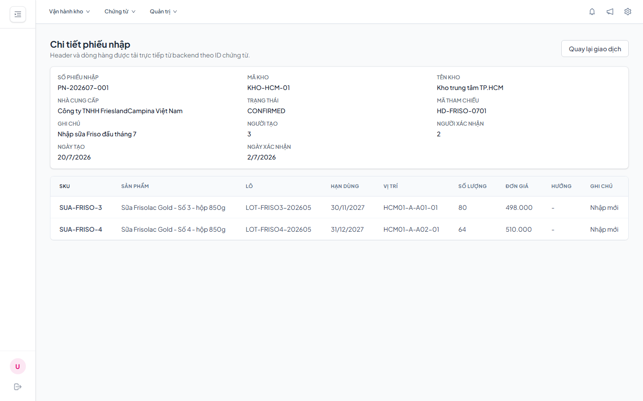
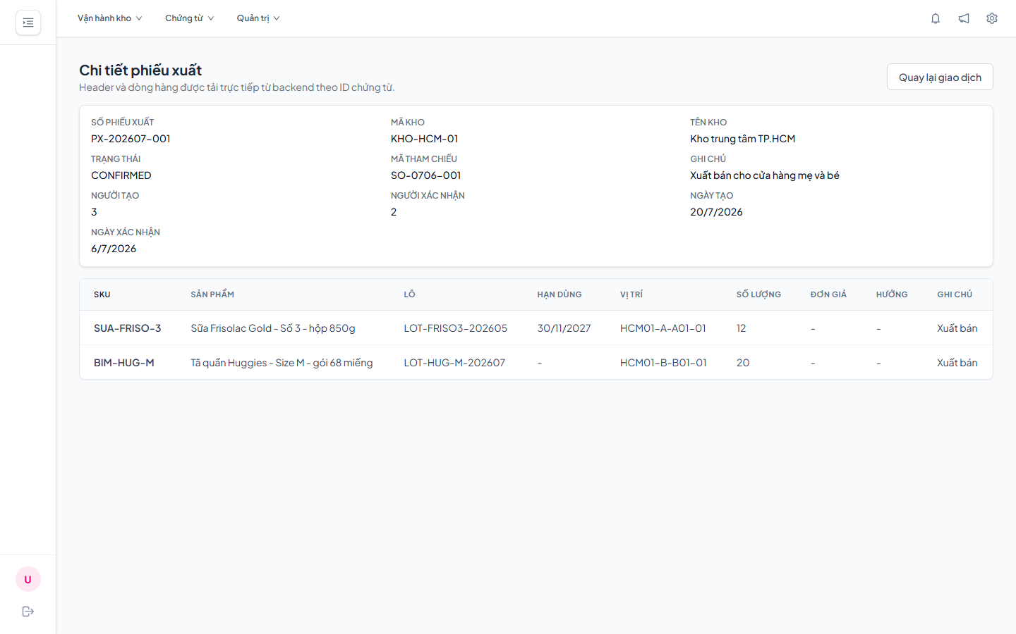
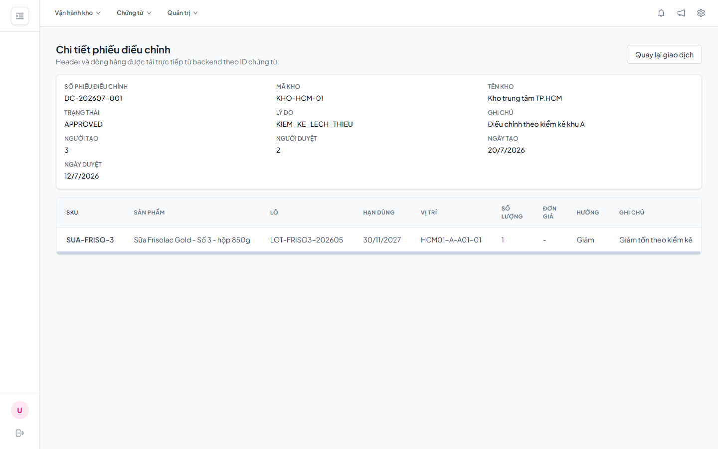
Hình 3-56: Màn hình Chi tiết chứng từ

Màn hình Chuyển kho
Tạo và theo dõi phiếu chuyển hàng hóa giữa các kho hoặc vị trí lưu trữ.
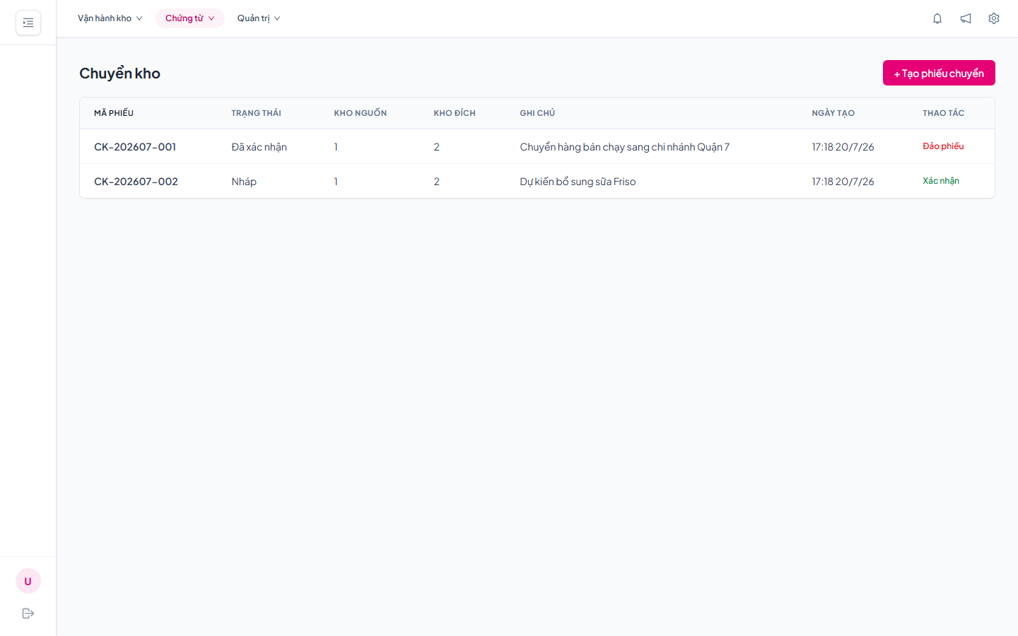
Hình 3-57: Màn hình Chuyển kho

Màn hình Kiểm kê
Đối chiếu tồn thực tế với tồn sổ sách theo từng vị trí kệ, ghi nhận chênh lệch và tạo lệnh cân bằng tồn kho đối ứng.
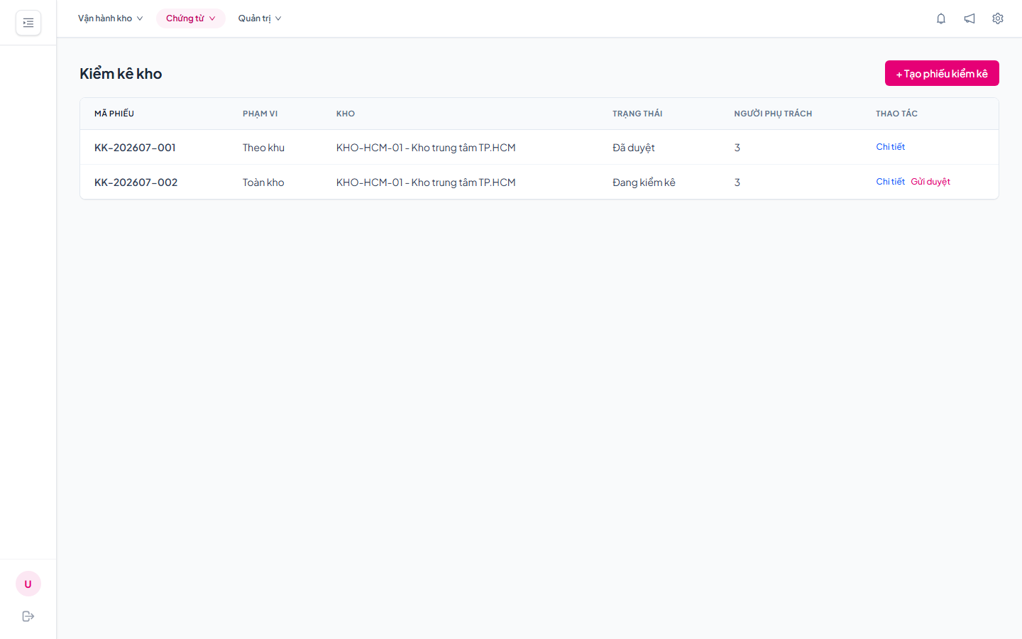
Hình 3-58: Màn hình Kiểm kê

Màn hình Quản lý sản phẩm
Quản lý danh mục sản phẩm Mẹ và Bé cùng các biến thể (SKU), thuộc tính và hình ảnh.
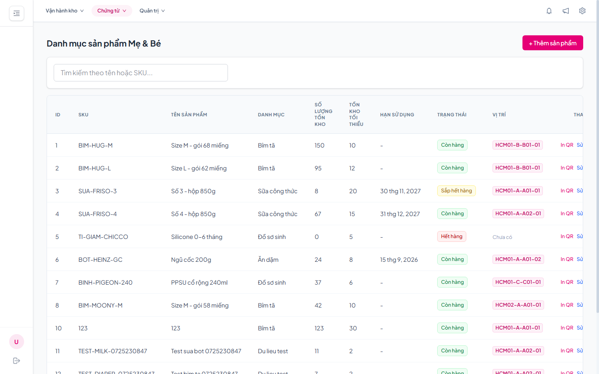
Hình 3-59: Màn hình Quản lý sản phẩm

Màn hình Quản lý danh mục
Quản lý danh mục ngành hàng dùng để phân loại sản phẩm.
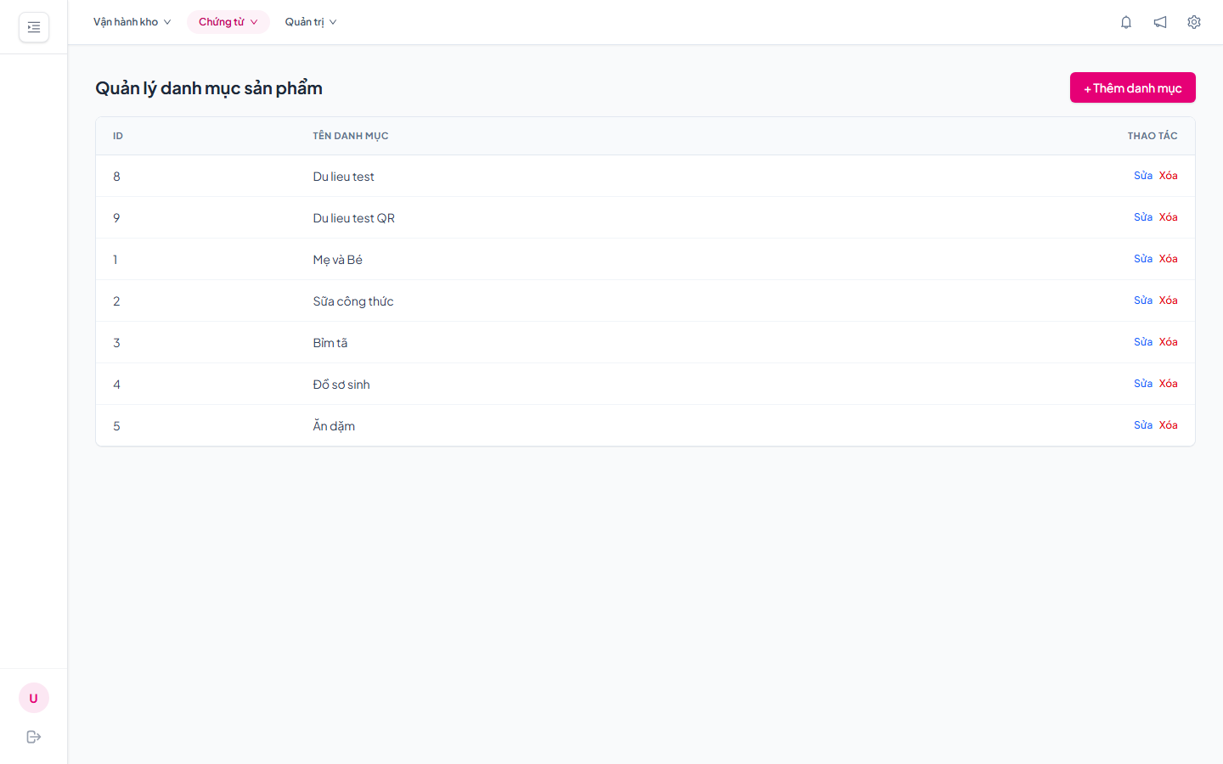
Hình 3-60: Màn hình Quản lý danh mục

Màn hình Quản lý đối tác
Quản lý nhà cung cấp và khách hàng liên quan đến hoạt động nhập, xuất kho.
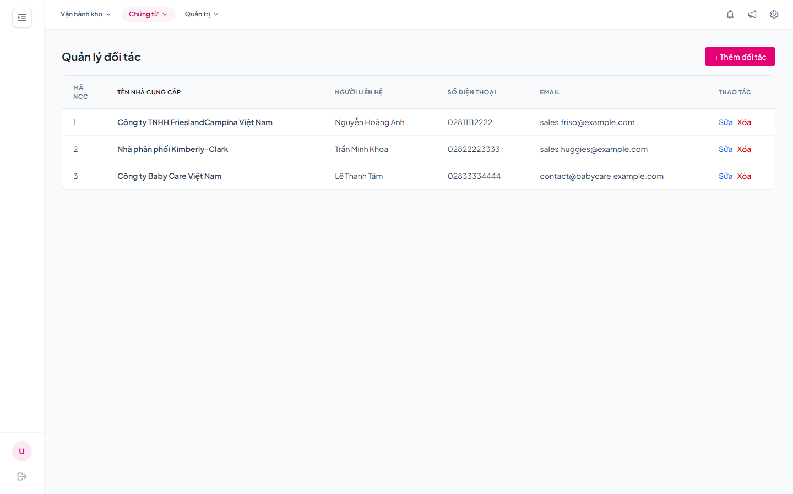
Hình 3-61: Màn hình Quản lý đối tác

Màn hình Báo cáo
Trung tâm báo biểu tổng hợp tồn kho, hạn dùng và biến động tồn (trình bày chi tiết tại mục Hệ thống báo biểu).
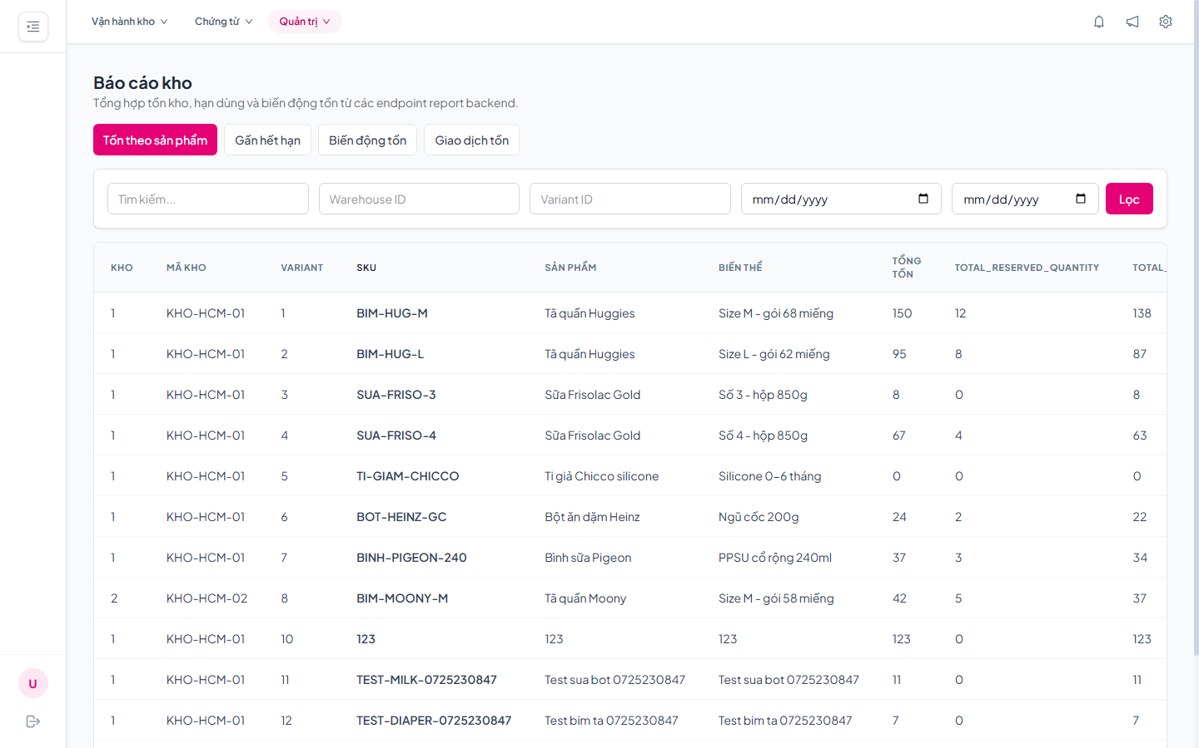
Hình 3-62: Màn hình Báo cáo

Màn hình Phân quyền
Cấu hình vai trò và quyền truy cập tới các chức năng của hệ thống.
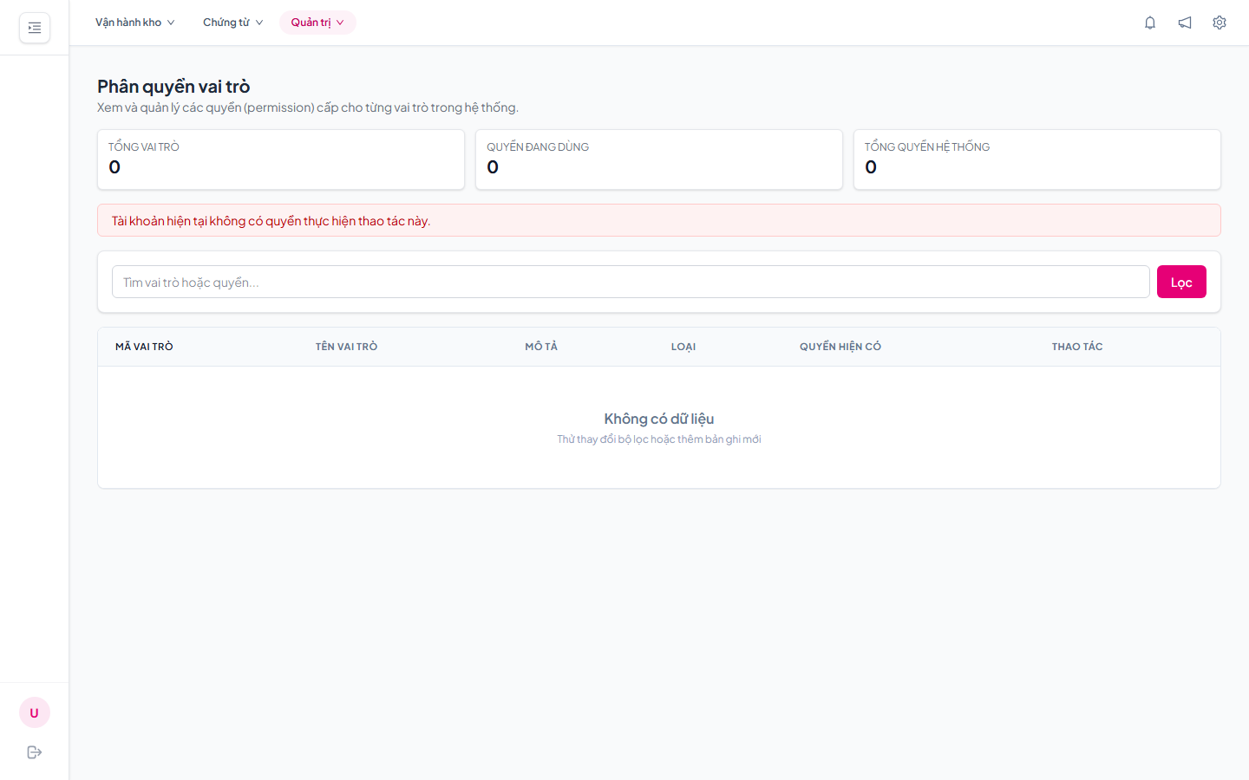
Hình 3-63: Màn hình Phân quyền

Màn hình Quản lý nhân viên
Quản lý tài khoản nhân viên và gán vai trò sử dụng hệ thống.
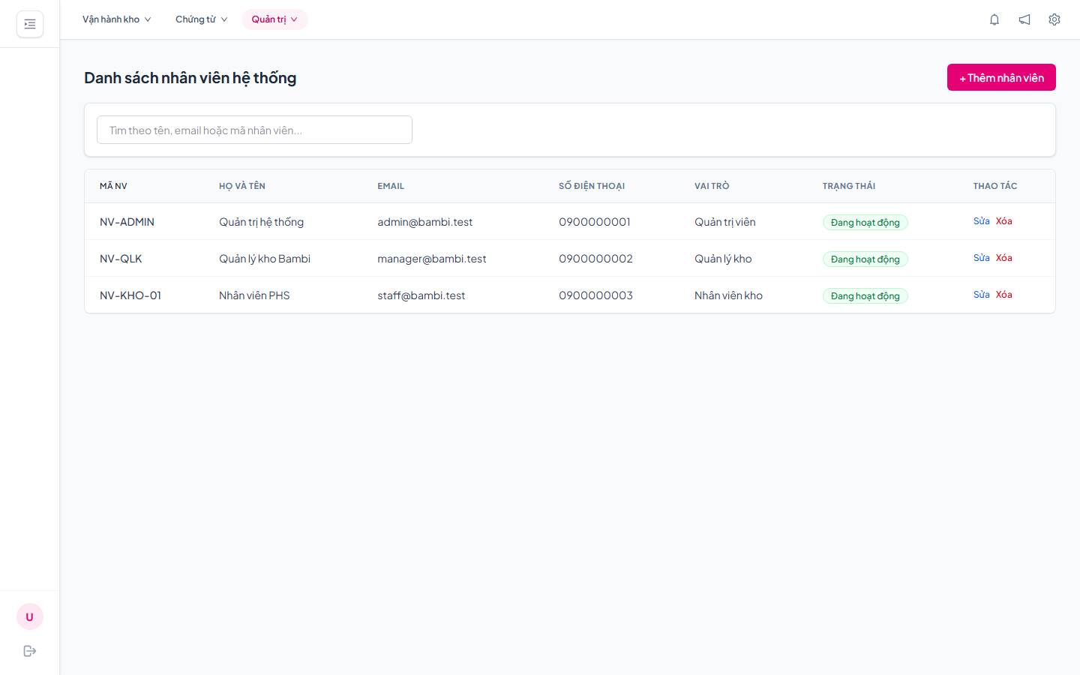
Hình 3-64: Màn hình Quản lý nhân viên

Màn hình Nhật ký thao tác
Ghi lại nhật ký thao tác của người dùng trên hệ thống phục vụ truy vết và kiểm toán.
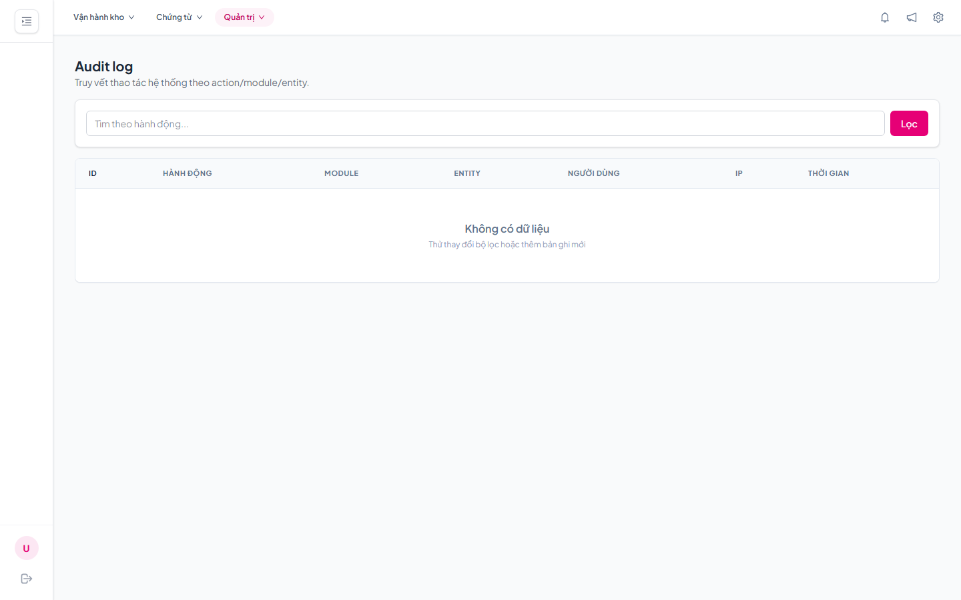
Hình 3-65: Màn hình Nhật ký thao tác

Màn hình Tệp đính kèm
Quản lý các tệp và chứng từ đính kèm liên quan đến nghiệp vụ kho.
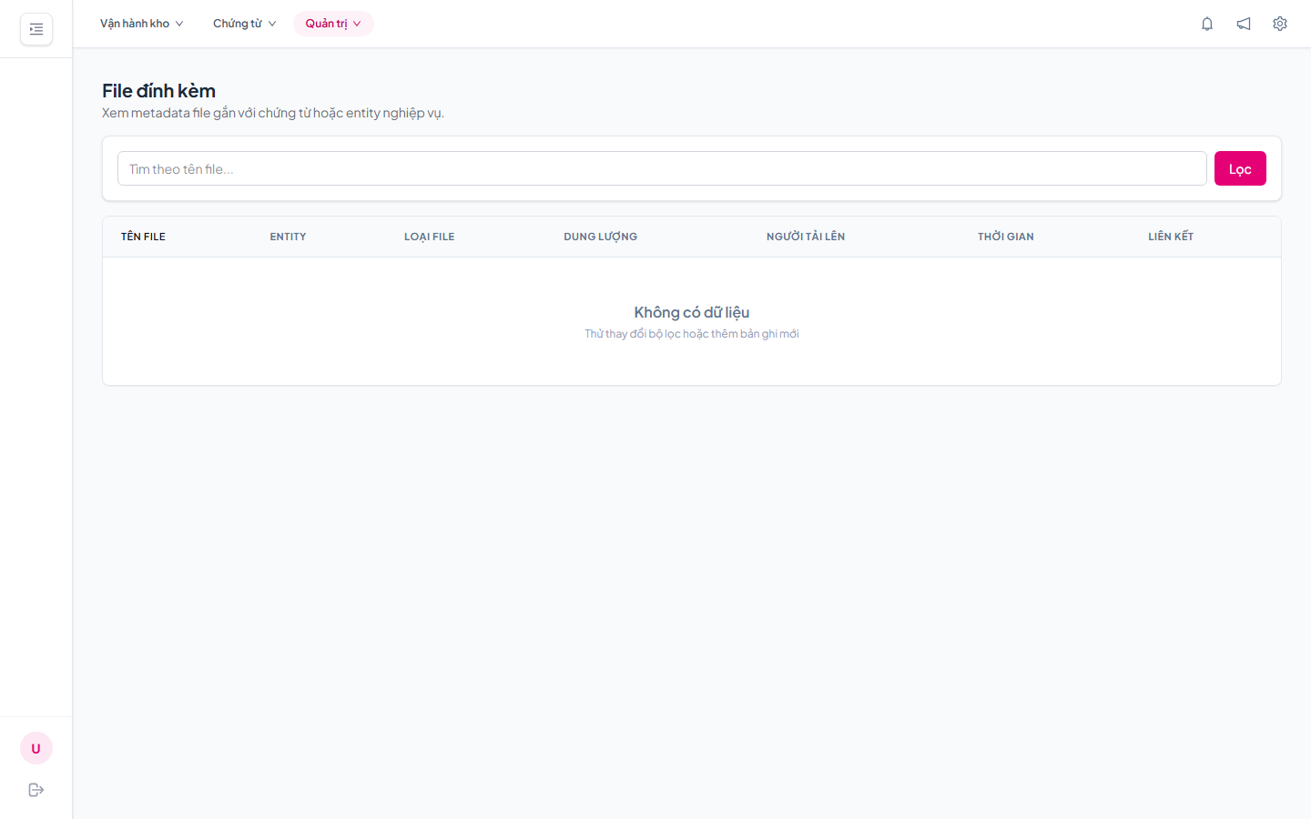
Hình 3-66: Màn hình Tệp đính kèm

Màn hình Cảnh báo
Tổng hợp cảnh báo tồn kho dưới ngưỡng an toàn và hàng hóa sắp hết hạn sử dụng.
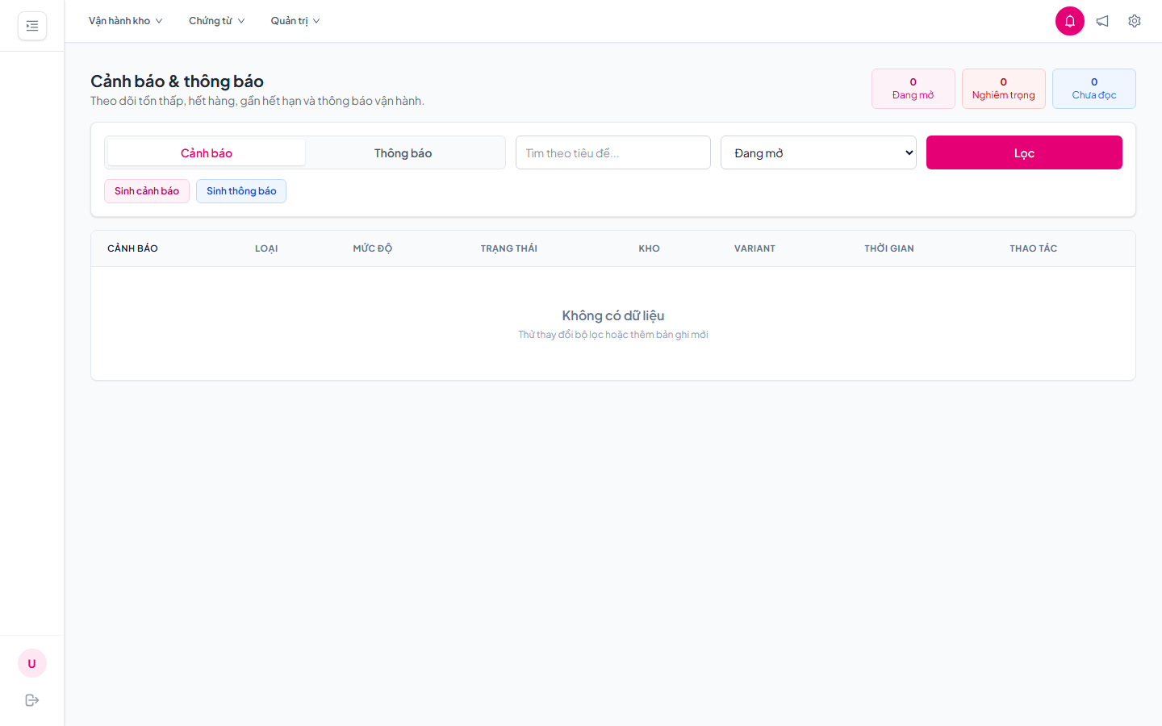
Hình 3-67: Màn hình Cảnh báo

Màn hình Thông báo
Trung tâm thông báo thời gian thực (Socket.IO) về các sự kiện phát sinh trong kho.
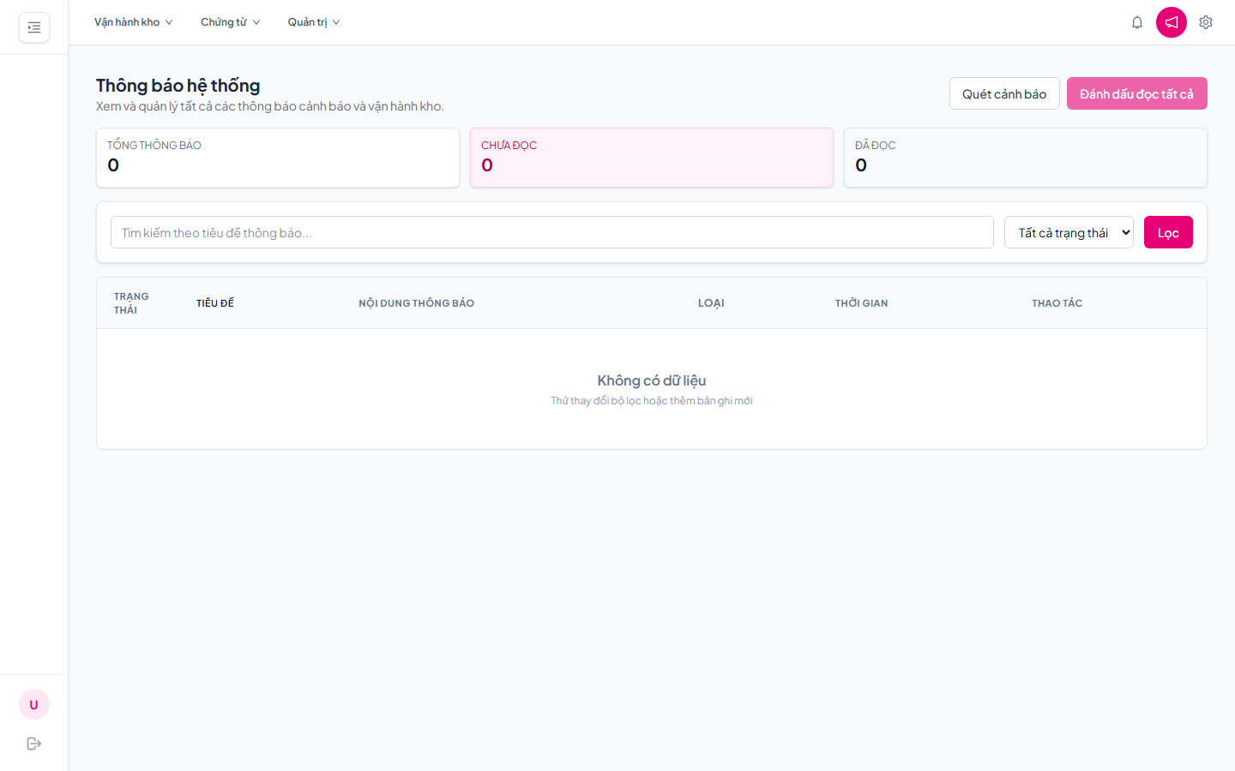
Hình 3-68: Màn hình Thông báo

Màn hình Cấu hình hệ thống
Thiết lập các tham số cấu hình chung của hệ thống.
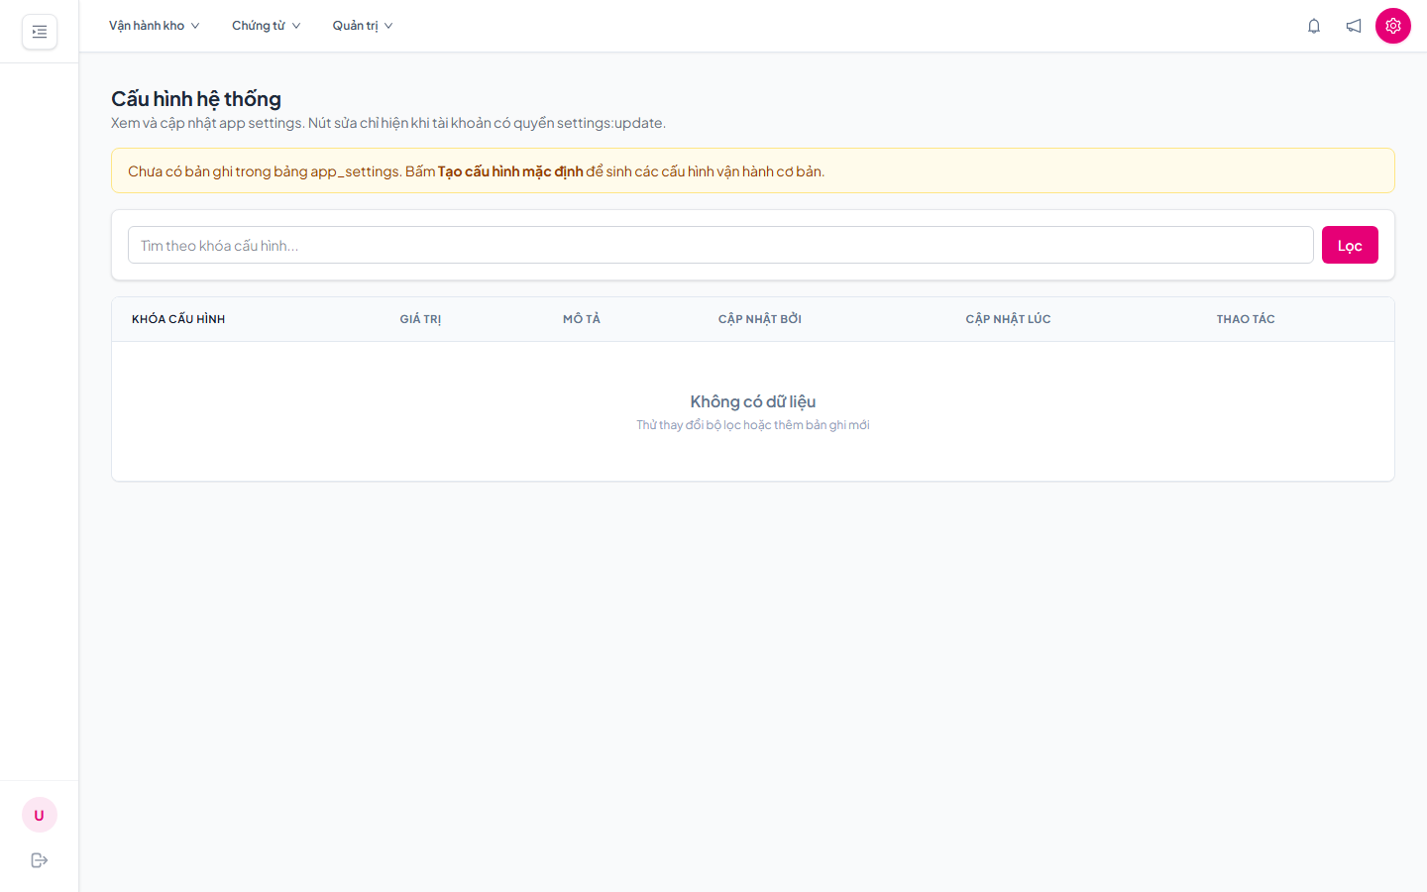
Hình 3-69: Màn hình Cấu hình hệ thống

HỆ THỐNG BÁO BIỂU
Phân hệ báo biểu cung cấp cho cấp quản lý (Admin) bức tranh toàn cảnh về hiệu suất vận hành kho bãi, lưu lượng luân chuyển hàng hóa và các cảnh báo rủi ro tồn kho:

Báo cáo Tổng hợp Xuất - Nhập - Tồn kho
Báo cáo tổng hợp toàn bộ lượng hàng hóa luân chuyển qua kho trong một khoảng thời gian chọn trước. Dữ liệu được chi tiết hóa theo từng mã SKU, danh mục sản phẩm (bỉm,sữa, đồ chơi...) bao gồm các chỉ số: Tồn đầu kỳ, Tổng nhập trong kỳ, Tổng xuất trong kỳvà Tồn cuối kỳ.
[ Chèn ảnh chụp màn hình tại đây ]
Hình 3-70: Báo cáo Tổng hợp Xuất - Nhập - Tồn kho

Báo cáo Cảnh báo tồn kho dưới ngưỡng
Báo cáo tự động tổng hợp danh sách các mặt hàng có tổng lượng tồn kho giảm xuống bằng hoặc thấp hơn Ngưỡng tồn kho tối thiểu (Min Stock Level) đã được Admin cấuhình. Báo cáo hỗ trợ Admin xuất file Excel/PDF để nhanh chóng lên kế hoạch mua bổ sung hàng hóa từ nhà cung cấp.
[ Chèn ảnh chụp màn hình tại đây ]
Hình 3-71: Báo cáo Cảnh báo tồn kho dưới ngưỡng

Báo cáo Nhật ký Biến động, Lịch sử Điều chỉnh
Báo cáo minh bạch hóa toàn bộ các lệnh điều chỉnh chênh lệch (`Adjustment`) và nhật ký biến động kho bãi. Dữ liệu báo cáo thể hiện rõ: Mã vị trí kệ, Mã SKU, Số lượng sổ sách, số lượng thực tế, Số lượng điều chỉnh, Lý do giải trình, Nhân viên thực hiện và Mốc thời gian chính xác (Timestamp).
[ Chèn ảnh chụp màn hình tại đây ]
Hình 3-72: Báo cáo Nhật ký Biến động và Lịch sử Điều chỉnh

THỬ NGHIỆM
Hệ thống được kiểm thử tự động bằng framework Jest (kết hợp ts-jest và thư viện supertest) ở ba mức: kiểm thử đơn vị (Unit test) cho tầng kiểm tra dữ liệu, kiểm thử tích hợp (Integration test) với cơ sở dữ liệu MySQL thật đã nạp dữ liệu mẫu, và kiểm thử đầu-cuối (E2E) cho việc khởi động ứng dụng. Các lệnh chạy tương ứng: npm test, npm run test:integration, npm run test:e2e.

Các kịch bản thử nghiệm
Bộ kiểm thử được chia thành ba nhóm theo mức độ, tổng cộng 33 kịch bản:
Bảng 4-1: Phân loại các kịch bản thử nghiệm
Loại kiểm thử | Công cụ | Phạm vi kiểm thử | Số kịch bản
Đơn vị (Unit) | Jest + ts-jest | Kiểm tra dữ liệu đầu vào (Zod) cho phiếu nhập/xuất/điều chỉnh; tiện ích HTTP | 25
Tích hợp (Integration) | Jest + supertest + MySQL | Gọi API thật trên dữ liệu mẫu đã nạp (đăng nhập, tồn kho, kho, báo cáo...) | 7
Đầu-cuối (E2E) | Jest + supertest | Khởi động ứng dụng và kiểm tra endpoint sức khỏe | 1

Kiểm thử đơn vị – Kiểm tra dữ liệu đầu vào
Nhóm này kiểm tra tầng validation bằng Zod của các phiếu nhập kho, xuất kho và điều chỉnh tồn: bảo đảm dữ liệu hợp lệ được giữ đúng, dữ liệu số gửi dạng chuỗi từ HTTP được ép kiểu chính xác, và dữ liệu sai bị từ chối. Bộ này còn có kiểm thử hồi quy (regression) cho lỗi trước đây "mảng dòng hàng bị âm thầm loại bỏ khi validate".

Kiểm thử tích hợp với cơ sở dữ liệu MySQL
Nhóm này chạy trên MySQL đã nạp dữ liệu mẫu (warehouse_sample_data.sql), gọi trực tiếp các API và kiểm tra kết quả trả về đúng với dữ liệu seed – phản ánh luồng dữ liệu thực từ CSDL đến API.

Kiểm thử đầu-cuối (E2E)
Khởi động toàn bộ ứng dụng Express và kiểm tra endpoint sức khỏe (health check) trả về đúng trạng thái, xác nhận ứng dụng chạy được ở môi trường gần với thực tế.

Kết quả thử nghiệm các kịch bản
Bảng dưới đây tổng hợp kết quả nhóm kiểm thử tích hợp – nhóm phản ánh rõ nhất tính đúng đắn của luồng dữ liệu đầu-cuối. Tất cả kịch bản đều đạt (PASS).
Bảng 4-2: Kết quả kiểm thử tích hợp
STT | Kịch bản | Kết quả mong đợi | Kết quả
1 | Đăng nhập tài khoản admin (dữ liệu seed) | Trả access token + refresh token; vai trò ADMIN; có quyền goods_receipts:confirm | Đạt
2 | Truy vấn tồn kho hiện tại (GET /stock/current) | Trả danh sách tồn kho với số bản ghi lớn hơn 0 | Đạt
3 | Truy vấn danh sách kho (GET /warehouses) | Trả danh sách kho phục vụ màn hình quản lý kho | Đạt
4 | Truy vấn lịch sử giao dịch tồn | Trả danh sách giao dịch phục vụ màn hình báo cáo | Đạt
5 | Báo cáo tồn theo sản phẩm và hàng gần hết hạn | Cả hai báo cáo đều trả dữ liệu (số bản ghi lớn hơn 0) | Đạt
6 | Danh sách quyền và vai trò (authorization) | Trả danh sách quyền và danh sách vai trò | Đạt
7 | Thông báo hệ thống và đánh dấu đã đọc | Trả mảng thông báo; xử lý được thao tác đánh dấu đã đọc | Đạt

Xử lý các trường hợp ngoại lệ
Hệ thống chủ động kiểm tra và từ chối các dữ liệu/thao tác không hợp lệ ngay tại tầng validation và tầng xử lý lỗi chung, thay vì để lỗi lan xuống cơ sở dữ liệu. Các trường hợp ngoại lệ tiêu biểu đã được kiểm thử:
Bảng 4-3: Xử lý các trường hợp ngoại lệ
Trường hợp ngoại lệ | Cách hệ thống xử lý
Phiếu gửi lên với mảng dòng hàng rỗng | Từ chối, trả lỗi (không cho tạo phiếu rỗng có chủ đích)
Dòng hàng thiếu định danh sản phẩm (productVariantId) | Từ chối, báo lỗi thiếu trường bắt buộc
Dòng hàng thiếu vị trí (locationId) ở phiếu nhập/điều chỉnh | Từ chối, báo lỗi thiếu trường bắt buộc
Số lượng nhỏ hơn hoặc bằng 0 | Từ chối, báo lỗi số lượng không hợp lệ
Thiếu mã phiếu (receiptCode/issueCode/adjustmentCode) | Từ chối, báo lỗi thiếu mã phiếu
Chiều điều chỉnh (adjustmentDirection) không hợp lệ | Từ chối, báo lỗi giá trị không hợp lệ
Dữ liệu số gửi dưới dạng chuỗi (từ HTTP) | Tự động ép kiểu về số đúng, không gây lỗi
Gọi tới đường dẫn (route) không tồn tại | Trả lỗi NOT_FOUND kèm mã yêu cầu (requestId)
Lỗi bất đồng bộ phát sinh trong route | Được bắt và chuyển tới bộ xử lý lỗi chung, trả JSON lỗi thống nhất

Cách tiếp cận "từ chối sớm tại tầng kiểm tra dữ liệu" giúp bảo toàn tính nhất quán của tồn kho: mọi biến động sai lệch được chặn trước khi ghi vào cơ sở dữ liệu, phù hợp với nguyên tắc giao dịch an toàn (ACID) đã trình bày ở Chương 3.S

KẾT LUẬN
Đề tài đã hoàn thành việc nghiên cứu và xây dựng hệ thống quản lý kho hàng và vị trí lưu trữ hàng hóa cho ngành hàng Mẹ và Bé, làm chủ toàn bộ mã nguồn từ giao diện đến cơ sở dữ liệu. Chương này đối chiếu kết quả đạt được với mục tiêu ban đầu, nêu các vấn đề còn tồn đọng và hướng phát triển tiếp theo.

Kết quả đối chiếu với mục tiêu
Đối chiếu với các mục tiêu đã đặt ra ở Chương 1, hệ thống đạt được các kết quả sau:
Bảng 5-1: Đối chiếu kết quả thực hiện với mục tiêu
Mục tiêu đề ra | Kết quả thực hiện | Đánh giá
Số hóa cấu trúc kho theo tọa độ ba chiều Khu vực – Kệ – Vị trí, sinh mã vị trí duy nhất | Cấu trúc kho phân cấp qua 4 bảng (warehouses → zones → shelves → locations), mã vị trí duy nhất | Đạt
Chuẩn hóa quy trình nhập – xuất – kiểm kê theo vị trí | Đầy đủ phiếu nhập, xuất, chuyển kho, kiểm kê, điều chỉnh; xác nhận/duyệt mới đổi tồn | Đạt
Quản lý tồn theo bảng trung gian Stock_Locations | stock_locations theo bộ khóa biến thể + vị trí + lô, có số khả dụng và version chống tranh chấp | Đạt
Giao diện SPA React + TypeScript, hiển thị responsive | Frontend React 19 + TypeScript + Ant Design + Tailwind CSS, chạy responsive | Đạt
Backend RESTful, kiến trúc phân lớp, giao dịch an toàn (ACID) | Express + TypeScript chia module (Routes–Controller–Validation–Service–Repository), giao dịch trong CSDL, khóa dòng FOR UPDATE | Đạt
Xác thực và phân quyền | JWT + bcrypt + RBAC (roles/permissions), middleware verifyToken/requirePermission | Đạt
Lưu vết bất biến (Audit Log) và điều chỉnh đối ứng | inventory_transactions và audit_logs append-only; sai sót xử lý bằng giao dịch REVERSAL/điều chỉnh | Đạt
Quản lý hạn sử dụng cho hàng đặc thù Mẹ và Bé | Quản lý theo lô (product_batches), xuất theo chiến lược FEFO/FIFO | Đạt (vượt mục tiêu)

Nhìn chung, hệ thống đã đạt toàn bộ các mục tiêu cốt lõi đặt ra, đồng thời bổ sung một số tính năng nâng cao (quản lý lô – hạn dùng theo FEFO, cảnh báo và thông báo thời gian thực) phù hợp đặc thù ngành hàng Mẹ và Bé.

Các vấn đề còn tồn đọng
Bên cạnh các kết quả đạt được, hệ thống vẫn còn một số hạn chế:
Bảng 5-2: Các vấn đề còn tồn đọng
Vấn đề còn tồn đọng | Mô tả
Chống dồn dập đăng nhập ở mức đơn giản | Cơ chế rate limit đang lưu trong bộ nhớ tiến trình; khi triển khai nhiều máy chủ cần chuyển sang Redis/kho lưu chia sẻ
Chưa có ứng dụng di động gốc | Nhân viên kho dùng giao diện web responsive; chưa có app iOS/Android và tính năng quét mã vạch bằng camera chuyên dụng
Chưa tích hợp phần cứng và hệ thống ngoài | Chưa kết nối máy quét mã vạch công nghiệp, thiết bị tự hành, hay hệ thống bán hàng (POS)/ERP
Báo cáo phân tích còn cơ bản | Mới có báo cáo nhập – xuất – tồn, near-expiry và nhật ký; chưa có phân tích nâng cao (dự báo, biểu đồ BI)
Độ phủ kiểm thử tự động | Kiểm thử đơn vị tập trung ở tầng validation; chưa phủ sâu tầng service cho mọi luồng nghiệp vụ

Mở rộng
Trên nền tảng hiện có, hệ thống có thể được phát triển theo các hướng sau:
Bảng 5-3: Các hướng phát triển của hệ thống
Hướng phát triển | Nội dung
Ứng dụng di động và quét mã | Xây dựng app di động gốc hỗ trợ quét mã vạch/QR, thao tác nhập – xuất – kiểm kê nhanh ngay tại mặt bằng
Nâng cấp hạ tầng vận hành | Dùng Redis cho rate limit và cache; triển khai nhiều instance có cân bằng tải; hoàn thiện giám sát/log tập trung
Tối ưu và dự báo tồn kho | Nâng cấp thuật toán phân bổ (FEFO/FIFO), dự báo nhu cầu và gợi ý điểm đặt hàng lại (reorder point)
Tích hợp hệ thống ngoài | Kết nối với POS/ERP, cổng nhà cung cấp, và thiết bị phần cứng trong kho
Phân tích và trực quan hóa | Bổ sung bảng điều khiển (dashboard) BI, biểu đồ tỷ lệ quay vòng hàng hóa, cảnh báo thông minh
Thời gian thực nâng cao | Mở rộng Socket.IO để đồng bộ tồn kho và thông báo giữa nhiều thiết bị/nhân viên theo thời gian thực

Những hướng phát triển trên giúp hệ thống tiến gần hơn tới một giải pháp quản lý kho toàn diện, sẵn sàng áp dụng cho các chuỗi cửa hàng Mẹ và Bé quy mô lớn hơn.

TÀI LIỆU THAM KHẢO
[1] OpenJS Foundation, "Node.js Documentation," https://nodejs.org/en/docs, truy cập ngày 27/07/2026.
[2] OpenJS Foundation, "Express — Fast, unopinionated, minimalist web framework for Node.js," https://expressjs.com, truy cập ngày 27/07/2026.
[3] Microsoft, "TypeScript Documentation," https://www.typescriptlang.org/docs, truy cập ngày 27/07/2026.
[4] Oracle Corporation, "MySQL 8.0 Reference Manual," https://dev.mysql.com/doc, truy cập ngày 27/07/2026.
[5] A. Sidorov, "mysql2 — Fast MySQL driver for Node.js," https://github.com/sidorares/node-mysql2, truy cập ngày 27/07/2026.
[6] M. Jones, J. Bradley, N. Sakimura, "RFC 7519: JSON Web Token (JWT)," IETF, 2015, https://datatracker.ietf.org/doc/html/rfc7519.
[7] Auth0, "jsonwebtoken — JSON Web Token implementation for Node.js," https://github.com/auth0/node-jsonwebtoken, truy cập ngày 27/07/2026.
[8] D. Wirtz, "bcrypt.js — Optimized bcrypt in JavaScript," https://github.com/dcodeIO/bcrypt.js, truy cập ngày 27/07/2026.
[9] "Socket.IO — Bidirectional and low-latency communication," https://socket.io/docs/v4, truy cập ngày 27/07/2026.
[10] C. McKenzie và cộng sự, "Zod — TypeScript-first schema validation," https://zod.dev, truy cập ngày 27/07/2026.
[11] "dotenv — Loads environment variables from .env file," https://github.com/motdotla/dotenv, truy cập ngày 27/07/2026.
[12] Meta Open Source, "React Documentation," https://react.dev, truy cập ngày 27/07/2026.
[13] "React Router Documentation," https://reactrouter.com, truy cập ngày 27/07/2026.
[14] Ant Group, "Ant Design — A UI Design Language and React UI library," https://ant.design, truy cập ngày 27/07/2026.
[15] Tailwind Labs, "Tailwind CSS Documentation," https://tailwindcss.com/docs, truy cập ngày 27/07/2026.
[16] "Vite — Next Generation Frontend Tooling," https://vitejs.dev, truy cập ngày 27/07/2026.
[17] "Axios — Promise based HTTP client for the browser and Node.js," https://axios-http.com, truy cập ngày 27/07/2026.
[18] "Jest — Delightful JavaScript Testing Framework," https://jestjs.io, truy cập ngày 27/07/2026.
[19] J. J. Bartholdi và S. T. Hackman, "Warehouse & Distribution Science," Georgia Institute of Technology, 2019.

PHỤ LỤC
Phụ lục A. Danh mục các nhóm API của hệ thống
Hệ thống cung cấp các nhóm API (RESTful) theo từng phân hệ nghiệp vụ như sau (đường dẫn tương đối so với địa chỉ gốc của máy chủ API):
Nhóm chức năng | Đường dẫn gốc | Mô tả
Xác thực | /auth | Đăng nhập, đăng xuất, làm mới phiên và đổi mật khẩu
Phân quyền | /authorization | Quản lý vai trò (role) và quyền hạn (permission)
Kho | /warehouses | Quản lý danh sách kho vật lý
Sơ đồ vị trí kho | /locations | Quản lý khu vực (zone), dãy kệ (shelf) và vị trí lưu trữ
Danh mục sản phẩm | /catalog | Quản lý sản phẩm, biến thể (SKU), danh mục, đơn vị tính
Nhà cung cấp | /suppliers | Quản lý nhà cung cấp
Lô hàng | /batches | Quản lý lô hàng và hạn sử dụng
Tồn kho | /stock | Tra cứu tồn kho theo vị trí và sản phẩm
Nhật ký tồn | /inventory-transactions | Lịch sử biến động tồn kho
Nhập kho | /goods-receipts | Nghiệp vụ nhập kho (goods receipt)
Xuất kho | /goods-issues | Nghiệp vụ xuất kho (goods issue)
Chuyển kho | /stock-transfers | Nghiệp vụ chuyển kho giữa các vị trí/kho
Kiểm kê | /stock-counts | Nghiệp vụ kiểm kê và đối chiếu tồn
Điều chỉnh tồn | /stock-adjustments | Nghiệp vụ điều chỉnh tồn kho đối ứng
Cảnh báo | /alerts | Cảnh báo tồn dưới ngưỡng và hàng gần hết hạn
Thông báo | /notifications | Thông báo thời gian thực (Socket.IO)
Nhật ký thao tác | /audit-logs | Ghi vết thao tác người dùng (audit log)
Tệp đính kèm | /attachments | Quản lý tệp/chứng từ đính kèm
Cấu hình | /settings | Cấu hình chung của hệ thống
Báo cáo | /reports | Báo biểu tổng hợp tồn, hạn dùng, biến động
Kiểm tra dịch vụ | /health | Kiểm tra tình trạng hoạt động của API

Phụ lục B. Danh sách bảng dữ liệu
Cơ sở dữ liệu của hệ thống gồm 37 bảng và 3 khung nhìn (view) tổng hợp phục vụ báo cáo:
STT | Tên bảng / view | Mô tả
1 | roles | Vai trò người dùng
2 | permissions | Quyền hạn hệ thống
3 | role_permissions | Gán quyền cho vai trò
4 | users | Tài khoản người dùng
5 | user_sessions | Phiên đăng nhập
6 | password_reset_tokens | Mã đặt lại mật khẩu
7 | warehouses | Kho hàng
8 | user_warehouses | Phân công người dùng theo kho
9 | warehouse_zones | Khu vực trong kho (Zone)
10 | warehouse_shelves | Dãy kệ (Shelf)
11 | warehouse_locations | Vị trí lưu trữ chi tiết (Location)
12 | categories | Danh mục ngành hàng
13 | brands | Thương hiệu
14 | units | Đơn vị tính
15 | products | Sản phẩm
16 | product_variants | Biến thể sản phẩm (SKU)
17 | product_images | Hình ảnh sản phẩm
18 | suppliers | Nhà cung cấp
19 | supplier_products | Sản phẩm theo nhà cung cấp
20 | product_batches | Lô hàng (số lô, hạn dùng)
21 | stock_locations | Tồn kho theo vị trí
22 | inventory_transactions | Nhật ký biến động tồn
23 | goods_receipts | Phiếu nhập kho
24 | goods_receipt_items | Chi tiết phiếu nhập
25 | goods_issues | Phiếu xuất kho
26 | goods_issue_items | Chi tiết phiếu xuất
27 | stock_transfers | Phiếu chuyển kho
28 | stock_transfer_items | Chi tiết phiếu chuyển
29 | stock_counts | Phiếu kiểm kê
30 | stock_count_items | Chi tiết phiếu kiểm kê
31 | stock_adjustments | Phiếu điều chỉnh tồn
32 | stock_adjustment_items | Chi tiết phiếu điều chỉnh
33 | alerts | Cảnh báo
34 | notifications | Thông báo
35 | audit_logs | Nhật ký thao tác
36 | attachments | Tệp đính kèm
37 | app_settings | Cấu hình hệ thống
38 | vw_current_stock | (View) Tồn kho hiện tại theo vị trí
39 | vw_product_total_stock | (View) Tổng tồn theo sản phẩm
40 | vw_near_expiry_stock | (View) Hàng gần hết hạn

Phụ lục C. Công nghệ và thư viện sử dụng
Các công nghệ và thư viện chính được sử dụng trong quá trình xây dựng hệ thống:
Thành phần | Công nghệ / Thư viện | Phiên bản
Nền tảng máy chủ | Node.js | LTS
Ngôn ngữ (backend) | TypeScript | 5.7
Web framework | Express | 5.2
Cơ sở dữ liệu | MySQL (driver mysql2) | mysql2 3.22
Xác thực & bảo mật | JSON Web Token (jsonwebtoken), bcryptjs | JWT 9.0 / bcryptjs 3.0
Giao tiếp thời gian thực | Socket.IO | 4.8
Kiểm tra & xác thực dữ liệu | Zod | 4.4
Quản lý biến môi trường | dotenv | 17.4
Kiểm thử (backend) | Jest, Supertest | Jest 30 / Supertest 7
Thư viện giao diện | React, React DOM | 19.2
Định tuyến (frontend) | React Router | 7.16
Bộ công cụ giao diện | Ant Design, Ant Design Icons | antd 6.4
CSS framework | Tailwind CSS | 4.3
Công cụ build (frontend) | Vite | 8.0
HTTP client | Axios | 1.18
Sinh mã QR | qrcode | 1.5
Realtime client | socket.io-client | 4.8
Ngôn ngữ (frontend) | TypeScript | 6.0

